סיכום פרויקטי תוכנה

מצגת 1 – מבוא לניהול פרויקטים 2

מהו פרויקט, מהו ניהול פרויקטים, תפקיד מנהל הפרויקטים, אחריות ומיומנות מנהל הפרויקטים, מבנים ארגוניים ומונחי ייסוד(בעלי עניין בפרויקט, נכסי תהליכים ארגוניים, גורמים סביבתיים של ארגון)

מצגת 2 – ניהול האינטגרציה בפרויקט 6

ניהול האינטגרציה של הפרויקט, הכנת מסמך ייזום פרויקט (תיאור העבודה (SOW), הצדקה עסקית ( Business Case), גורמים סביבתיים של הארגון, נכסי תהליכים ארגוניים, מסמך ייזום פרויקט (Project Charter ).הכנת תוכנית ניהול פרויקט, הנחייה וניהול עבודת הפרויקט (מערכת מיידע לניהול פרוייקטים),שליטה ובקרה על עבודת הפרויקט (דוחות ביצוע עבודה),ביצוע בקרת שינויים משולבת (תהליך ביצוע שינויים),סגירת פרויקט או שלב.

מצגת 3 – ניהול זמן בפרויקט 12

מהו ניהול זמן בפרויקט, תכנון לוח הזמנים, הגדרת פעילויות, רצף הפעילויות, סוגי יחסי קדימויות,קביעת תלות,אומדן מלמטה למעלה,WBS,פירוק תכולת עבודה,מבנה משאבים מפורט,שיטות אומדן,ניתוח עתודות,PERT,CPM, חישוב קדימה לאחור,מרווח כוללTF, מרווח חופשי,נתיב קריטי,גאנט,שיטת השרשרת הקריטית,שיטת מידול,דחיסת לוח זמנים,משאב,אילוצים סותרים,הערכת משאבים לפעילויות, הערכת משך הפעילויות, בניית לוח הזמנים, בקרת לוח הזמנים

מצגת 4-ניהול העלות בפרויקט 32מ

תכנון עלות הפרויקט,עלות מחזור החיים, לאמוד את העלות,  עלות קבועה,עלות מעורבת,קביעת התקציב - עלות מצטברת (בסיס התקציב), בקרת עלויות: חישוב הערך המזוכה (EVM – Earned Value Management), מצב נוכחי: CV-סטיית עלויות, SV-סטיית לוח זמנים, CPI-מדד ביצוע עלות, SPI-מדד ביצוע לוח זמנים, תחזית: ETC-אומדן להשלמה, EAC-אומדן בנקודת הסיום, TCPI-מדד ביצוע עד להשלמה & VAC-סטייה בנקודת הסיום.

מצגת 5- ניהול איכות בפרויקט 44

מהו ניהול איכות בפרויקט, תיאוריות,תרשימים,יחסי גומלין,תנאים סטטיסטיים,מה עלינו לדעת כדי לנתח את גרף הבקרה?,בחינה\ביקורת,השוואה בין בקרה לאבטחת איכות,תוכנית ניהול האיכות בפרויקט, ביצוע הבטחת איכות, ביצוע בקרת איכות

מצגת 6-ניהול משאבי אנוש 69

מהו ניהול משאבי אנוש בפרויקט?, תכנון ניהול משאבי אנוש, סוגי מבנים ארגוניים(מטריציו,פרויקטאלי),תיאוריות המוטיבציה,גיוס צוות הפרויקט, צוותים וירטואלים,ניתוח החלטות מרובה תבחינים,פיתוח צוות הפרויקט,פגישת התנעה,תפוקות, ניהול צוות הפרויקט,הגישה העכשיות,הגישה המסורתית,טכניקות לפתרון מחלקות וסכסוכים,מיומנות בינאישית,סגנונות מנהיגות

מצגת 7- ניהול התקשורת בפרויקט 90

מהו ניהול תקשורת בפרויקט, תוכנית ניהול תקשורת, משוב,"רעש",שיטות תקשורת,הקשבה פעילה,ניהול תקשורת, בקרת תקשורת

מצגת 8- ניהול הסיכון בפרויקט 74

מהו ניהול סיכונים בפרויקט: תכנון ניהול סיכונים, זיהוי הסיכון, ביצוע ניתוח איכותי של סיכונים, ביצוע ניתוח כמותי של סיכונים, תכנון מענה לסיכונים, בקרת סיכונים,שיטת דלפי,ראיונות,ניתוח רשימות תיוג,ניתוח SWOT,סימולציית מונטה קרלו,עתודת חירם והנהלה

מצגת 9- ניהול הרכש בפרויקט 86

מהו ניהול רכש בפרויקט?, קונה\מוכר,מבוזר\מרוכז,טרמינולוגיה חוזית,חוזים,ניתוח MAKE OR BUY,תכנית ניהול הרכש, ביצוע רכש, בקרת רכש, סגירת רכש.

# מצגת 1 – מבוא לניהול פרויקטים

מהו פרויקט?

1. פרויקט הוא מאמץ זמני המוקדש לייצור מוצר/ שירות / תוצאה ייחודיים.
2. זמני = התחלה -> סוף
3. הזמניות מיוחסת למאמץ, לא לתוצר.
4. תוצרי הפרויקט:
5. מוצר שהוא רכיב במוצר אחר, שיפור מוצר, מוצר סופי.
6. שירות או יכולת להעניק שירות
7. שיפור של קווי מוצר או שירות
8. תוצאה, כגון תוצר או מסמך.

דוגמאות לפרויקטים:

1. פיתוח של מוצר, שירות או תוצאה חדשים.
2. החלה של שינוי על המבנה בארגון, על התהליכים, על האיוש או על סגנון ארגוני.
3. פיתוח מערכת מידע חדשה או מתואמת(חומרה או תוכנה) או רכישת מערכת זו.
4. ביצוע מאמץ מחקרי שתוצאותיו יתועדו בצורה נאותה.
5. הקמת מבנה, מפעל תעשייתי או תשתית.
6. יישום תהליכים או נהלים עסקיים קיימים, שיפורם או הרחבתם.

מהו ניהול הפרויקטים:

ניהול הפרויקטים הוא יישום של יידע, מיומנות, של כלים ושל שיטות בפעילות הפרויקט כדי לעמוד בדרישות הפרויקט. ניהול פרויקטים מושג באמצעות יישום ואינטגרציה של 47 תהלכי ניהול פרויקטים שמואגדים בדרך לוגית ומרכיבים את חמש קבוצות התהליכים שלהלן:

* ייזום
* תכנון
* ביצוע
* שליטה ובקרה
* סגירה

ניהול פרויקטים כולל:

* זיהוי דרישות
* התחשבות בצרכים, בחששות ובציפיות של בעלי העניין במהלך הפרויקט.
* הקמת תקשורת פעילה בין בעלי העניין.
* ניהול בעלי העניין והכוונתם להשגת דרישות הפרויקט
* איזון בין אילוצים מתחרים של הפרויקט, בין היתר:
* תכולה
* איכות
* לוח זמנים
* תקציב
* משאבים
* סיכונים

תפקיד מנהל הפרויקט:

מנהל הפרויקט הוא האדם שעליו הטיל הארגון המבצע להוביל את הצוות שאחראי להשגת יעדי הפרויקט. קיימת אבחה בין מנהל הפרויקט למנהל פונקציונלי או מנהל תפעול. בהתאם למבנה הארגוני, מנהל הפרויקט עושי להיות כפוף למנהל פונקציונאלי. במקרים אחרים, מנהל הפרויקט או אחד מכמה מנהלי פרויקטים הכפופים למנהל האחראי על תחום הפרויקטים ברמת הארגון כולו.

אחריות ומיומנות מנהל הפרויקט:

מנהל הפרויקט הוא הגורם המחבר את הצוות כולו ואחריותו לספק את הצרכים: צורכי המשימה, צורכי הצוות, וצרכים פרטניים. בנוסף על היד והמיומנות בניהול הפרויקטים, ניהול פרויקט יעיל דורש ממנהל הפרויקט להפגין מיומנויות נוספות:

* ידע – מה מנהל הפרויקט יודע על אודות ניהול הפרויקטים
* ביצועים = מה מנהל הפרויקט מסוגל לעשות או להשיג תוך יישום הידע שלו בפרויקטים
* אישיות – התנהגות, גישה ומאפייני ליבה של אישיות ומנהיגות.

כישורים בינאישיים של מנהל הפרויקט:

כדי להיות יעילים, מנהלי הפרויקט זקוקים לאיזון בין כישורים טכניים, כישורים בינאישיים וכישורים תפיסתיים בין השאר כישורים כגון:

* מנהיגות
* בניית צוות
* מוטיבציה
* תקשורת
* השפעה
* קבלת החלטות
* מודעות פוליטית ותרבותית
* משא ומתן
* בניית אמון
* ניהול מחלוקות
* אימון אישי

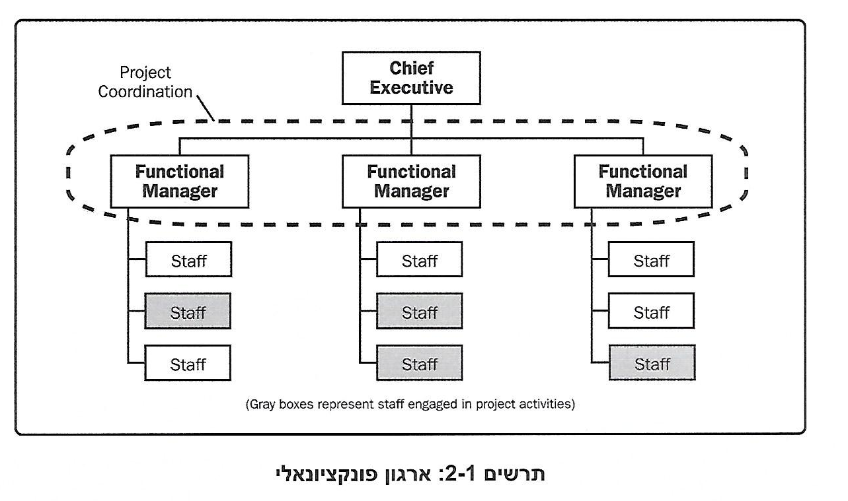דוגמאות למבנים ארגוניים:

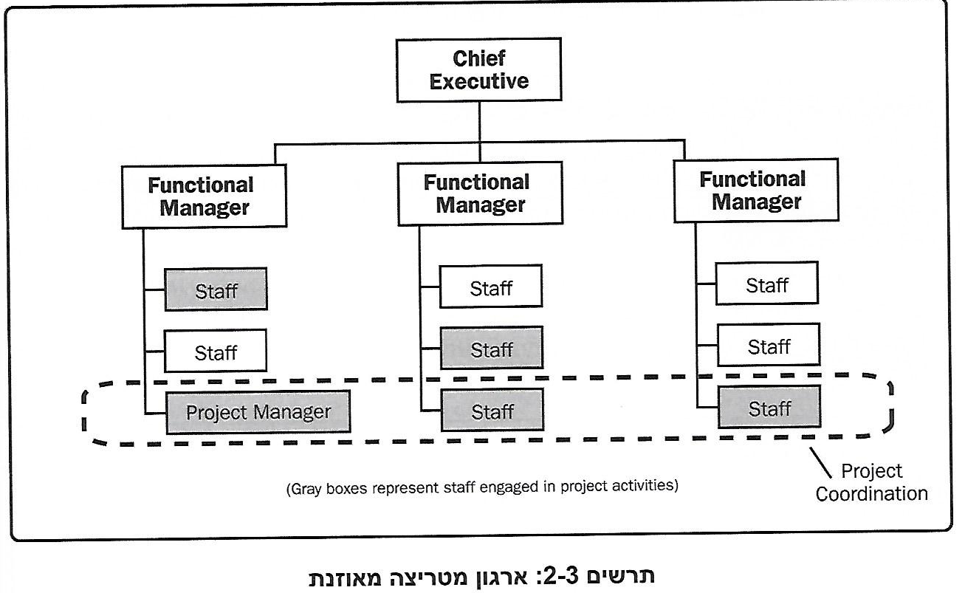

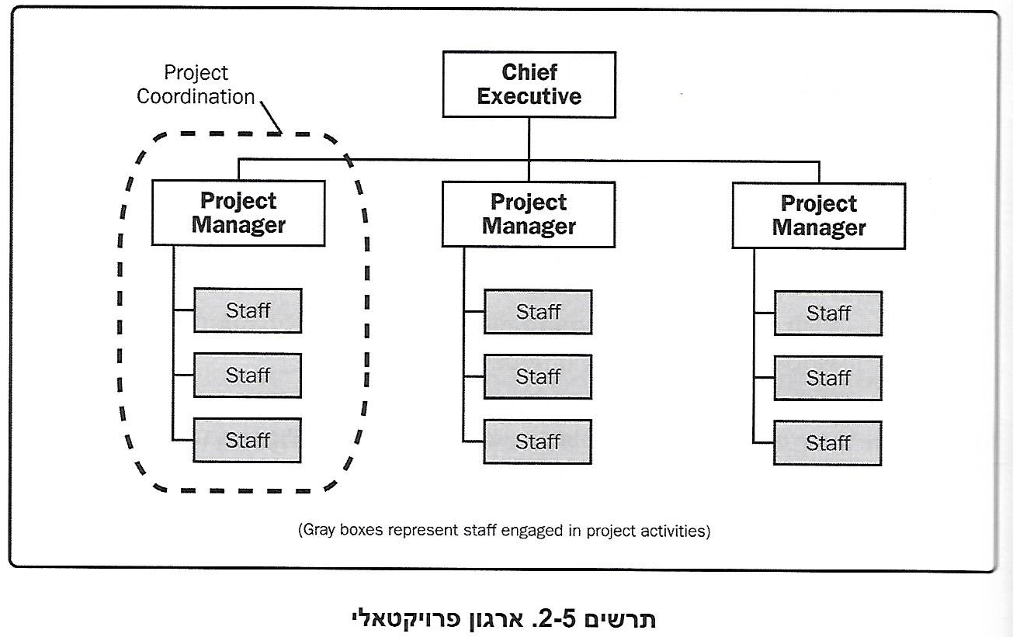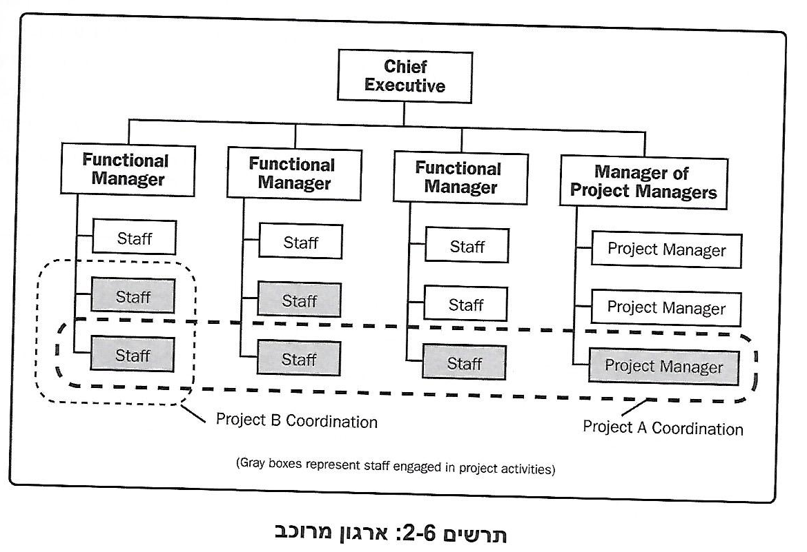



מונחי יסוד:

נכסי תהליכים ארגוניים:

נכסי תהליכים ארגונים הם התכניות, התהליכים, הנהלים ובסיסי הידע הייחודים לארגון המבצע והמשמשים אותו. עם נכסים אלה נמנים התוצרים, השיטות או הידע של כל אחד מהארגונים המעורבים בפרויקט, שיכולים לשמש לביצוע הפרויקט או לניהולו. נכסים אלה כוללים תכניות רשמיות ובלתי רשמיות, תהליכים, קווי מדיניות, נהלים ובסיסי ידע ייחודים של הארגון המבצע. הם כוללים לקחים שהופקו ומידע היסטורי, לוחות זמנים שהושלמו, נתונים סיכון ונתוני ערך מזוכה וכולם משמשים את הארגון למטרותיו. נכסי תהליכים ארגוניים משמשים תשומה לרוב תהליכי התכנון. לאורך הפרויקט, חברי צוות הפרויקט יכולים לעדכן את נכסי התהליכים הארגוניים על פי הצורך. ניתן לקבץ את נכסי התהליכים הארגוניים לשתי קטגוריות:

1. תהליכים ונהלים
2. בסיס הידע של הארגון

בעלי עניין בפרויקט:

עם בעלי העניין נמנים חברי צוות הפרויקט וכן כל הגורמים בעלי העניין הפנימיים לארגון או חיצוניים לו. צוות הפרויקט מזהה את בעלי העניין הפנימיים והחיצוניים, החיוביים והשליליים, המבצעים והמייעצים כדי לקבוע את דרישות הפרויקט ואת צפיותיהם של כל הצדדים המעורבים. מנהל הפרויקט צריך לנהל את השפות של בעלי העניין השונים על דרישות הפרויקט כדי להבטיח תוצאות מוצלחות. תרשים 2-7 מציג את היחסים בין הפרויקט, צוות הפרויקט ובעלי העניין השונים.

גורמים סביבתיים של הארגון:

הגורמים הסביבתיים של הארגון הם התנאים שאינם בשליטת צוות הפרויקט, המשפיעים, מגבילים או מכוונים את הפרויקט. גורמים אלה נחשבים **כתשומות** לרוב תהליכים התכנון. ביכולתם להרחיב או להגביל את האפשרויות לניהול הפרויקט, ויכולה להיות להם השפעה חיובית או שלילית על התוצאה.

הגורמים הסביבתיים של הארגון שונים מאוד זה מזה, הן בסוגם והן בטבעם והם כוללים בין היתר:

* תרבות ארגונית, מבנה ומשילות
* פיזור גאוגרפי של מתקנים ומשאבים
* תקני ממשלה או תקני תעשייה ( תקנות של רגולציה, קוד התנהגות, תקני מוצר, תווי איכות ותקנים מקצועיים)
* תשתיות ( מתקנים, ציוד הוני קיימים= סחורות שמשמשות ליצור סחורות אחרות או [שירותים](http://www.maot.co.il/lex6/glossary/g_3966.asp) אבל הן עצמן אינן מתכלות [בתהליך](http://www.maot.co.il/lex6/glossary/g_4039.asp). המונח משמש בעיקר לנכסי [הון](http://www.maot.co.il/lex6/glossary/g_707.asp) כמו מכונות, מכשירים, כלי רכב מסוגים שונים וכיוצ"ב )
* משאבי אנוש קיימים( מיומנות, דיסציפלינות וידע כגון תכנון, פיתוח, משפט, חוזרים ורכש)
* ניהול כוח אדם ( הנחיות לגיוס כוח אדם ולשימורו, הערכת עובדים ורישומי הדרכות, מדיניות תגמול ושעות נוספות ומעקב אחר שעות)
* מערכת הרשאת העבודה של החברה.
* תנאי שוק העבודה
* יכולת קבלת הסיכון של בעלי העניין
* האקלים הפוליטי
* ערוצי תקשורת ארגוניים מבוססים
* מאגרי מידע מסחריים( נתונים אמידת עלות סטנדרטית, סקר סיכונים בתעשייה ומאגר סיכונים)
* מערכת מידע לניהול פרויקטים( כלים אוטומטיים כמו תוכנות לניהול לוח זמנים, מערכת לניהול תצורה, מערכת לאיסוף מידע ולהפצתו או ממשקי אינטרנט למערכות מקוונות אחרות.)

  
 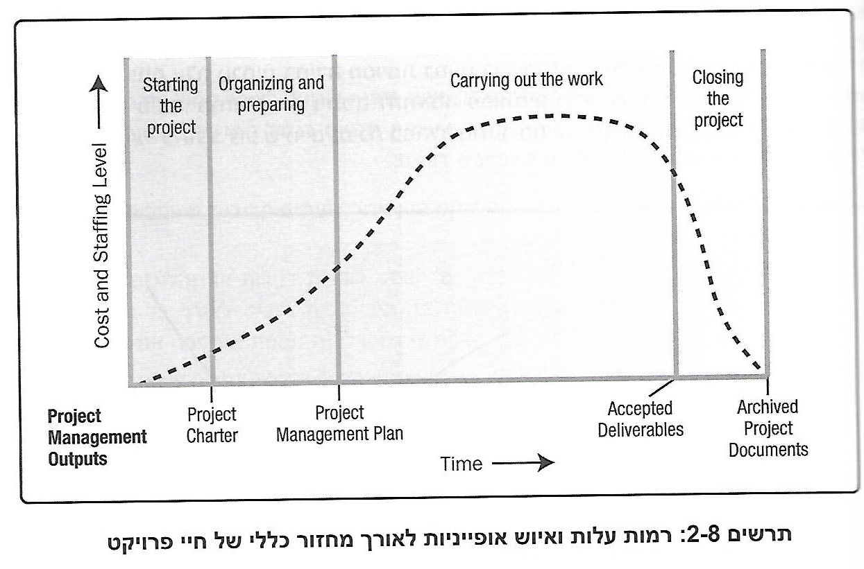

# מצגת 2 – ניהול האינטגרציה בפרויקט

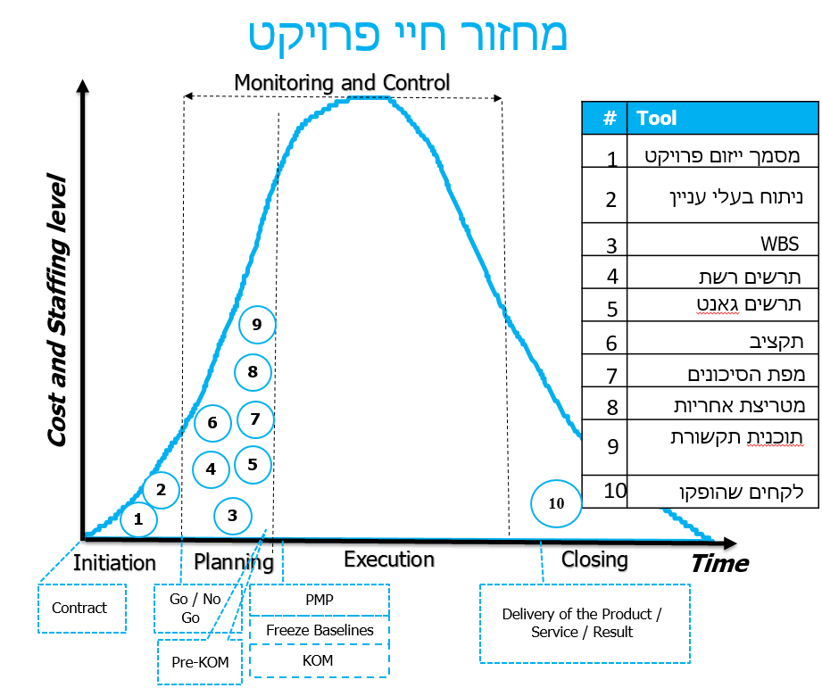

Contract - חוזה

WBS - Work breakdown structure - מבנה התפלגות עבודה

KOM - [Kickoff meeting](https://en.wikipedia.org/wiki/Kickoff_meeting) - הפגישה הראשונה עם צוות הפרויקט ועם הלקוח של הפרויקט

PMP - ניהול פרויקטים מקצועי

Freeze Baselines – יישור קו

ההבדל בין תוכנית ניהול הפרויקט ומסמכי הפרויקט:

|  |  |  |
| --- | --- | --- |
| מסמכי הפרויקט **(מה?)** | | תוכנית ניהול הפרויקט **(איך?)** |
| הקצאת צוות הפרויקט | תכונות הפעילות | תוכנית ניהול השינויים |
| מסמך תכולת העבודה לפרויקט | אומדן עלות הפעילות | תוכנית ניהול התקשורת |
| רשימת תיוג לאיכות | אומדן משך הפעילות | תוכנית ניהול התצורה |
| מדידות בקרת איכות | רשימת פעילויות | תוכנית בסיס לעלויות |
| מדדי איכות | דרישות משאבים לפעילות | תוכנית ניהול העלויות |
| תיעוד דרישות | הסכמים | תוכנית ניהול משאבי האנוש |
| מטריצת מעקב דרישות | בסיס אומדנים | תוכנית שיפור תהליכים |
| מבנה משאבים מפורט | יומן שינויים | תוכנית ניהול הרכש |
| לוח שנה למשאב | בקשות לשינויים | תוכנית בסיס לתכולה   * ניהול תכולת הפרויקט * מבנה תכולת עבודה (WBS) * מילון מבנה תכולת העבודה |
| רשימת סיכונים | תחזיות:  תחזית עלויות.  תחזית לוח זמנים | תוכנית ניהול האיכות |
| נתוני לוח הזמנים | יומן סוגיות | תוכנית ניהול הדרישות |
| הצעת הספק | רשימת אבני דרך | תוכנית ניהול הסיכונים |
| תבחיני בחיר ספק | מסמכי רכש | תוכנית בסיס ללוח זמנים |
| רשימת בעלי עניין | תכולת העבודה ברכש | תוכנית ניהול לוח הזמנים |
| מדידת ביצועי הצוות | לוחות שנה לפרויקט | תוכנית ניהול התכולה |
| נתוני ביצוע העבודה  מידע על ביצוע העבודה  דיווח ביצוע העבודה | מסמך ייזום פרויקט  דרישות מימון לפרויקט  לוח זמנים לפרויקט  תרשימי רשת ללוחות זמנים | תוכנית ניהול בעלי העניין |

מהו ניהול האינטגרציה בפרויקט:

התהליכים והפועליות הדרושים לזיהוי, הגדרות, שילוב, איחוד ותיאום של תהליכים השונים ופעילויות ניהול הפרויקטים במסגרת קבוצת ניהול תהליך הפרויקטים.

* ביצוע החלטות על הקצאת משאבים
* ביצוע תעדוף בין המטרות והאלטרנטיבות המתחרות
* ניהול תלות הדדית בין תחומי היעד השונים בניהול הפרויקט.
* כולל מאפייני איחוד, מיזוג, תקשורת ופעולות אינטגרטיביות .

מטריצה לניהול פרויקטים:

|  |  |  |  |  |  |
| --- | --- | --- | --- | --- | --- |
| סגירת התהליך  קבוצה 2 | בקרה וניטור תהליכים  קבוצה 11 | תהליך הביצוע קבוצה-8 | תהליך התכנון- 24 | תהליך הייזום קבוצה 2 | תהליך תחום הידע |
| 4.6 סגירת פרויקט או שלב. | 4.4 שליטה ובקרה בעבודת הפרויקט  4.5 ביצוע בקרת שינויים משולבת. | 4.3 הנחייה וניהול עבודת הפרויקט | 4.2 הכנת תוכנית ניהול הפרויקט | 4.1 הכנת מסמך ייזום פרויקט | 4. ניהול האינטגרציה בפרויקט. |
|  | 5.5 אמת את התכולה  5.6 בקר את התכולה |  | 5.1 תוכנית ניהול התכולה  5.2 איסוף דרישות  5.3 הגדרת התכולה  5.4 בניית ה WBS |  | 5. ניהול התכולה בפרויקט. |
|  | 6.7 בקר את לוח הזמנים |  | 6.1 ניהול לוח הזמנים של התוכנית  6.2 הגדר פעילויות  6.3 תזמן את הפעילויות  6.4 הערך את המשאבים לפעילויות  6.5 הערך את משך הפעילויות  6.6 צור את לוח הזמנים |  | 6. ניהול הזמן בפרויקט |
|  | 7.4 בקר את העלויות |  | 7.1 תוכנית ניהול העלות  7.2 הערך עלות  7.3 קבע את התקציב |  | 7. ניהול עלות הפרויקט |
|  | 8.3 בקר את האיכות | 8.2 בצע הבטחת איכות | 8.1 תוכנית ניהול האיכות |  | 8. ניהול האיכות בפרויקט |
|  |  | 9.2 גיוס צוות הפרויקט  9.3 פיתוח צוות הפרויקט  9.4 ניהול צוות הפרויקט | 9.1 תוכנית ניהול המשאב האנושי |  | 9. ניהול המשאב האנושי בפרויקט |
|  | 10.3 בקר את התקשורת | 10.2 נהל את התקשורת | 10.1 תוכנית ניהול התקשורת |  | 10. ניהול התקשורת בפרויקט |
|  | 11.6 בקר את הסיכונים |  | 11.1 תוכנית ניהול הסיכונים  11.2 זיהוי הסיכונים  11.3 בצע ניתוח סיכונים איכותי  11.4 בצע ניתוח סיכונים כמותי  11.5 תכנן מענה לסיכונים |  | 11. ניהול הסיכונים בפרויקט |
| 12.4 סגור את הרכישות | 12.3 בקר את הרכש | 12.2 בצע רכש | 12.1 תוכנית ניהול הרכש |  | 12. ניהול הרכש בפרויקט |
|  | 13.4 בקר את מעורבות בעלי העניין | 13.3 נהל המעורבות עם בעלי העניין | 13.2 תוכנית ניהול בעלי העניין | 13.1 זיהוי בעלי העניין. | 13. ניהול בעלי עניין בפרויקט |

הכנסת מסמך יזום פרויקט:

|  |  |  |
| --- | --- | --- |
| תפוקות | כלים & שיטות | תשומות |
| 1. מסמך ייזום הפרויקט | 1. חוות דעת מומחים | 1. מסמך תכולת העבודה לפרויקט |
|  | 2. טכניקות הנחייה | 2. הצדקה עסקית |
|  |  | 3. הסכמים |
|  |  | 4. גורמים סביבתיים של הארגון |
|  |  | 5. נכסי תהליכים ארגוניים |

תיאור העבודה:

תיאור התוצרים, שירותים או התוצאות שמתקבלות מהפרויקט.

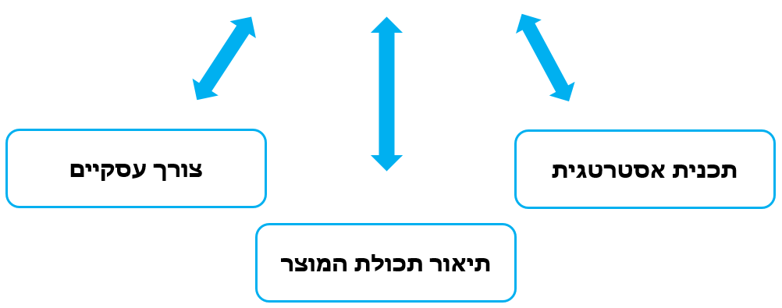

הצדקה עסקית (BP)

מספק את המידע הדרוש מנקודת מבט עסקית כדי לקבוע אם הפרויקט הוא שווה את ההשקעה הנדרשת. בדרך כלל מכיל צורך עסקי וניתוח עלות תועלת.

התרחיש נוצר כאחד או יותר:

* קידמה טכנולוגית
* צרכים ארגוניים
* השפעות סביבתיות
* צורך חברתי
* בקשת לקוח
* דרישות חוקיות/רגולטוריות
* דרישות השוק

גורמים סביבתיים של הארגון

תנאים, שאינם בשליטתה המידית של הקבוצה, המשפיעים, מגבילים או מכוונים את הפרויקט, התוכנית או הרכבה

* תקני תעשיה או רגולציות ממשלתיות
* תרבות ומבנה ארגוני
* תנאי השוק
* מערכת האישורים בחברה
* מרווח הסיכון של בעלי העניין

נכסי תהליכים ארגוניים

תכוניות, תהליכים, מדיניות, נהלים ובסיס ידע, הספציפיים עבור ובשימוש של הארגון המבצע.

|  |  |
| --- | --- |
| תהליכי הארגון והנהלים לביצוע העבודה: | בסיס הידע הארגוני לאחסון ואחזור מידע: |
| * הנחיות סטנדרטיות * תבניות * דרישות התקשורת של הארגון * הנחיות להשלמת הפרויקט או דרישות * נהלי בקרת שינויים * נהלי בקרת סיכונים | * נתונים למדידת התהליך * מידע היסטורי ולקחים - בסיס לידע * בסיס הנתונים לניהול פגמים ובעיות. * בסיס הידע לניהול התצורה. * מסד נתונים פיננסי וקבצי פרויקט |

מסמך ייזום הפרויקט:  
מסמך שהנפיק יוזם הפרויקט או נותן החסות המאשר באופן רשמי את קיומו של פרויקט ומספק למנהל הפרויקט את הסמכות להקצות משאבים ארגוניים על פעילויות הפרויקט.

* אמנת הפרויקט אינה צריכה להשתנות לאורך חיי הפרויקט
* לפרויקט אין קיום מבלי אמנת הפרויקט
* אמנת הפרויקט היא המקור לסמכות מנהל הפרויקט.

### תבנית למסמך יזום הפרויקט:

* סיכום אבני דרך ללוחות זמנים
* תקציר תקציב
* רשימת בעלי עניין
* דרישות לאישור הפרויקט
* מנהל הפרויקט שהוקצה, רמת האחריות וסמכות
* שם או סמכות של נותן החסות
* גבולות ותאור הפרויקט ברמה העליונה
* הנחות ואילוצים
* דרישות ברמה העליונה
* יעדים מדידים לפרויקט ומדדי הצלחה לפרויקט
* סיכונים ברמה עליונה
* מטרות או ההצדקה לפרויקט.

### הכנת תוכנית ניהול הפרויקט:

|  |  |  |
| --- | --- | --- |
| תפוקות | כלים & שיטות | תשומות |
| 1. תוכנית ניהול הפרויקט | 1. חוות דעת מומחים | 1. מסמך ייזום הפרויקט |
|  | 2. טכניקות הנחייה | 2. תוצרי תהליכים אחרים |
|  |  | 3. גורמים סביבתיים של הארגון |
|  |  | 4. נכסי תהליכים ארגוניים |

### תוכנית ניהול הפרויקט:

הוא המסמך המתאר כיצד הפרויקט יבוצע, יפוקח ויבוקר. הוא משלב ומאחד את כל תוכניות המשנה ואת קווי היסוד מתהליכי התכנון.

קווי היסוד של הפרויקט כוללים, אך אינם מוגבלים:

* תוכנית בסיס ללוח זמנים
* תוכנית בסיס לעלויות
* תוכנית בסיס לתכולה

### תוכניות המשנה:

* תוכנית ניהול תכולה
* תוכנית ניהול דרישות
* תוכנית ניהול לוח הזמנים
* תוכנית ניהול עלויות
* תוכנית ניהול איכות
* תוכנית שיפור תהליך
* תוכנית ניהול המשאב האנושי
* תוכנית ניהול תקשורת
* תוכנית ניהול סיכונים
* תוכנית ניהול רכש
* תוכנית ניהול בעלי עניין

### תוכנית ניהול פרויקט:

כולל אך לא מוגבל ל:

* ביצוע לעומת מטרות
* תוכנית ניהול שיוניים
* תהליכים מתואמים
* שלבים נבחרים במחזור החיים
* סקירות ניהוליות מרכזיות
* שיטות תקשורת
* דרכים לשמור על שלמות של קווי היסוד
* תוכנית ניהול התצורה

### הנחייה וניהול עבודת הפרויקט:

הוא תהליך של הובלה וביצוע העבודה המוגדרת בתוכנית ניהול הפרויקט ויישום שינויים מאושרים כדי להשיג את מטרות הפרויקט.

|  |  |
| --- | --- |
| פעילות מכוונת הממשקת את הביצועים של עבודת הפרויקט עם תכנית ניהול הפרויקטים | פעולות מתקנות |
| פעילות מכוונת המבטיחה ביצוע עתידי של עבודת הפרויקט תואמת את תוכנית ניהול הפרויקט | פעולות מונעות |
| פעולה מכוונת לשינוי מוצר או רכיב מוצר שאינם תואמים | תיקון לקויים |

|  |  |  |
| --- | --- | --- |
| תפוקות | כלים & שיטות | תשומות |
| 1. תוצרים | 1. חוות דעת ממומחים | 1. תוכנית ניהול הפרויקט |
| 2. נתוני ביצוע העבודה | 2. מערכת מידע לניהול פרויקטים | 2. בקשות שינוי מאושרות. |
| 3. בקשות לשינויים | 3. פגישות | 3. גורמים סביבתיים של הארגון |
| 4. עדכונים לתוכנית ניהול הפרויקט |  | 4. נכסי תהליכים ארגוניים |
| 5. עדכון מסמכי הפרויקט |  |  |

### מערכת המידע לניהול פרויקט:

מספק גישה לכלים, כגון כלי תזמון, מערכת הרשאות עבודה, מערכת ניהול תצורה, מערכת איסוף והפצת מידע, או ממשקים למערכות אוטומטיות מקוונות אחרות.

איסוף אוטומטי ודיווח על מדדי ביצועי מרכזיים (KPI הם [מדדים](https://he.wikipedia.org/wiki/%D7%9E%D7%93%D7%93) על פיהם אומד הארגון את רמת ביצועיו. אלו יכולים להיות מדדים כלכליים ולא-כלכליים.) יכולים להיות חלק ממערכת זו.

|  |  |  |
| --- | --- | --- |
| תפוקות | כלים & שיטות | תשומות |
| 1. בקשות לשינויים. | 1. חוות דעת מומחים. | 1. תוכנית ניהול הפרויקט, |
| 2. דיווחי ביצוע העבודה. | 2. שיטות אנליטיות. | 2. תחזית לוח זמנים. |
| 3. עדכוני תוכנית ניהול הפרויקט. | 3. מערכת מיידע לניהול פרויקטים | 3. תחזית עלות. |
| 4. עדכוני מסמכי הפרויקט | 4. פגישות. | 4. תיקוף השינויים. |
|  |  | 5. מידע על ביצוע העבודה. |
|  |  | 6. גורמים סביבתיים של הארגון |
|  |  | 7. נכסי תהליכים ארגוניים |

### שליטה ובקרה על כבודת הפרויקט:

הוא תהליך של מעקב, סקירה ודיווח על ההתקדמות כדי לעמוד ביעדי הביצועים המוגדרים בתוכנית ניהול הפרויקט

* השוואת ביצועים בפועל מול התוכנית
* הערכת ביצועים
* אבחון, מעקב ופיקוח על סיכוני הפרויקט
* שמירה על מידע מדיוק ומתוזמן על ביצוע הפרויקט
* מתן מידע (דוח מצב, תחזית)
* מתן תחזיות לעדכונים( עלויות, לוח זמנים)
* פיקוח אחר ביצוע שיוניים מאושרים
* מתן דיווח הולם לניהול התוכנית

### שליטה ובקרה על כבודת הפרויקט:

הם ייצוג פיזי או אלקטרוני של מידע על ביצועי העבודה שנאספו במסמכי הפרויקט, שנועדו להניע החלטות, פעולות או מודעות.

* מזכרים
* הצדקות
* רשימות מידע
* דוח מצב
* המלצ

### ביצוע בקרת שיוניים משולבת:

|  |  |  |
| --- | --- | --- |
| תפוקות | כלים & שיטות | תשומות |
| 1. בקשות שינוי מאושרות. | 1. חוות דעת מומחים | 1. תוכנית ניהול הפרויקט |
| 2. יומן שינויים | 2. פגישות. | 2. דוחות ביצועי עבודה. |
| 3. עדכוני תוכנית ניהול הפרויקט | 3. כלים לבקרת שינויים. | 3. בקשות שינויים. |
| 4. עדכוני מסמכי הפרויקט. |  | 4. גורמים סביבתיים של הארגון. |
|  |  | 5. נכסי תהליכים ארגוניים |

### תהליך ביצוע השינויים:

**אילוץ משולש**

אילוץ משולש מתייחס לשלושה מרכיבים של הפרויקט: תכולה, עלות וזמן. שלושת האילוצים קשורים אחד לשני ומהווים מדד עיקרי לבקרה על פרויקטים. במצב שבו רוצים להגדיל או להקטין את אחד המרכיבים יש השפעה על שני המרכיבים האחרים. כך למשל אם נרצה לקצר את זמן הפרויקט ייתכן שנצטרך להוריד את התכולה ו/או להגדיל את העלות (הוספת משאבים).

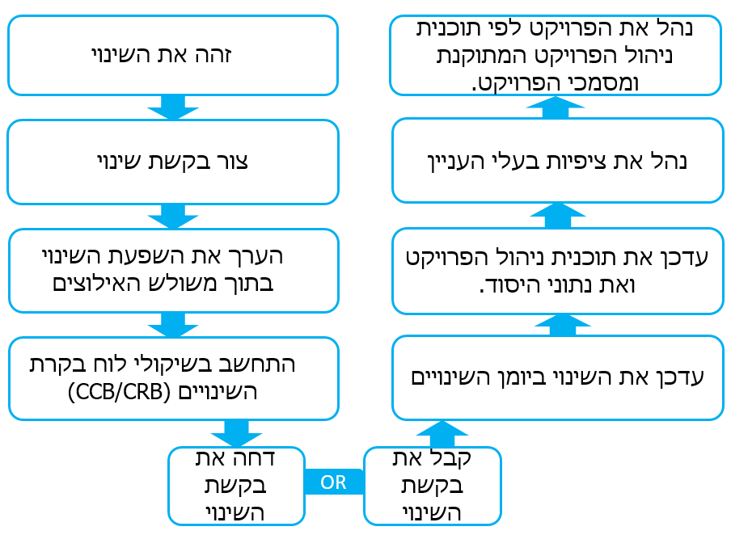

CCB/CRB –ועדה לניהוליים שינוים.

סגירת פרויקט או שלב בפרויקט

הוא תהליך של השלמת כל הפעילויות על פני כל קבוצות ניהול תהליך הפרויקט ע"מ להשלים באופן רשמי את הפרויקט או השלב.

התוצרים:

* שחרור המשאבים הארגוניים
* סיום רשמי של העבודה בפרויקט
* לקחים

|  |  |  |
| --- | --- | --- |
| תפוקות | כלים & שיטות | תשומות |
| 1. תוצר סופי, שירות, מוצר בתהליך. | 1. חוות דעת מומחים | 1. תוכנית ניהול הפרויקט |
| 2. עדכון נכסי תהליך ארגוניים | 2. שיטות אנליטיות. | 2. תוצרים שהתקבלו |
|  | 3. פגישות | 3. נכסי תהליך ארגוניים |

סיכום:

* מנהל הפרויקט מתכלל את תהליך ניהול הפרויקט
* צריך להבין מהו מסמך ייזום הפרויקט ומדוע הוא חשוב למנהל הפרויקט
* תוכניות הניהול הן האסטרטגיה שלך לניהול הפרויקט. אתה צריך לשלב את כל המרכיבים יחד.
* אילוצים והנחות הם תשומות לתהליכי ניהול פרויקטים רבים
* חיפוש השפעות של השינוי על כל מרכיבי "האילוץ משולש" הוא הרעיון מאחורי בקרת שינוי משולבת.

# מצגת 3 – ניהול זמן בפרויקט

### מהו ניהול זמן בפרויקט?

ניהול זמן הפרויקט כולל את התהליכים הנדרשים כדי לנהל את השלמת הפרויקט במועד שנקבע.

* משך הפעילות
* מערכות יחסים קודמות
* דרישות וזמינות תקציב
* אבני דרך פנימיות
* אבני דרך חוזיות
* דרישות וזמינות משאבים

### תכנון לוח הזמנים

|  |  |  |
| --- | --- | --- |
| תפוקות | כלים & שיטות | תשומות |
| 1. תכנית ניהול לוח הזמנים | 1. חוות דעת מומחים. | 1. תכנית ניהול הפרויקט |
|  | 2. שיטות אנליטיות. | 2. אמנת הפרויקט. |
|  | 3. פגישות. | 3. גורמי סביבה חברתיים |
|  |  | 4. נכסי תהליך ארגוניים |

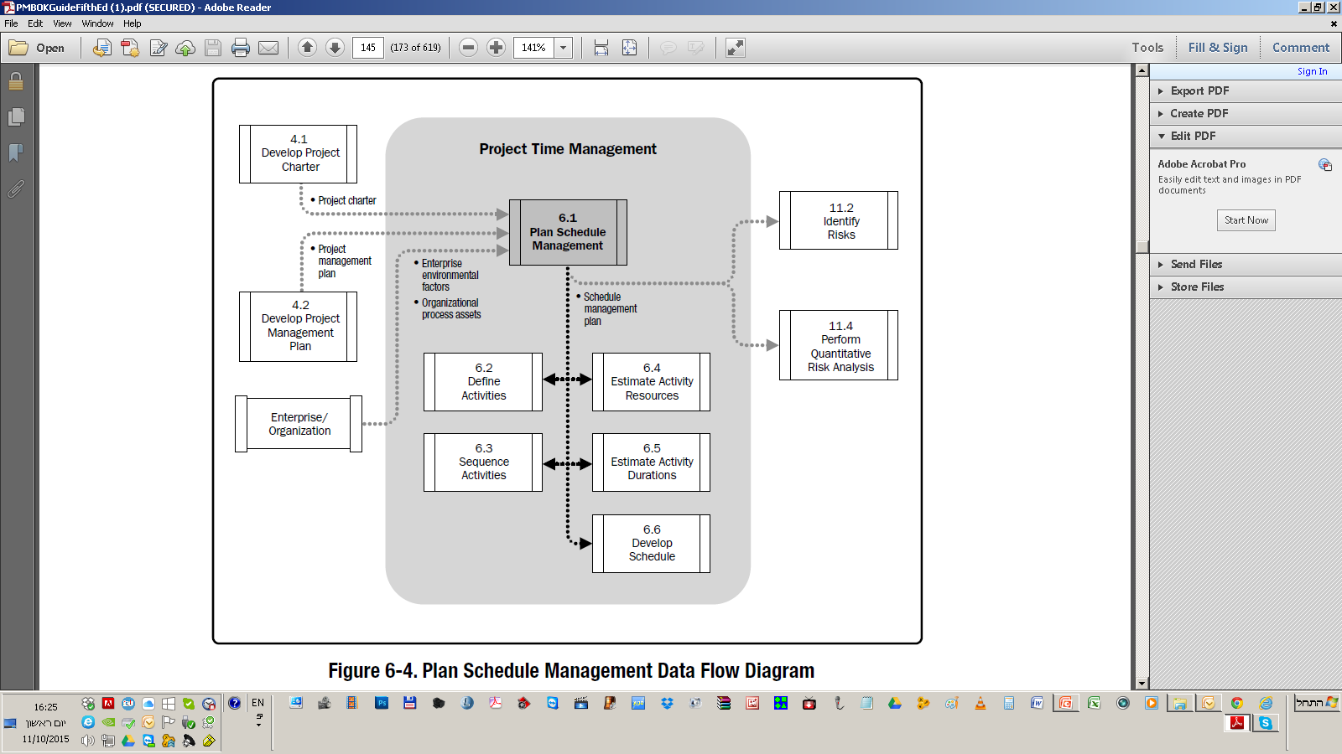

### תוכנית ניהול לוח זמנים:

היא מרכיב של תכנית ניהול הפרויקט אשר קובע את הקריטריונים ואת הפעילויות לבנייה, ניטור, ובקרה על לוח הזמנים.

פיתוח מודל לוח זמנים

רמת הדיוק

יחידות המדידה

כללים למדידת ביצועים

פורמטים של דיווח

תיאור תהליכים

קישור לתהליכים ארגוניים

תחזוקת מודל לוח הזמנים

ספי הבקרה

### הגדרת פעילויות:

|  |  |  |
| --- | --- | --- |
| תפוקות | כלים & שיטות | תשומות |
| 1. רשימת פעילויות. | 1. פירוק לחלקים | 1. תוכנית ניהול לוח הזמנים |
| 2. תכונות הפעילויות. | 2. תכנון בגל מתקדם. | 2. תכולה בסיסית |
| 3. רשימת אבני דרך | 3. חוות דעת מומחים | 3. גורמים סביבתיים ארגוניים |
|  |  | 4. נכסי תהליך ארגוניים. |

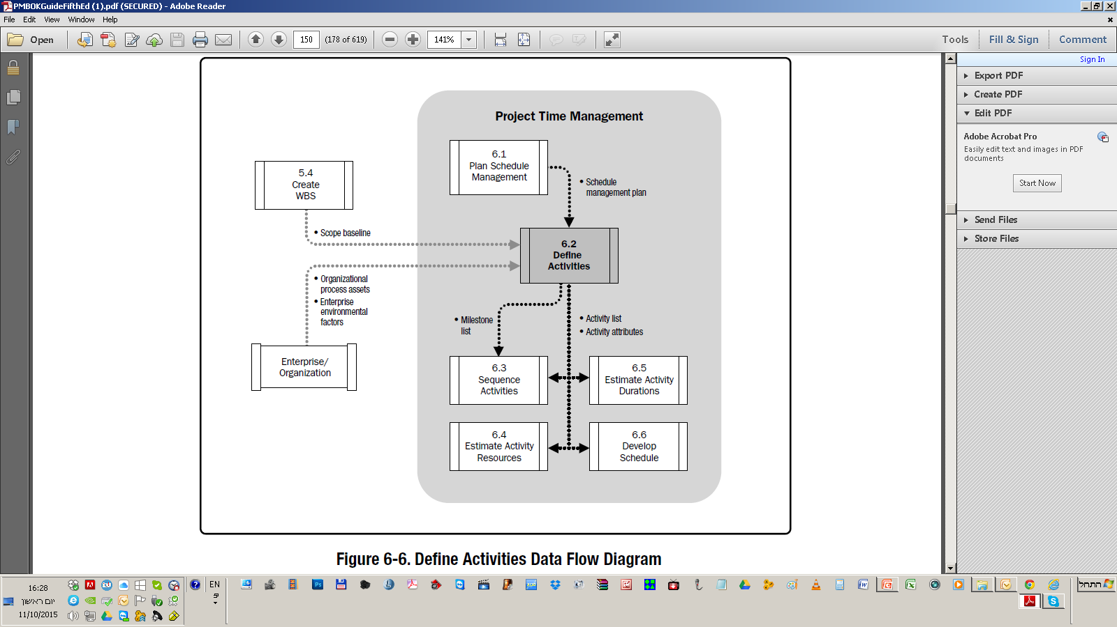

### סוגי פעילויות:

|  |  |  |
| --- | --- | --- |
| אבני דרך | פעילויות ערסל | רכיבי עבודה/חבילות עבודה |
| אירוע משמעותי או נקודה בפרויקט עם משך אפס | קבוצה של פעילויות קשורות בלוח הזמנים המאוגדות ומוצגת כפעילות יחידה | העבודה המוגדרת ברמה הנמוכה ביותר של ה- WBS, שעלותה ומשך הזמן שלה ניתנים להערכה ולניהול |

### רשימת אבני דרך:

רשימה המזהה את כל אבני הדרך של הפרויקט ובדרך כלל מציינת אם ציון הדרך הוא חובה או אופציונלית

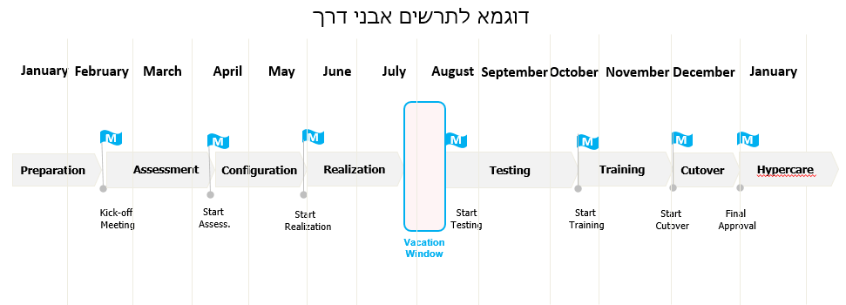

### רצף פעילויות:

|  |  |  |
| --- | --- | --- |
| תפוקות | כלים & שיטות | תשומות |
| 1. תרשים רשת של לוח הזמנים בפרויקט | 1. שיטת תרשים קדימות (PDM) | 1. תוכנית ניהול לוח הזמנים. |
| 2. עדכון מסמכי הפרויקט. | 2. קביעת תלות. | 2. רשימת פעילויות |
|  | 3. הקדמות והשהיות. | 3. ייחוס/קישור הפעילויות |
|  |  | 4. אבני דרך |
|  |  | 5. ניהול תכולת הפרויקט. |
|  |  | 6. גורמים סביבתיים ארגוניים |
|  |  | 7. נכסי תהליך ארגוניים. |

### תרשים רשת של הפרויקט:

ייצוג גרפי של היחסים הלוגיים בין פעילויות לוח הזמנים של הפרויקט.

פעילות על החץ / ADM - הפעילות מיוצגת על ידי חצים. 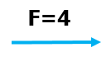

טכניקה סקירה גרפית והערכה / GERT - מאפשר טיפול הסתברותי הן של לוגיקת הרשת והן של הערכת משך הפעילות.

פעילות בצומת/ PDM- הפעילות מיוצגת על ידי צמתים 

דוגמא – תרשים (פעילות בצומת) Activity-On-Node Method

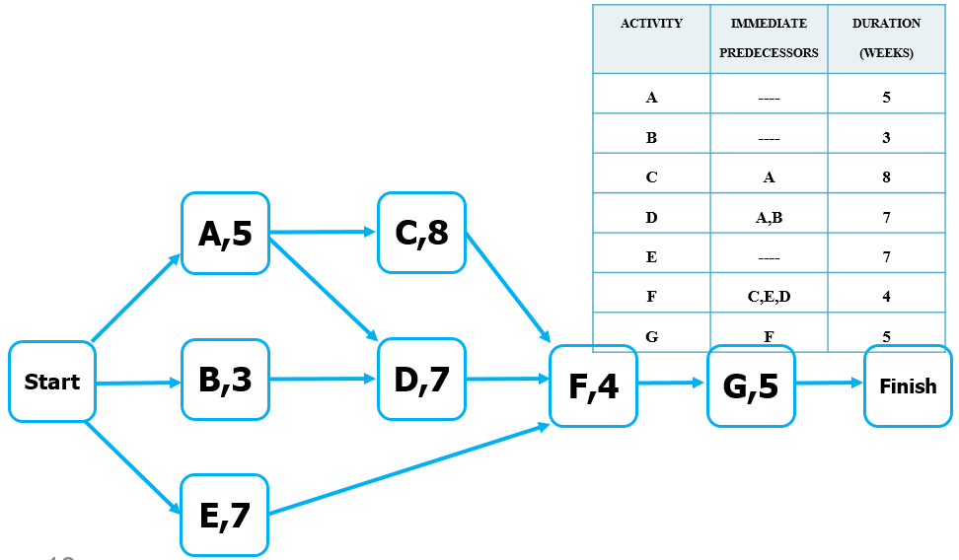

דוגמא – תרשים (פעילות על החץ) Activity-On-Arrow Method

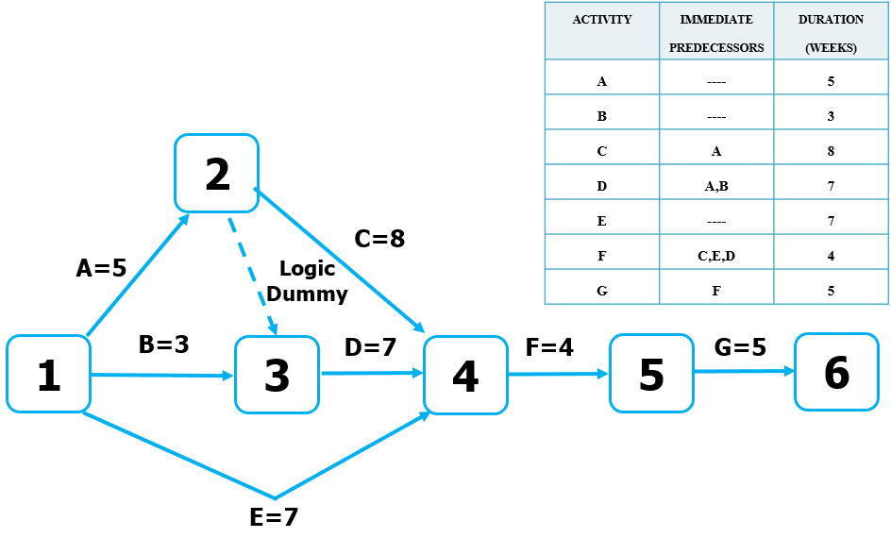

### סוגי יחסי קדימויות:

|  |  |
| --- | --- |
| סיים כדי להתחיל (תחפור בור-> תשתול עץ) |  |
| סיים כדי לסיים (בדיקה -> לכתוב תיעוד) |  |
| Start to start ( עיצוב תוכנה -> כתיבת קוד) |  |
| מההתחלה לסוף (הפעלה, יישום של מערכת חדשה לפני כיבוי של המערכת הישנה |  |

|  |  |  |  |  |  |  |  |
| --- | --- | --- | --- | --- | --- | --- | --- |
| תיאור | 6 | 5 | 4 | 3 | 2 | 1 | יום |
| B מתחיל מיד אחרי ש A מסיים  (האופייני ביותר) |  |  |  |  | A | A | Finish to Start  סיים כדי להתחיל  (ביצועים רציפים) |
|  | B | B | B |  |  |
| B מתחיל יום אחרי שA מסתיים |  |  |  |  | A | A |
| B | B | B |  |  |  |
| B מתחיל יחד עם A |  |  |  |  | A | A | Start to Start  (ביצועים מקבילים) |
|  |  |  | B | B | B |
| B מתחיל יום אחרי שA מתחיל |  |  |  |  | A | A |
|  |  | B | B | B |  |

משך: A=2; B=3; .

A הוא קודמו המידי של B

### הקדמות והשהיות

LEAD- הוא משך הזמן שבו פעילות עוקבת (B) יכולה להיות מקודמת ביחס לפעילות קודמת (A)

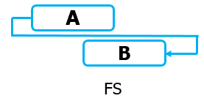

LAG- הוא משך הזמן שבו פעילות עוקבת (B) תתעכב ביחס לפעילות קודמת (A)

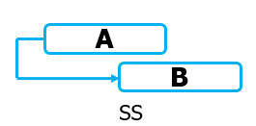

|  |  |  |  |  |  |  |  |
| --- | --- | --- | --- | --- | --- | --- | --- |
| תיאור | 6 | 5 | 4 | 3 | 2 | 1 | יום |
| B נגמר כאשר A נגמר |  |  |  | A | A |  | Finish to Finish  סיים כדי לסיים  )ביצועים מקבילים) |
|  |  |  | B | B | B |
| B נגמר יום אחרי שA נגמר |  |  |  |  | A | A |
|  |  |  | B | B | B |
| B נגמר 6 ימים אחרי שA מתחיל |  |  |  |  | A | A | Start to Finish  מההתחלה לסוף |
| B | B | B |  |  |  |

### קביעת תלות:

תלות גמישה

תלות מחייבת

תלות חיצונית

תלות פנימית

### אומדן משאבי הפעילות:

|  |  |  |
| --- | --- | --- |
| תפוקות | כלים & שיטות | תשומות |
| 1. דרישות משאבים לפעילות | 1. חוות דעת מומחים. | 1. תוכנית ניהול לוח הזמנים. |
| 2. מבנה משאבים מפורט. | 2. ניתוח חלופות | 2. רשימת פעילויות |
| 3. עדכון מסמך הפרויקט. | 3. נתוני אומדנים שפורסמו. | 3. תכונות הפעילויות |
|  | 4. אומדן מלמטה-למעה | 4. לוחות שנה למשאב. |
|  | 5. תוכנה לניהול פרויקטים. | 5. רשימת סיכונים |
|  |  | 6. הערכת עלות לפעילויות. |
|  |  | 7. גורמים סביבתיים של הארגון |
|  |  | 8. נכסי התהליך של הארגון |

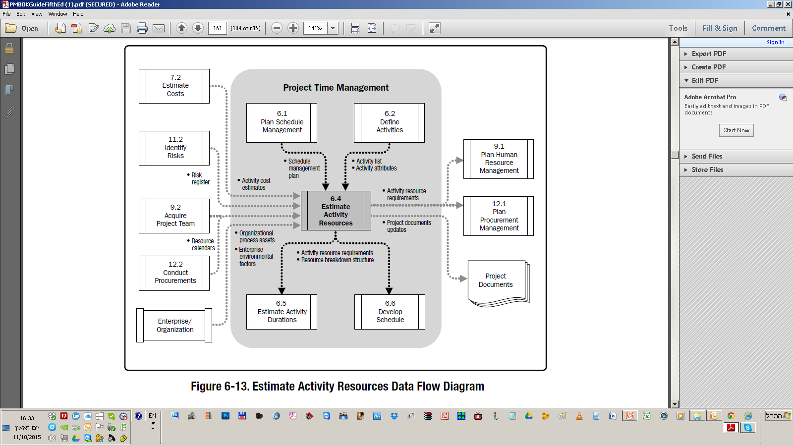

### אומדן מלמטה למעלה:

היא שיטה להערכת משך הפרויקט או עלות על ידי צבירה של האומדנים של רכיבים ברמה נמוכה של WBS.

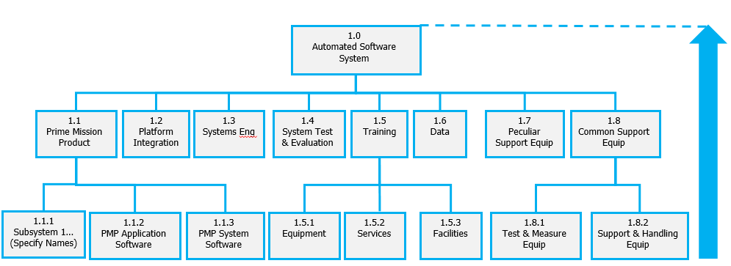

### WBS - Work Breakdown structure

ה- WBS מגדיר את ארגון העבודה ע"י הגדרת חבילות עבודה במונחי אספקות ללקוחות - מוצרים, שירותים ומידע, תוך זיהוי תמחירי. ה- WBS אינו מגדיר "מי" עושה או "מתי" מבוצע, אלא רק "מה" ו"כמה" מבוצע.

תהליך פירוט WBS

תהליך פירוט ה- WBS הוא הדרגתי. תחילה מפרטים את הרמה השנייה. בהמשך, לכל אלמנט WBS ברמה השנייה מפרטים את הרמה השלישית וכן הלאה.

עוצרים את תהליך הפירוט ברמה בה תכולת אלמנט ה- WBS מובנת.

ה- WBS הינו בסיס חשוב לקיום תהליכי ניהול פרויקט, כמו ניהול סיכונים, אומדן עלויות, תכנון משאבים, תכנון רכש, ניהול איכות ותכנון פעילויות תוכנית העבודה. ה- WBS משמש גם, בשלב ביצוע הפרויקט, ככלי עזר לניהול שינויים, לבקרת ההתקדמות בפרויקט ולאיתור צווארי בקבוק.

פירוק תכולת עבודה (WBS) של פרויקט:

תכנון איכותי של תכולת העבודה (WBS)של הפרויקט הינו בעל חשיבות גבוהה להצלחתו.

חלק משמעותי מתכנון זה הוא תהליך חלוקה היררכית של תכולת העבודה לחלקים אשר ניתנים לאמידה ולניהול באופן פשוט יותר. הרמה הנמוכה ביותר ב- WBS , נקראת חבילת עבודה (WP), כאשר כל חבילת עבודה כוללת תוצר בר מסירה (deliverable ) ומוקצה לה אחראי על ביצועה.

חבילת עבודה כוללת בדרך כלל מספר פעילויות הנדרשות להשלמת המסירה. **רמה העליונה = רמה 0**

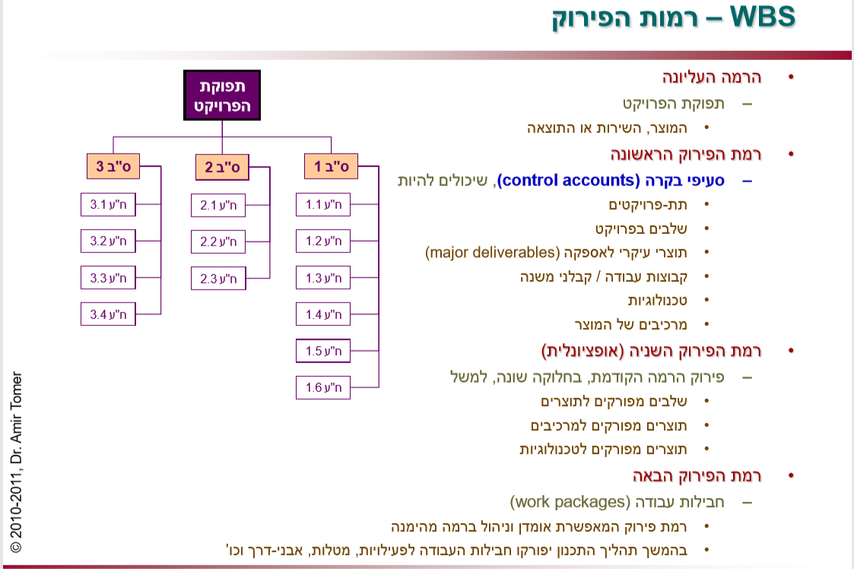

פירוק תוכל עבודה (WBS) של פרויקט – עד כמה?

למרות ש WBS, הוא מושג המוכר לכל מנהל פרויקט ומהווה חלק מרכזי בתכנון כל פרויקט, לא קיימות כיום בספרות המקצועית תשובות לגבי שאלות כגון "מתי מפסיקים לפרק את תכולות העבודה" או "מה הוא גודל אופטימלי של חבילת עבודה".

פירוק יתר של תכולות העבודה לא יביא לתועלת ואף ידרוש השקעה עודפת של תשומת לב ניהולית ומשאבים מכיוון שכל חבילת עבודה דורשת תכנון, דיווח ובקרה. לעומת זאת, פירוק חסר המביא לחבילות עבודה גדולות, יפגע ביכולת לאמוד את תכולות העבודה ולנהלן ולקשיים בניהול ובבקרת הפרויקט.

מאפייני WBS

* מספר השכבות בלתי מוגבל ומותאם למאפייני הפרויקט
* ההיררכיה מורכבת מ 2-9 רמות: פרויקט. תתי פרויקט, משימות, תת משימות, חבילות עבודה
* בדרך כלל מקובל שהפרויקט כולו נחשב לשכבה 0
* השכבה התחתונה ביותר(חבילת עבודה) היא גם יחידת העבודה הקטנה ביותר למעקב
* מומלץ לפרט ב WBS גם את תהליכי ניהול הפרויקט.
* מומלץ לשמור על עקרון 7+2( אבל לא פחות מ 2).

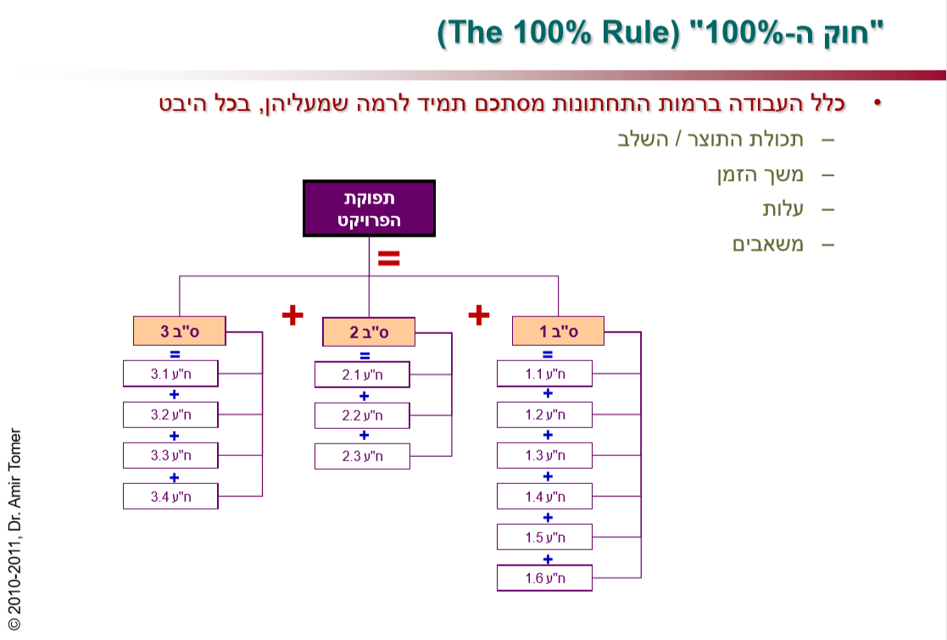

עקרונות לפיתוח מבנה היררכי של WBS

* שיטת הפיתוח צריכה להיות כלפי מטה
* הWBS חייב להתעדכן עם כל שינוי שחל בפרויקט
* ה WBS חייב להכיל 100% של העבודה הנדרשת , לא יותר וגם לא פחות, בכל הרמות
* אסור שתהיה חפיפה בין חבילות
* להימנע מפרוט יתר של חבילות עבודה
* המבנה מתאר תכולת עבודה ולא סדר ביצוע
* המבנה והגדרת חבילות העבודה צריכים להיות תואמים לתהליכי העבודה בארגון
* מבנה ה WBS צריך להיות גנרי ככל האפשר
* מומלץ לפתח את ה WBS באמצעות סדנה בה משתתפים אנשי המפתח

חשיבות הWBS

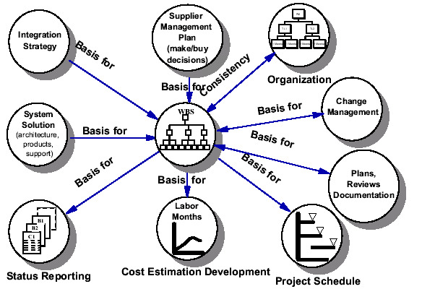

דוגמא 1 – הקמת שכונה חדשה

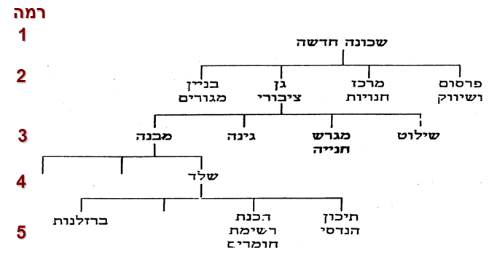

דוגמא למיליון מבנה תכולת עבודה

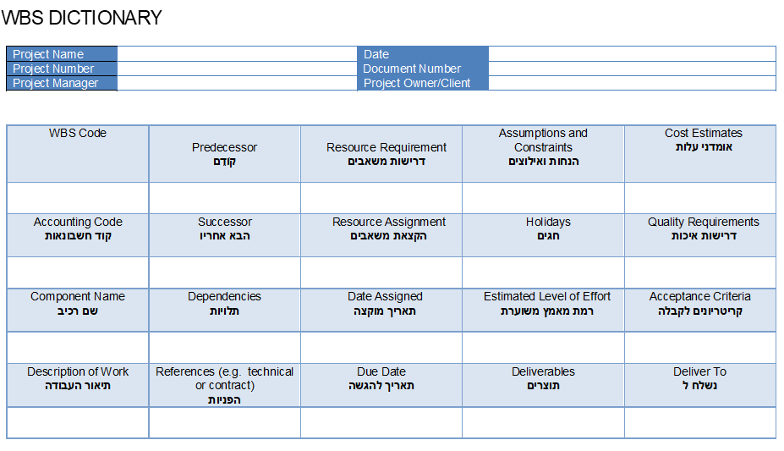

### מבנה משאבים מפורט – RBS

הוא ייצוג היררכי של משאבים לפי קבוצה וסוג. RBS הוא שימושי לארגון ודיווח נתוני לוח הזמנים של הפרויקט עם מידע על ניצול משאבים. 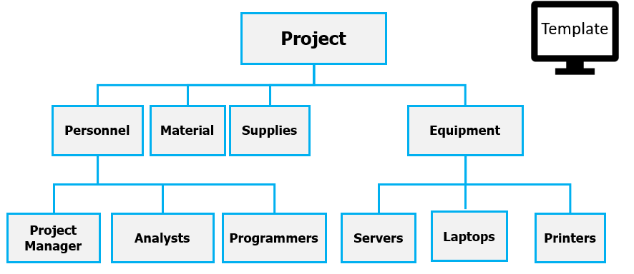



### אמידת משכי פעילות

|  |  |  |
| --- | --- | --- |
| תפוקות | כלים & שיטות | תשומות |
| 1. אומדן משך פעילויות. | 1. חוות דעת מומחים. | 1. תוכנית ניהול לוח הזמנים. |
| 2. עדכוני מסמך הפרויקט | 2. אומדן על בסיס הקבלה (דמיון) | 2. רשימת פעילויות |
|  | 3. אמידה פרמטרית. | 3. תכונות הפעילויות |
|  | 4. אמידה תלת-נקודתית. | 4. דרישות משאבים למשאב |
|  | 5. שיטות לקבלת החלטות קבוצתיות. | 5. לוחות שנה למשאב. |
|  | 5. ניתוח עתודות | 6. תיאור תכולת הפרויקט. |
|  |  | 7. רשימת סיכונים |
|  |  | 8. מבנה משאבים מפורט. |
|  |  | 9. גורמים סביבתיים של הארגון |
|  |  | 10. נכסי תהליכים ארגוניים. |

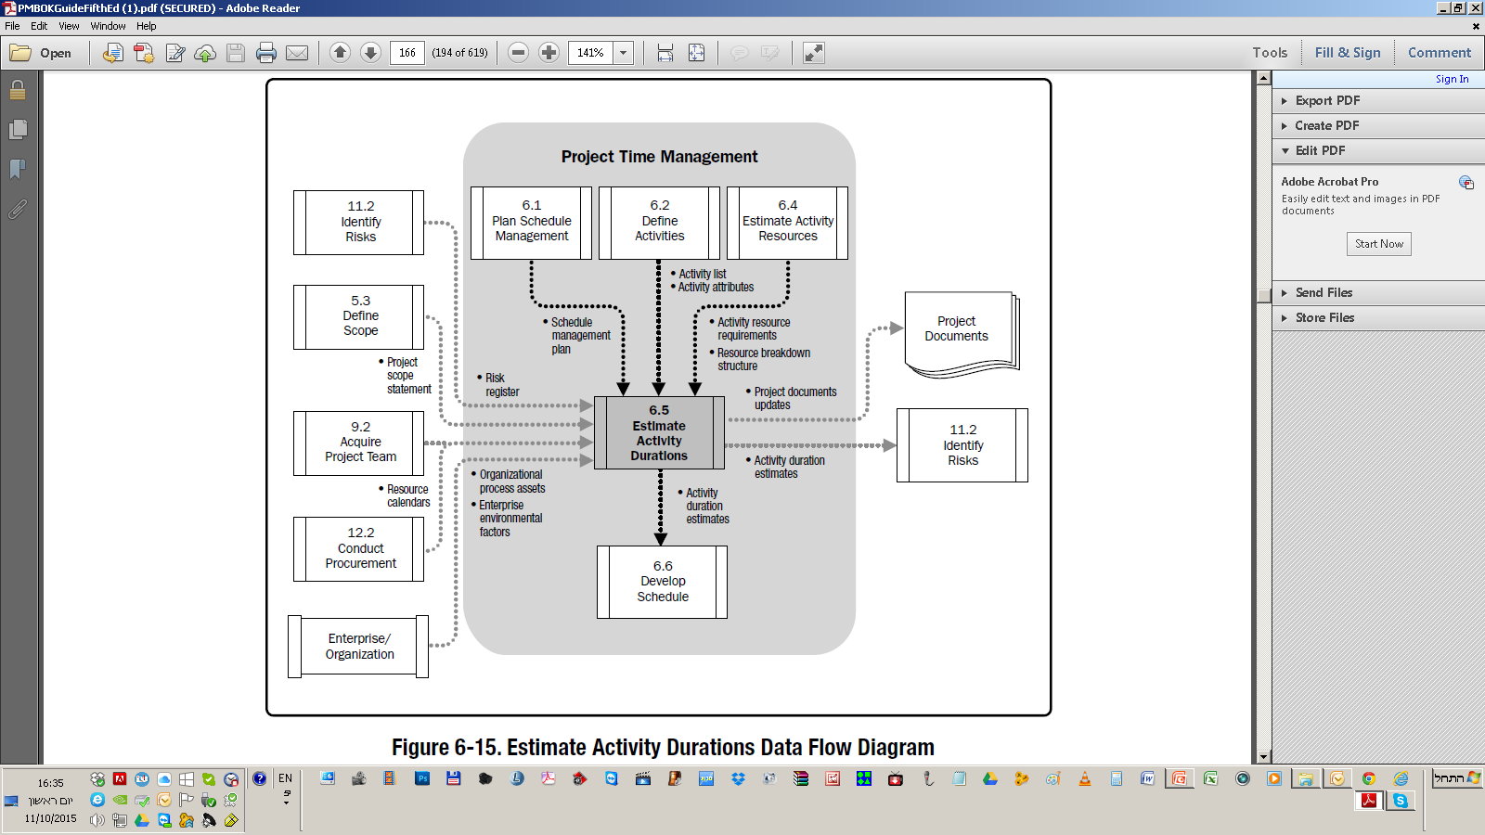

### שיטות אומדן/הערכה:

* Expert judgment - Delphi approach – שיפוט מומחה - הכה את המומחה
* - Analogous estimating הערכה אנלוגית - אההה.. אני מכיר את זה
* Quantitative methods - parametric equations - שיטות כמותיות – משוואות פרמטריות "חישוביישין"
* -Three-point estimating שלוש נקודות אמידה - "מקצה שיפורים" של אצבע כפול ריח
* Reserve analysis – ניתוח עתודות - שלייקס

**אומדן על בסיס הקבלה (דמיון):**

היא טכניקה להערכת משך או עלות של פעילות או פרויקט באמצעות נתונים היסטוריים מפעילות דומה או פרויקט.

* דורש צורה כלשהי של מסד נתונים היסטורי
* סוג של שיפוט מומחה
* הכי אמין כאשר הפעילות הקודמת דומה למעשה ולא רק במראה
* משמש כאשר יש כמות מוגבלת של מידע על הפרויקט

**אמידה פרמטרית:**

היא טכניקה אמידה שבה אלגוריתם משמש לחישוב עלות או משך על סמך נתונים היסטוריים ופרמטרים של הפרויקט.

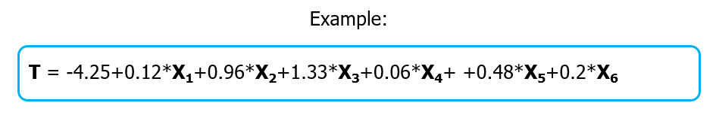

N - job number

T - time (in labor hours)

X1 - area to be covered in sq. Yards

X2 - size of tile 1=12*12; 2=18*18

X3 - type of tile (brand 1, brand 2)

X4 - length of walls

X5 - type of foundations

X6 - number of rooms

**אמידה תלת נקודתית:**

|  |  |  |
| --- | --- | --- |
| **פעילות ביתא**  **Beta Activity**  סטיית תקן | **התפלגות ביטא**  **Beta Distribution**  משך הפעילות הצפוי | **התפלגות משולשת Triangular Distribution**  משך פעילות צפויה |
| **P - O**  **_______**  **6** | **P + 4M + O**  **_______**  **6** | **P + M + O**  **_______**  **3** |
| **P**-Pessimistic | **M**-Most likely | **O**-Optimistic |

**ניתוח עתודות:**

לשלב זמן נוסף המכונה עתודות חירום, עתודות זמן או באפר, לתוך לוח הזמנים הכולל של הפרויקט כהכרה בסיכון של לוח הזמנים

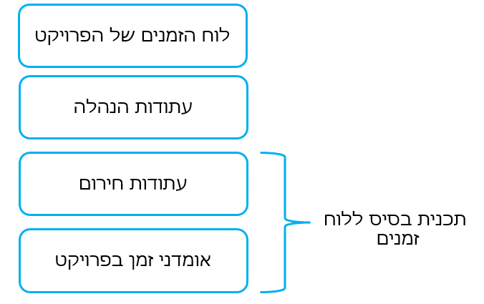

### הכנת לוח זמנים

|  |  |  |
| --- | --- | --- |
| תפוקות | כלים & שיטות | תשומות |
| 1. תוכנית בסיס לפרויקט. | 1. ניתוח רשת לוח זמנים. | 1. תוכנית ניהול לוח זמנים. |
| 2. לוח זמנים לפרויקט. | 2. שיטת הנתיב הקריטי. | 2. רשימת פעילויות. |
| 3. נתוני לוח זמנים. | 3. שיטת השרשרת הקריטית. | 3. תכונות הפעילות |
| 4. לוחות שנה לפרויקט. | 4. שיטות מיטוב משאבים. | 4. תרשים רשת לוח זמנים. |
| 5. עדכונים לתוכנית ניהול הפרויקט. | 5. שטות מידול. | 5. דרישות משאבים לפעילות. |
| 6. עדכון מסמכי הפרויקט. | 6. הקדמות והשהיות. | 6. לוח שנה למשאב |
|  | 7. דחיסת לוח זמנים. | 7. אומדני משך הפעילות. |
|  | 8. כלי תזמון. | 8. תיאור תכולת הפרויקט. |
|  |  | 9. רשימת סיכונים. |
|  |  | 10. הקצאת צוות הפרויקט. |
|  |  | 11. מבנה משאבים מפורט. |
|  |  | 12. גורמים סביבתיים של הארגון |
|  |  | 13. נכסי תהליך ארגוניים. |

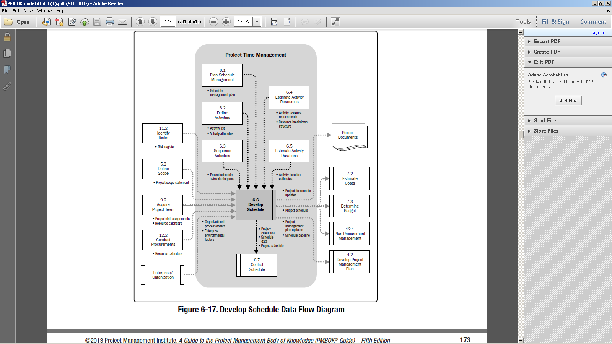

### שיטות ציור דיאגרמות רשת

|  |  |
| --- | --- |
| **CPM** | **PERT** |
| שיטת הנתיב הקריטי | טכניקת תרשים הערכת התכנית ובחינתה. |
| יש הערכה חד פעמית למשימה | יש 3 אומדנים לפעילות: אופטימיות, פסימיות, סביר ביותר. |
| קובע את הנתיב הארוך ביותר בתרשים הרשת | ניתן להשתמש להערכת זמן או עלות. |
| קובע את הזמן המוקדם ביותר והמאוחר ביותר בו הפעילות יכולה להתחיל ואת הזמן המוקדם ביותר והמאוחר ביותר בו הפעילות יכולה להסתיים. | אומדנים של זמן (או עלות) צריכים להיות טווח. |

**CPM – שיטת הנתיב הקריטי**

משמש להעריך את משך הפרויקט המינימלי ולקבוע את רמת גמישות התזמון על נתיבי הרשת הלוגיים בתוך מודל לוח הזמנים.

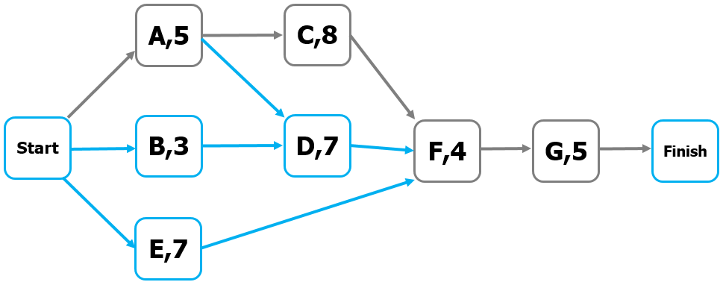

**חישוב קדימה ולאחור**

חישוב קדימה קובע את הזמן המוקדם ביותר שהפעילות יכולה להתחיל ולהסתיים על סמך יחסי הקדימות. החל מתחילת הרשת.

חישוב לאחור קובע את הזמן המאוחר ביותר שהפעילות צריכה להסתיים ולהתחיל מבלי שתעכב את מועד השלמת הפרויקט. החל מסוף הרשת.

**חישובי רשת**

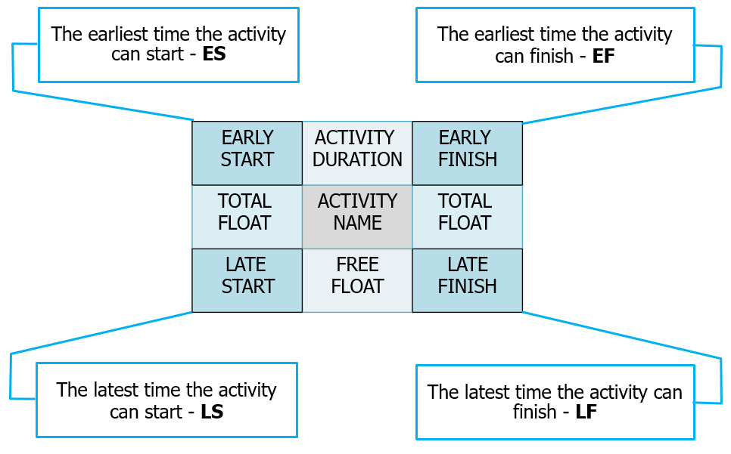

**חישוב קדימה**

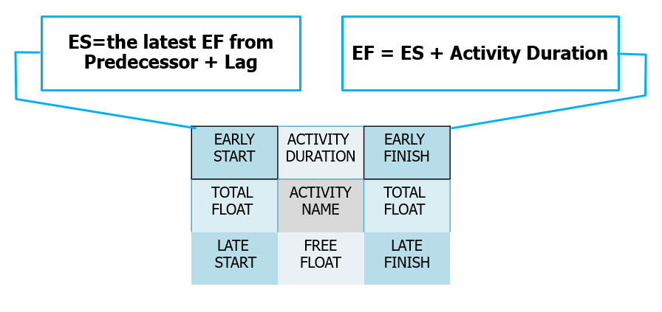

**חישוב קדימה – התניה אחת**

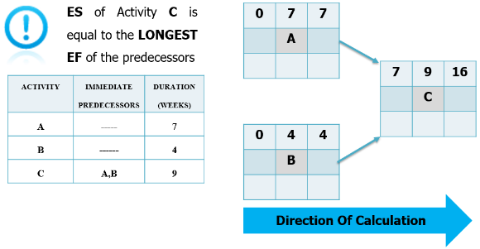**חישוב קדימה – שתי התניות**

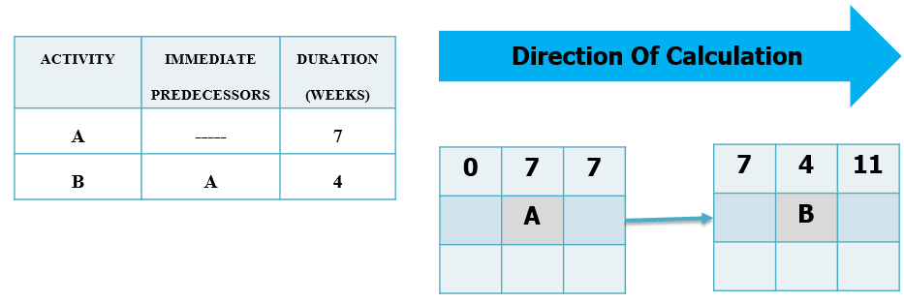

**דוגמא:**

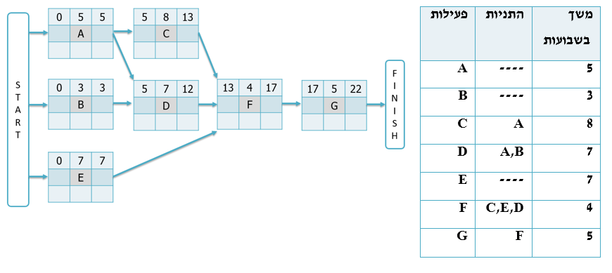

**חישוב לאחור**

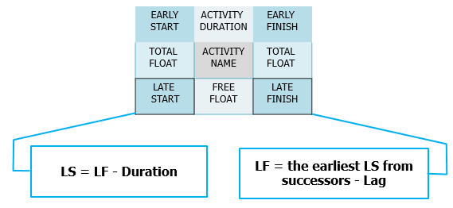

**חישוב לאחור – התניה אחת**

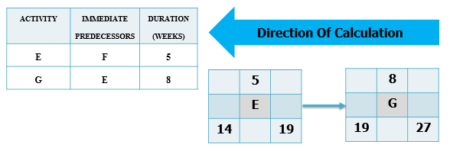

**חישוב לאחור – 2 התניות**

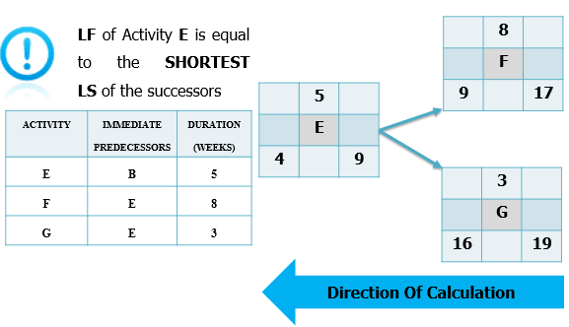

**דוגמא:**

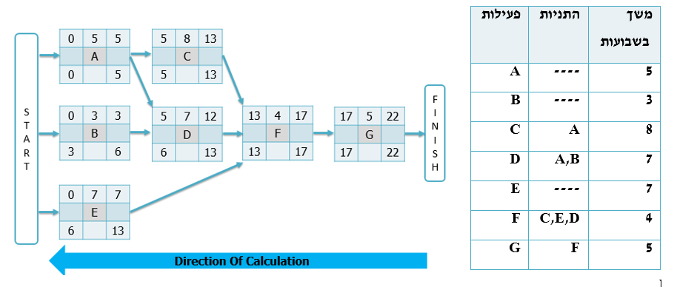

**מרווח כולל – מרווח החופש:**

משך הזמן שניתן לעכב פעילות ללא עיכוב תאריך הסיום של הפרויקט או הפרת אילוץ בלוח זמנים.

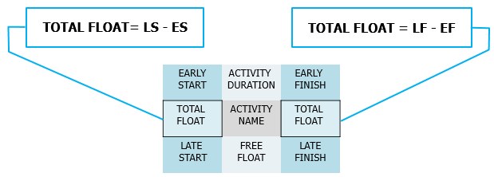

**דוגמא:**

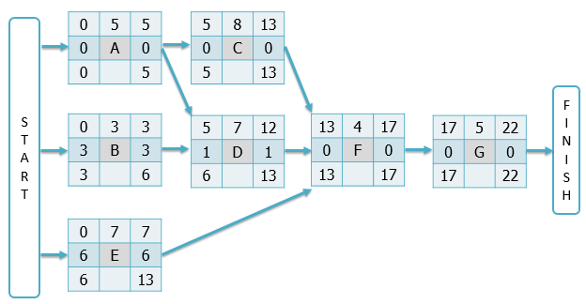

**מרווח חופשי**

משך הזמן שבו פעילות יכולה להתעכב ללא עיכוב תאריך ES של כל פעילות עוקבת או הפרת אילוצים בלוח הזמנים. מרווח חופשי יכול להתרחש רק כאשר שתי פעילויות או יותר חולקות פעילות עוקבת.

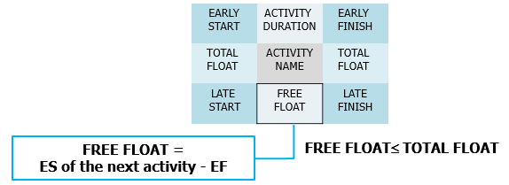

**דוגמא:**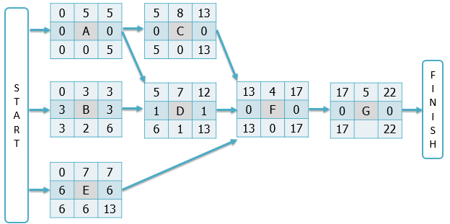

### נתיב קריטי

רצף הפעילויות המייצג את הנתיב הארוך ביותר בפרויקט, הקובע את משך הזמן הקצר ביותר האפשרי.

* רצף פעילויות בהן מתקיים **TF = 0**; ES = LS; EF = LF
* עיכוב באחת המשימות הללו יגרום לעיכוב בהשלמת הפרויקט
* דורש את תשומת הלב הגדולה ביותר של ניהול פרויקטים
* נתיבים "כמעט קריטיים" המרווח קטן מערך נתון.

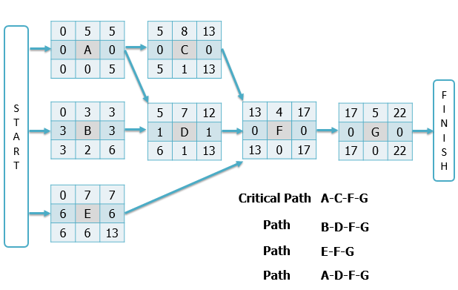

**פתרון חישובים סופיים**

|  |  |  |  |  |  |  |  |
| --- | --- | --- | --- | --- | --- | --- | --- |
| **Activity** | **Duration** | **ES** | **EF** | **LF** | **LS** | **TS/TF** | **FS/FF** |
| **A** | 5 | 0 | 5 | 5 | 0 | 0 | 0 |
| **B** | 3 | 0 | 3 | 6 | 3 | 3 | 2 |
| **C** | 8 | 5 | 13 | 13 | 5 | 0 | 0 |
| **D** | 7 | 5 | 12 | 13 | 6 | 1 | 1 |
| **E** | 7 | 0 | 7 | 13 | 6 | 6 | 6 |
| **F** | 4 | 13 | 17 | 17 | 13 | 0 | 0 |
| **G** | 5 | 17 | 22 | 22 | 17 | 0 | 0 |

### תרשים גאנט

תרשים עמודות של מידע על לוח הזמנים, שבו מופיעות הפעילויות על הציר האנכי, התאריכים מוצגים בציר האופקי, ומשך הפעילות מוצג כאשר מוטות אופקי ממוקמים לפי תאריכי התחלה וסיום

5 שלבים ליצירת תרשים גאנט איכותי:

1. קביעת אבני דרך
2. קביעת הפעילויות
3. זיהוי יחסי התלות
4. הערכת משאבים
5. הערכת משכי פעולות

**תרשים גאנט – התחלה מוקדמת**

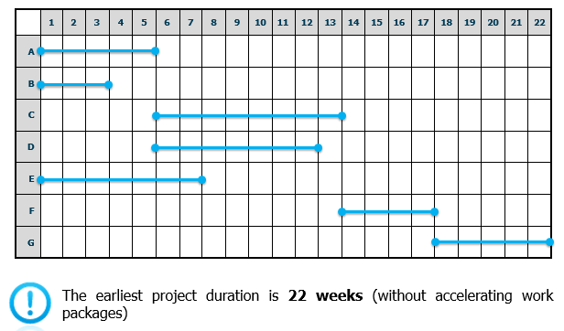

**תרשים גאנט – התחלה מאוחרת**

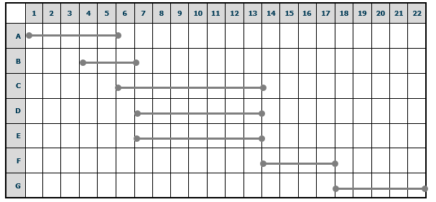

**תרשים גאנט – התחלה מוקדם VS התחלה מאוחרת**

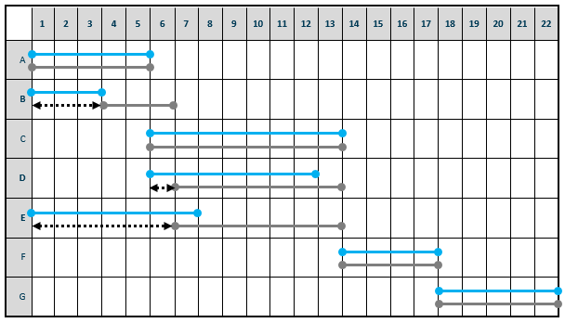

### שיטת השרשרת הקריטית – CCM

היא שיטת לוח זמנים המאפשר לצוות הפרויקט לשים מרווחים על כל נתיב בלוח הזמנים של הפרויקט כדי להתחשב במשאבים המוגבלים ובחוסר הוודאות בפרויקט

מיקוד על ניהול מרווח משך הפעילות והמשאבים המוקצים לפעילויות בלוח הזמנים המתוכנן

משלב גישות דטרמיניסטיות והסתברותיות

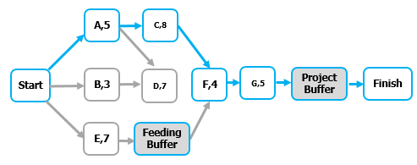

### שיטת מידול:

|  |  |
| --- | --- |
| **סימולציה** | **ניתוחי תרחישי "מה אם"** |
| משלב חישוב מספר משכי הפרויקט עם מערכות שונות של הנחות על הפעילות | הוא תהליך של הערכת תרחישים על מנת לחזות את השפעתם, באופן חיובי או שלילי, על מטרות הפרויקט |
| **דוגמה: סימולציית מונטה קרלו:** | **דוגמה: "מה אם המצב המיוצג על ידי תרחיש X' ' קורה?”** |

[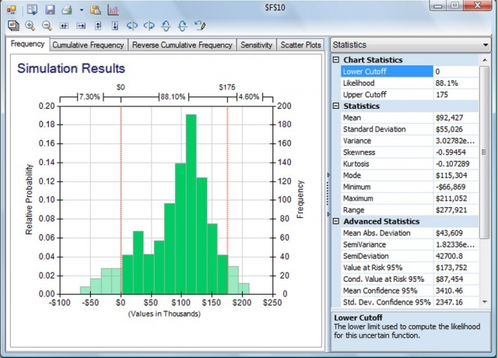](http://www.investopedia.com/terms/m/montecarlosimulation.asp)

### דחיסת לוח זמנים

קיימות **2 גישות** לקיצור לוח הזמנים של הפרויקט מבלי לשנות את היקף הפרויקט:

|  |  |
| --- | --- |
| **מעיכה (דחיסה) - Crashing** | **מסלול מהיר - Fast Tracking** |
| הוספת משאבים לקיצור משך הפעילות על הנתיב הקריטי, עלולה לגרום לעלויות גבוהות יותר. | ביצוע בו זמנית פעילויות מסוימות, האמורות בדרך כלל להתבצע ברצף, לעתים קרובות מגביר את הסיכון |

### משאב

הוא נכס הנדרש לבצע משימה מסוימת. משאבי אנוש מיומנים, ציוד, שירותים, אספקה, סחורות, חומר, תקציבים או כספים.

|  |  |
| --- | --- |
| **שאינו מתכלה** | **מתכלה** |
| * זמינות מוגבלת בכל נקודת זמן - אין מלאי אפשרי | * + - מתכלה על ידי המשימה |
| * בסיום המשימה הוא שוחרר ונעשה זמין כדי לתמוך במשימות אחרות | * + - הכמויות הדרושות יכולות להיות מתוזמנות ע"מ לתמוך בתוכנית |
| * עשוי להשפיע על לוח הזמנים | * + - ניתן להחזיקו במלאי |

### פרופיל ניצול המשאב

**פרופיל משאבים**

גרף של דרישות משאבים כפונקציה של זמן

**ניצול משאבים**

החלק היחסי של הזמן שבמהלכו נעשה שימוש במשאב

**ניצול משאבים טוב יותר ועלויות נמוכות יותר ניתן להשיג על ידי** :

* + ניצול דרגות החופש/מרווחים
  + שיקול בין לוחות זמנים של התחלה מוקדמת והתחלה מאוחרת.

**ניצול משאבים אפקטיבי**

רמת דרישת משאבים לאורך זמן

התחשבות ביכולת המשאבים והפריון שלהם.

תכנון קיבולת גמישה

לבצע הכשרה צולבת

תכנון קיבולת עודפת בהתבסס על סטייה בעלויות

שינוי רמת המשאבים לפי שלבי הפרויקט

ניהול ובקרה על משאבי מפתח בלבד

הימנעות מניצול יתר

**פרופיל משאבים- ניצול יתר**

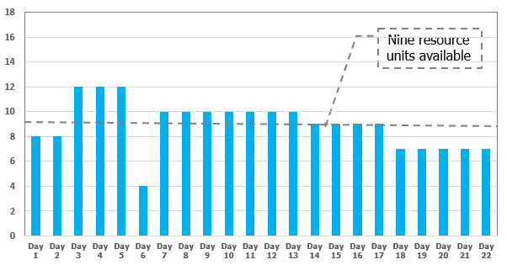

**מיטוב משאבים – איזון משאבים**

טכניקה שבה תאריכי התחלה וסיום מותאמים על בסיס אילוצי משאבים במטרה לאזן ביקוש למשאבים עם היצע זמין

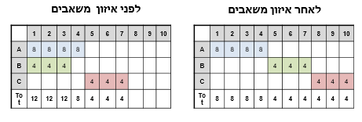

איזון משאבים יכול לגרום לנתיב הקריטי המקורי להשתנות.

**מיטוב משאבים – מעיכת משאבים**

טכניקה שמתאימה את הפעילות של מודל לוח זמנים, כך שהדרישות למשאבים בפרויקט אינן חורגות ממגבלות מסוימות שהוגדרו מראש

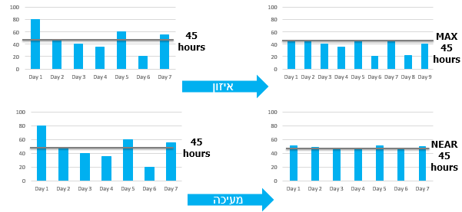

**טבלת השוואה**

|  |  |
| --- | --- |
| **איזון משאבים** | **החלקת משאבים** |
| משמש לתזמון במצב של מגבלת משאבים | משמש לתזמון במצב של מגבלת זמן |
| הנתיב הקריטי של הפרויקט יושפע, ובדרך כלל אורך הנתיב הקריטי יגדל. | הנתיב הקריטי של הפרויקט לא ישתנה |
| ניתן להחיל על משאבים בנתיב הקריטי | לא חל על משאבים בנתיב הקריטי |
| ניתן להשתמש במרווח חופשי וכללי | נעשה שימוש במרווח חופשי וכללי |

|  |  |  |  |  |
| --- | --- | --- | --- | --- |
| **פעילות** | **התניות** | **משך**  **בשבועות** | **LAB.**  **DAYS** | **LAB DA.**  **PER WK** |
| **A** | **----** | **5** | **40** | **8** |
| **B** | **----** | **3** | **12** | **4** |
| **C** | **A** | **8** | **24** | **3** |
| **D** | **A,B** | **7** | **14** | **2** |
| **E** | **----** | **7** | **35** | **5** |
| **F** | **C,E,D** | **4** | **36** | **9** |
| **G** | **F** | **5** | **35** | **7** |

**דוגמה- תזמון משאבים**

התחלה מוקדמת – פרופיל משאבים

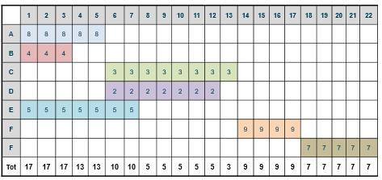

התחלה מאוחרת – פרופיל משאבים

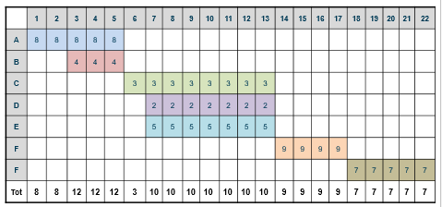

### אילוצים סותרים:

* כאשר אילוצי תאריכים משולבים עם אילוצי זמינות משאבים, ייתכן שאין לוח זמנים אפשרי
* צריך להחליט מראש איזה משני אילוצים הוא דומיננטי
* הענות למגבלות המשאבים תוביל למרווח שלילי
* היענות לאילוצי לוחות הזמנים, תוביל ל הקצאת יתר

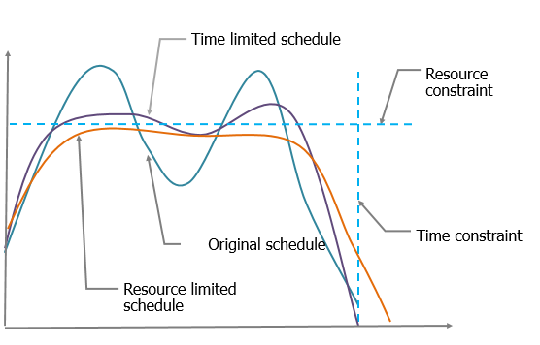

### בקרת לוח זמנים

|  |  |  |
| --- | --- | --- |
| **תפוקות** | **כלים & שיטות** | **תשומות** |
| 1. מיידע על ביצוע העבודה | 1. סקירות ביצוע | 1. תוכנית ניהול הפרויקט |
| 2. תחזיות לוחות זמנים. | 2. תוכנה לניהול פרויקטים | 2. לוח זמנים לפרויקט |
| 3. בקשות לשינויים | 3. שיטות מיטוב משאבים | 3. נתוני ביצוע עבודה |
| 4. עדכונים לתוכנית ניהול הפרויקט. | 4. שיטות מידול | 4. לוחות שנה לפרויקט |
| 5. עדכון מסמכי הפרויקט | 5. הקדמות והשהיות | 5. נתוני לוח זמנים |
| 6. עדכון נכסי התהליך הארגוניים | 6. דחיסת לוח זמנים | 6. נכסי תהליך ארגוניים |
|  | 7. כלי תזמון |  |

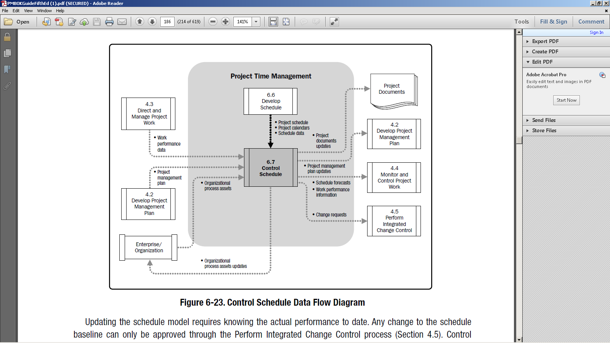

### בקרת לוח זמנים

הוא תהליך של מעקב אחר מצב של פעילויות הפרויקט, כדי לעדכן את התקדמות הפרויקט ולנהל את השינויים על בסיס לוח הזמנים כדי לעמוד בתוכנית.

* בקרה מוגדרת: מדידה, השוואה לתקן או לתוכנית, פעולה מתקנת
* מעקב אחר התקדמות בפועל ועדכן את התוכניות המקוריות ברציפות
* הבסיס של כל מערכת בקרה היא הצהרה על מטרות הפרויקט – תוכנית הבסיס

### מדידת התקדמות

|  |  |
| --- | --- |
| **סיום בפועל** | **התחלה בפועל** |
| השגת מדדי ההשלמה כפי שנקבעו מראש | בהתאם לאישור העבודה |
| **% מההשלמה (סיום)** | **הזמן שנותר לסיום** |
| מספר שיטות הערכה | בהשוואה לאומדן המקורי של משך הזמן |

### הערכת חבילת עבודה בתהליך

|  |  |
| --- | --- |
| **מבוסס משקלית על שלבי העבודה** | **מבוסס משקלית על התוצרים** |
| שלוש רמות  לא התחיל – 0%  בהתקדמות – 50%  הושלם – 100% | בינארי  לא הושלם – 0%  הושלם – 100% |
| מבוסס תפוקת | מבוסס תשומות |

### סיכום

* לוח הזמנים של הפרויקט חייב להיות ריאלי לפני תחילת ביצוע הפרויקט
* תוכנית ניהול לוח זמנים דורשת מדידת התקדמות לאורך הדרך.
* בדוק תמיד נתיב קריטי נוסף או יותר כאשר אתה עונה על שאלות שמשנות את הנתיב הקריטי.
* מנהל הפרויקט צריך להקדיש יותר זמן ומאמץ לפקח ולבקר על פעילויות בנתיב הקריטי ובנתיב הקרוב לקריטי, כדי שלא יעכבו את סיום הפרויקט
* הנתיב הקריטי הוא הנתיב עם המשך הארוך ביותר העובר דרך תרשים הרשת והוא קובע את הזמן הקצר ביותר הנדרש להשלמת הפרויקט

# מצגת 4-ניהול העלות בפרויקט

**מדוע משימות חורגות מהתקציב?**

* החסרות\הנחות לא נכונות\אילוצים נסתרים
* אומדנים לא מספיקים-מפרטים שגויים-שגיאות תכנון-שינויים
* .COST PLUSשינויי מחיר\הצעות מחיר בסגנון

**מה זה ניהול עלויות הפרויקט?**

התהליכים הכרוכים בתכנון, אמידה, תקצוב, מימון, ניהול ושליטה בעלויות, כך שניתן יהיה להשלים את הפרויקט במסגרת התקציב והזמן המאושר.

עלות ניהול הפרויקט עוסקת בעיקר בעלות המשאבים הדרושים להשלמת פעילויות הפרויקט!

**-עלות מחזור החייםLCC - Life Cycle Cost**

סדרת השלבים שפרויקט עובר מרגע ייזומו ועד לסגירתו.

* צובר את סך העלויות בכל שלבי מחזור חיי המוצר.
* חשוב כאשר עלויות ראשוניות (מו"פ וייצור) הם קטנות יחסית לעלויות תפעול ותחזוקה
* מאפשר ניתוח של היחסים בין המאפיינים הטכניים לבין עלות ומשך הפרויקט.

תכנון ניהול העלות:

|  |  |  |
| --- | --- | --- |
| **תפוקות** | **כלים & שיטות** | **תשומות** |
| 1. תכנית ניהול עלויות | 1. חוות דעת מומחים. | 1. תכנית ניהול הפרויקט |
|  | 2. שיטות אנליטיות | 2. מסמך ייזום הפרויקט |
|  | 3. פגישות | 3. גורמים סביבתיים של הארגון |
|  |  | 4. נכסי תהליכים ארגוניים. |

**תכנית ניהול העלויות**

* צפי בקרה
* כללי מדידת ביצועים
* פורמטים של דיווח
* תיאור תהליך
* יחידות המידה
* רמת הדייקנות
* רמת הדיוק
* קישור לנהלים ארגוניים
* תחזוקת מודל לוח הזמנים של הפרויקט

אומדן עלויות:

|  |  |  |
| --- | --- | --- |
| **תפוקות** | **כלים & שיטות** | **תשומות** |
| 1. אמידת עלות פעילויות | 1. חוות דעת מומחים | 1. תכנית ניהול העלויות |
| 2. בסיס אומדנים | 2. אומדן על בסיס הקבלה (דמיון) | 2. תכנית ניהול משאבי אנוש |
| 3. עדכון מסמך הפרויקט | 3. אמידה פרמטרית | 3. תכנית בסיס לתכולה |
|  | 4. אמידה מלמטה למעלה | 4. לוח זמנים לפרויקט |
|  | 5. אמידה תלת-נקודתית. | 5. רשימת סיכונים |
|  | 6. ניתוח עתודות. | 6. גורמים סביבתיים של הארגון |
|  | 7. עלות האיכות | 7. נכסי תהליך ארגוניים |
|  | 8. תוכנה לניהול פרויקטים |  |
|  | 9. ניתוח הצעות מחיר ספק |  |
|  | 3. שיטות לקבלת החלטות קבוצתיות |  |

**אומדן עלויות**

הוא תהליך של פיתוח אומדן של משאבים מוניטריים הדרושים כדי להשלים את פעילות הפרויקט.

* הערכות כמותיות של העלויות האפשריות של המשאבים (כגון עבודה, חומרים, אספקה) הדרושים להשלמת פעילויות הפרויקט
* הוכנו והוצגו ברמות פירוט שונות
* מבוטא ביחידות של מטבע או יחידות חשבונאיות רלוונטיות (ימי אדם, שעות וכו ').
* מזוקק ומלוטש במהלך הפרויקט על מנת לשקף את הפרטים הנוספים הזמינים

**אומדן עלויות הפרויקט**

* מבחין בין הערכת עלות לבין תמחור
* בדרך כלל נעשה על ידי האחראי על חבילת העבודה בשיתוף עם מנהל הפרויקט יחד עם הגדרת הפעילות ותזמון
* כולל בחינת חלופות עלות שונות
* מלמעלה למטה ולמטה למעלה, במקביל.

דיוק אומדן העלויות

|  |  |  |  |
| --- | --- | --- | --- |
| **טווח** | **שלב** | **רמה** | **#** |
| **-25%....+75%** | שלב הייזום | אומדן גס על סדר הגודל | 1 |
| **-10%....+25%** | שלב התכנון | אומדן תקציב | 2 |
| **-5%....+10%** | שלב התכנון | אומדן סופי | 3 |

האומדן צריך לבוא עם אינדיקציה על הטווח של התוצאות האפשריות

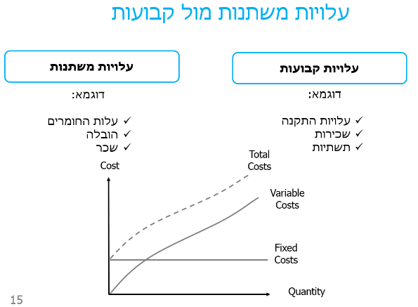

**עלות משתנה/עלות קבועה):**

**Variable costעלות משתנה -** סך כל העלות משתנה כאשר הנפח משתנה. בניתוחינו נניח כי העלות המשתנה ליחידת נפח קבועה

**Fixed cost-** סך כל העלות הקבועה, נשאר קבוע גם כאשר נפח הפעילות עולה (במסגרת נפח רלוונטי ומשך זמן רלוונטי)ככל שנפח הפעילות גדל, העלות הקבועה ליחידה יורדת.

**Mixed cost – עלות מעורבת -** עלות הכוללת מרכיב קבוע ומרכיב משתנה. לדוגמה: חשבון טלפון, אשר מכיל דמי שימוש קבועים וחיוב לפי מספר השיחות.

**עלויות ישירות מול עקיפות**

**עלויות עקיפות-**העלויות הן תקורה או עלויות שנגרמו לטובת יותר מפרויקט אחד

דוגמאות-מיסים , הטבות לעובדים, הוצאות ניקיון ותחזוקה

**עלויות ישירות-**העלויות ניתנות לייחוס ישיר לעבודה על הפרויקט

דוגמאות-נסיעות הצוות, שכר הצוות ,הוקרה ,עלות חומרי הגלם לפרויקט

**מושגים לאומדן המחיר**

**1. בצ"מ/עתודה-**סכום המוחזק לטיפול בסיכונים אפשריים

**2. עלות ההזדמנות-**ההזדמנות שניתנה על ידי בחירת פרויקט אחד על פני אחר.

**3. שכר הצוות-**שכר, תשלומים

**4. הטבות-**הטבה, בונוס לפרויקט

**5. הטבות לעובדים-**ההטבות "הסטנדרטיות" ניתנות באופן רשמי לכל העובדים, כגון הטבות לחינוך, ביטוח והשתתפות ברווחים

**אומדן מלמטה-למעלה**

|  |  |
| --- | --- |
| חסרונות | יתרונות |
| 1. לוקח זמן והוצאות לעשות את צורת האומדן הזו. | 1. מדויק יותר. |
| 2. נטייה של הצוות להגזים בעלויות אם לא הודרכו על עתודות. | 2. בסיס לתכולה |
| 3. דורש שהפרויקט יוגדר ויובן היטב לפני תחילת העבודה | 3. מרוויח את גיוס ומחויבות הצוות כי הצוות יוצר הערכות שהם יכולים לחיות איתם |
| 4. דורש זמן לפרק את הפרויקט לגורמים. | 4. מתבסס על אבחון מפורט של הפרויקט |
|  | 5. מספק בסיס לניטור ובקרת, ביצועים, מדדים וניהול |

**אומדן על בסיס הקבלה (דמיון)**

|  |  |
| --- | --- |
| יתרונות | חסרונות |
| 1. מהיר. | 1. פחות מדויק |
| 2. הפעילויות צריכות להיות מזוהות | 2. האומדן נעשה עם כמות מוגבלת של מידע על הפרטים והבנה על הפרויקט. |
| 3. יותר זול להוציא לפועל | 3. דורש ניסיון רב כדי להצליח. |
| 4. מעניק למנהל הפרויקט מושג על רמת הציפיות של ההנהלה | 4. מאבקים פנימיים ע"מ לקבל נתח גדול יותר של התקציב מבלי להיות מסוגל להצדיק את הצורך |
| 5. עלויות כלל הפרויקט תהינה מכוסות. | 5. מאד בעייתי בפרויקטים בהם גורם אי הוודאות הוא מרכזי. |
|  | 6. לא לוקח בחשבון את השונות בין הפרויקטים. |

**קביעת תקציב**

|  |  |  |
| --- | --- | --- |
| **תשומות** | **כלים & שיטות** | **תפוקות** |
| 1. תכנית בסיס לעלויות | 1. צבירת עלויות | 1. תכנית ניהול עלויות |
| 3. דרישות מימון לפרויקט | 2. ניתוח עתודות | 2. תכנית בסיס לתכולה |
| 3. עדכון מסמך הפרויקט | 3. חוות דעת מומחים | 3. אומדן עלות פעילויות |
|  | 4. יחסים היסטוריים | 4. בסיס האומדנים |
|  | 5. התאמת גבולות מימון | 5. לוח זמנים לפרויקט |
|  |  | 6. לוחות שנה למשאבים |
|  |  | 7. רשימת סיכונים |
|  |  | 8. הסכמים |
|  |  | 9. נכסי תהליכים ארגוניים |

-היא שיטה של הקצאת העלות של נכס מוחשי על פני אורך החיים השימושיים שלה.**Depreciation-פחת**

**- Depreciation Methodsשיטות פחת-**

|  |  |
| --- | --- |
| **שיטת הפחת הלינארי** | (Total Acquisition Cost - Salvage Value)  _________________  Years of Useful Life |
| **שיטת היתרה הפוחתת לפחת** | fixed depreciation rate * Book value at the beginning of the year |
| **סך כל השנים** | (Total Acquisition Cost - Salvage Value) ×Remaining Useful Life  ____________________________  Sum of the Years' Digits |

Total acquisition cost-סך עלות הרכישה

-הוא מושג המציין את הערך של נכס קבוע בתום חיוו השימושיים. זהו ערך שהחברה מעריכה כי Salvage value-ערך גרט

תוכל לקבל תמורת הנכס לאחר שתפסיק להשתמש בו.

Fixed depreciation rate-פחת קבוע

Book value at the beginning of the year-הערך של הנכס בתחילת שנה

Remaining useful life-השנים שנותרו לשימוש

-סיכום ספרות השנים שנותרו לנכס מחולק בסכום ספרות השנים שהנכס

-סיכום ספרות השנים לנכס מחולק בסכום ספרות השנים שהנכסSum of the years digitsסכום ספרות השנים-

מיועד לשימוש.

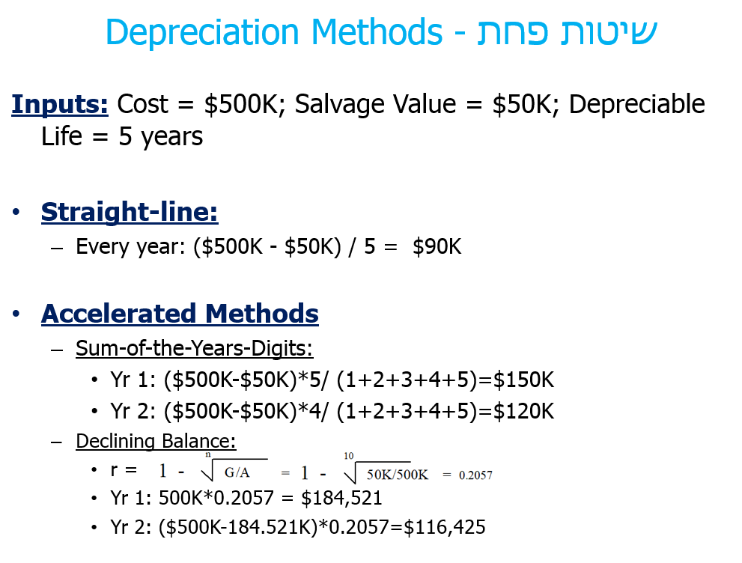**דוגמא:**

**פחת-דוגמאות**

**Straight line depreciation methodדוגמא מספר 1-קו ישר מותאם-**

פחת באחוז קבוע מראש כששווי הנכס מותאם למדד כלשהו. **שיטת הפחת הלינארי**

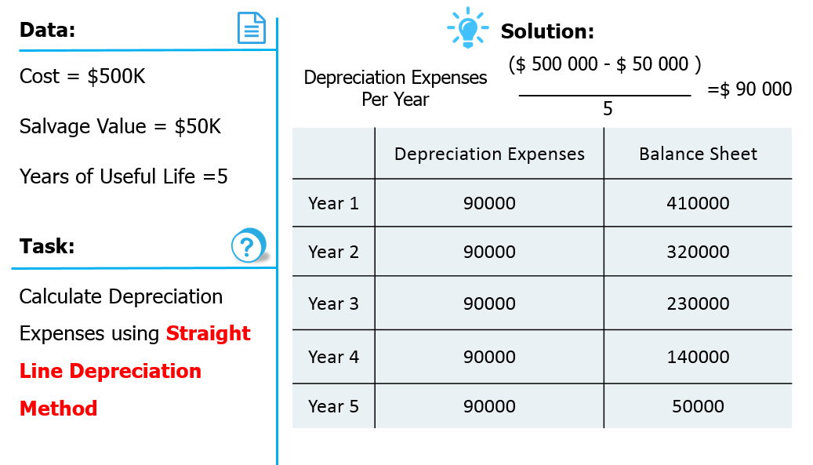

**Declining balance depreciation method fix rateדוגמא מספר 2-שיטת אחוז קבוע מהיתרה הפוחתת- שיטת היתרה הפוחתת לפחת**

בשיטה זו, הפחת מחושב מהעלות (כולל השייר/גרט) ולא מבסיס הפחת (כמו ביתר השיטות).  
הפחת מחושב מהעלות המופחתת לסוף שנה קודמת.

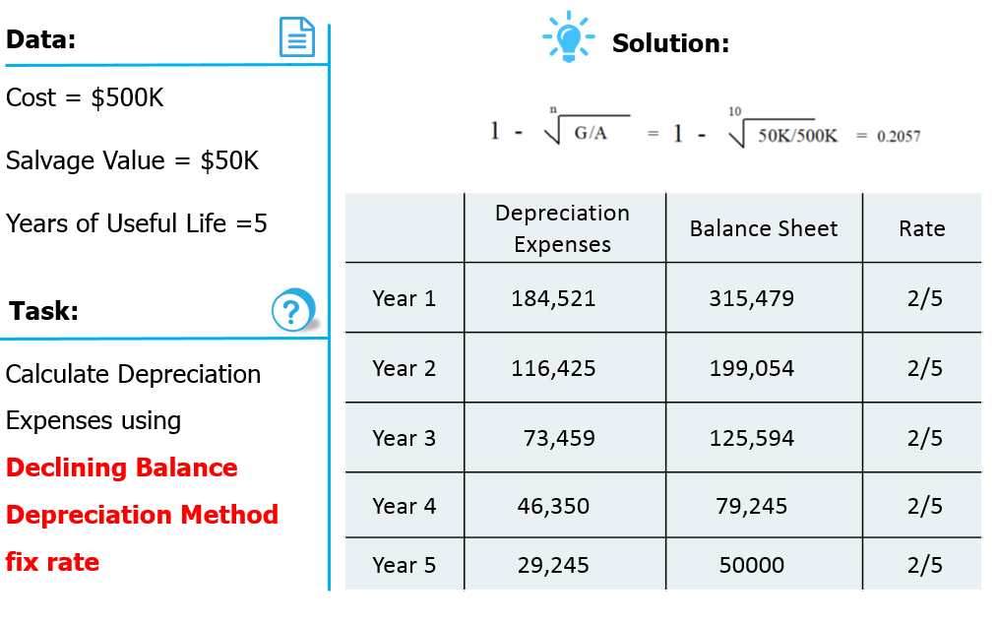

**Sum of the years digits דוגמא 3-סכום ספרות השנים יורד\עולה-**

לכל שנת פחת יינתן משקל יחסי/ חלק פחת שונה.  
בשיטת סיכום ספרות יורד, **בשנה הראשונה** (12 חודשים ראשונים), במונה של המשקל היחסי  יהיה אורך החיים הכלכלי ובכל שנה המונה יקטן באחד.  
בשיטה זו הפחת בשנה הראשונה יהיה גדול וילך ויקטן עם השנים.  
   
בשיטת סיכום ספרות עולה- **בשנה הראשונה** (12 חודשים ראשונים), במונה של המשקל היחסי  יהיה 1. בשנה השנייה 2, וכך הלאה בכל שנה גדל באחד, בשנה האחרונה המונה יהיה אורך החיים הכלכלי בשנים.

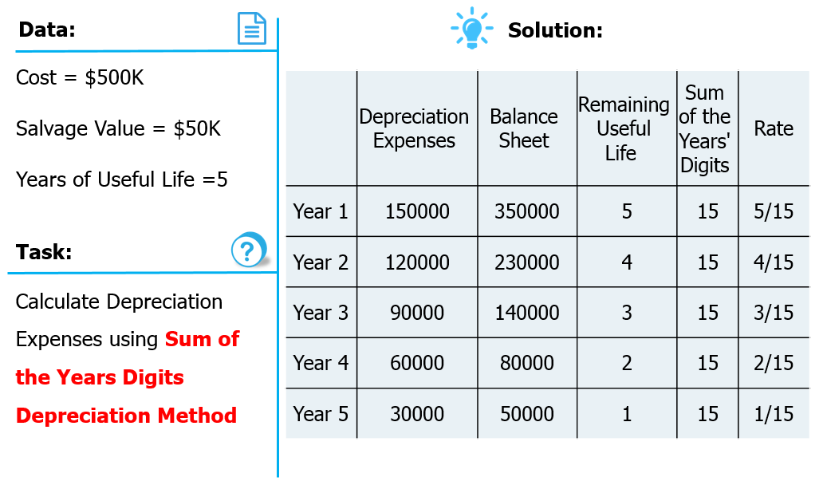

**Budgeting terminologyמינוחי תקציב-**

|  |  |
| --- | --- |
| הוא הערך הנוכחי של סכום עתידי של כסף או זרם של תזרים מזומנים עם שיעור תשואה מוגדר. | **ערך נוכחי-Present Value - PV** |
| הוא שווי של נכס או מזומן במועד מסוים בעתיד, שהוא שווה ערך לסכום מסוים היום | **ערך עתידי - Future Value - FV** |
| הוא שווי של נכס או מזומן במועד מסוים בעתיד, שהוא שווה ערך לסכום מסוים היום | **Net Present Value - NPV** |
| הוא מדד למדידת הרווחיות של השקעות פוטנציאליות. | **Internal Rate of Return - IRR** |
| הוא משך הזמן הדרוש כדי להחזיר את עלות ההשקעה. | **Internal Rate of Return - IRR** |

**נוסחאות עיקריות**

|  |  |
| --- | --- |
|  |  |
|  |  |

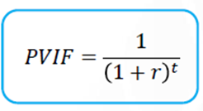**ערך נוכחי-Present Value Interest Factor - PVIF**

הוא גורם שניתן להשתמש בו כדי לפשט את החישוב למציאת הערך הנוכחי של סדרה של ערכים.

r -ריבית

T -מספר תקופות

|  |  |  |  |  |
| --- | --- | --- | --- | --- |
| **Period** | **5%** | **7%** | **8%** | **12%** |
| **1** | **0.952** | **0.935** | **0.926** | **0.893** |
| **2** | **0.907** | **0.873** | **0.857** | **0.797** |
| **3** | **0.864** | **0.816** | **0.794** | **0.712** |
| **4** | **0.823** | **0.763** | **0.735** | **0.636** |
| **5** | **0.784** | **0.713** | **0.681** | **0.567** |

**Calculate pvדוגמא 1-חישוב ערך נוכחי**

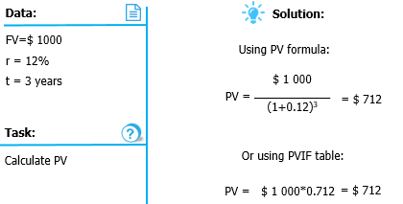

**Calculate fv דוגמא 2 –חישוב ערך עתידי-**

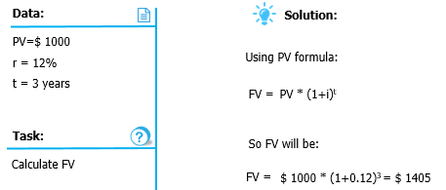

**Net present valueדוגמא 3- חישוב ערך נוכחי נקי-**

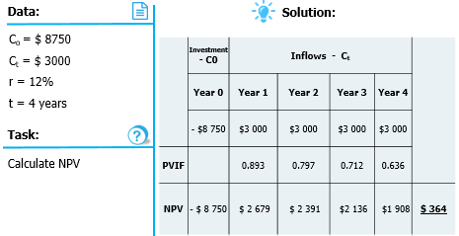

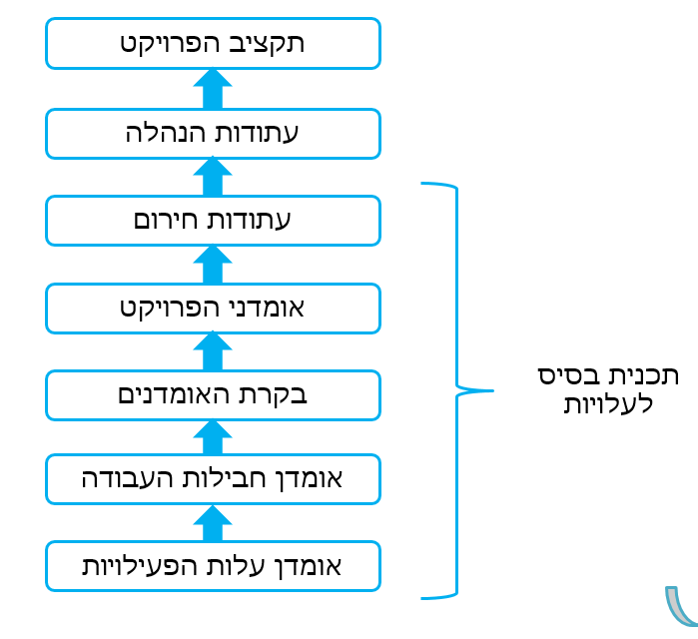**בניית התקציב**

**בקרת עלויות**

|  |  |  |
| --- | --- | --- |
| **תפוקות** | **כלים & שיטות** | **תשומות** |
| 1. מידע על ביצוע העבודה | EVM 1. ניהול ערך מזוכה | 1. תכנית ניהול הפרויקט |
| 2. תחזית עלויות. | 2. חיזוי | 2. דרישות מימון לפרויקט |
| 3. בקשות לשינוי | (TCPI)3. מדד ביצוע עד להשלמה | 3. נתוני ביצוע העבודה |
| 4. עדכונים לתוכנית ניהול פרויקט | 4. סקירת ביצוע | 4. נכסי תהליכים ארגוניים |
| 5. עדכון מסמך הפרויקט | 5. תוכנה לניהול פרויקטים |  |
| 6. עדכון נכסי תהליכים ארגוניים | 6. ניתוח עתודות |  |

**Earned value management ניהול ערך מזוכה-**

שיטה אינטגרטיבית המשלבת תכולה, זמן ותקציב, שנועדה למדוד את התקדמות הפרויקט. השיטה מספקת מידע כמותי כספי על התקדמות הפרויקט על ידי מדידת כמה "ערך" של עבודה הופק בהינתן עלות מסוימת ובנקודת זמן ספציפית תוך שימוש ב-3 מדדים: עלות מתוכננת (Planned Value), עלות בפועל (Actual Cost) וערך מזוכה (Earned Value). ניתוח פרויקט לפי שיטת הערך המזוכה מספק את האמצעים לחזות את העתיד על ידי אינדיקטורים של ביצוע שמעידים על בעיות בפרויקט ומאפשרים למנהל הפרויקט לנקוט בפעולות מתקנות לפני שלא יהיה ניתן להתגבר עליהם.

|  |  |
| --- | --- |
| אומדן להשלמה-ETC-Estimate to Complete | העלות הצפויה לסיים את כל עבודת הנותרות בפרויקט |
| תקציב בסיום-BAC-Budget at Completion | סכום כל התקציבים שהוקמו עבור העבודה שיש לבצע |
| אומדן בנקודת הסיום-EAC-Estimate at Completion | אומדן עלויות של כל העבודה, עד וכולל סיום הפרויקט |
| ערך מתוכנן-PV- Planned Value | הערך של העבודה המתוכננת  * עלות תקציבית של עבודה המתוכננת |
| עלות בפועל-AC-Actual Cost | העלות בפועל שנגרמו בביצוע העבודה  * עלות ביצוע העבודה בפועל. |
| ערך מזוכה-EV-Earned Value | הערך הכספי של העבודה שהושלמה למעשה, נקרא גם הערך המזוכה * עלות מתוקצבת עבור עבודה שבוצעה |

|  |  |  |  |
| --- | --- | --- | --- |
|  | **Project Management Question** | **EVM Performance Measures** | **Formula** |
| **1** | Are we ahead or behind schedule? | Schedule Variance – SV | SV = EV - PV |
| **2** | How efficiently are we using time? | Schedule Performance Index – SPI | SPI = EV/PV |
| **3** | Are we under or over budget? | Cost Variance – CV | CV=EV - AC |
| **4** | How efficiently are we using our resources? | Cost Performance Index – CPI | CPI=EV/AC |
| **5** | At which rate will the project budget be burnt (spent)? | Burn Rate -BR | BR=1/CPI=AC/EV |

**-**זהו מדד הבודק את מידת ההתאמה של ההתקדמות בפועל ללוח הזמנים. התוצאה ניתנת בערך**SVשונות הזמן-**

<0 זה אומר כי הפרויקט מאחר בלו"ז.SVכספי. כאשר

**SPIמדד ניצול הזמן-**

**-**מדד זה בודק את ההתאמה התקציבית של עלות העבודה שבוצעה בפועל. התוצאה ניתנת בערך**CVשונות העלות-**

זה מעיד כי הפרויקט חורג בתקציב.0>CVכספי . כאשר

של 0.83 מציין כי על כלשקל שהוצאנו בפרויקט , רק 0.83 הרווח או בוצע CPI-**CPIמדד ביצוע העלות-**

**קצב שריפת מזומנים--burn rate**הוא מחושב לפי הסכום ה"נשרף" בחודש בודד. קצב שריפת המזומנים מאפשר

להעריך כמה זמן תוכל החברה לפעול לפני שתתחיל להרוויח.

-הבסיסי כולל את כל ההוצאות החודשיות הקבועות, כגון: משכורות, שכר דירה, טלפון, ארנונה חשמל וכו'.BRה

**פרשנות המדדים**

|  |  |  |  |  |
| --- | --- | --- | --- | --- |
| **Measures** | | **Schedule Analysis** | | |
| **SV>0**  **SPI>1** | **SV=0**  **SPI=1** | **SV<0**  **SPI<1** |
| **Cost Analysis** | **CV>0**  **CPI>1** | Ahead of Schedule  Under Budget | On Schedule  Under Budget | Behind Schedule  Under Budget |
| **CV=0**  **CPI=1** | Ahead of Schedule  On Budget | On Schedule  On Budget | Behind Schedule  On Budget |
| **CV<0**  **CPI<1** | Ahead of Schedule  Over Budget | On Schedule  Over Budget | Behind Schedule  Over Budget |

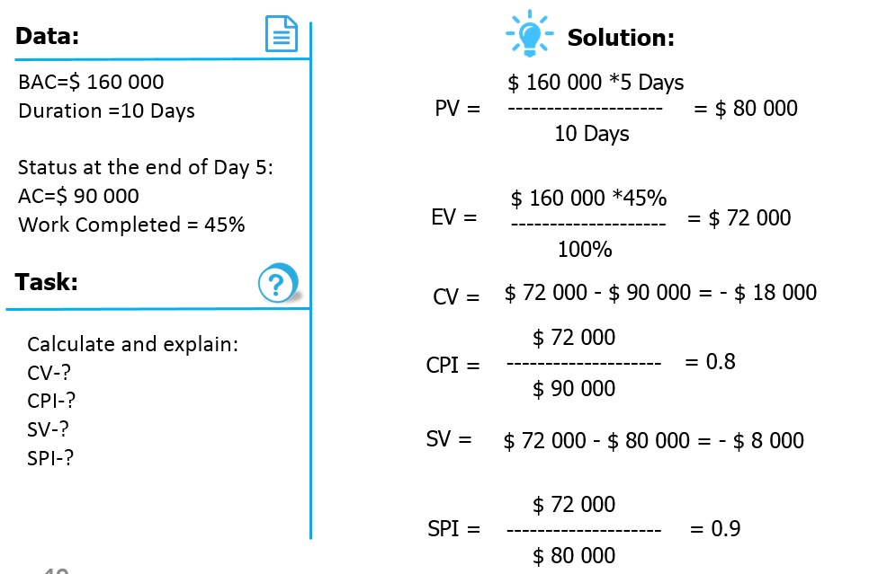**דוגמא לניהול ערך מזוכה**

**גישות הערכה ואומדן**

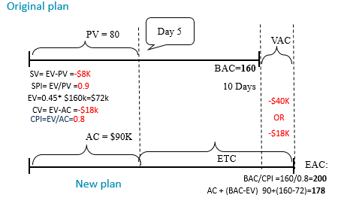

**תחזית אומדן בנקודת הסיום**

|  |  |
| --- | --- |
| Estimate At Completion (EAC) = | |
| Initial trend  ע"פ המגמה המסתמנת | EAC=BAC / CPI |
| Initial Estimates are flawed  אומדן מחדש | EAC=AC + ETCBU |
| Future variance are atypical  חישוב עתידי ע"פ התקציב | EAC=AC + BAC - EV |
| Future Variance would be typical  שונות עתידית ע"פ מצב קיים | EAC=AC + (BAC - EV) / CPI |
| TCPI (To Complete Performance Index)  TCPI = Remaining Work/Remaining Funds  מדד ביצוע עד להשלמה | TCPI = ( BAC - EV ) / ( BAC - AC ) |

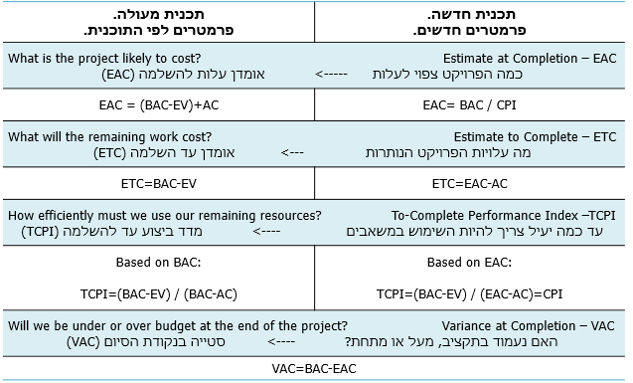 **Estimation Approaches EVM**

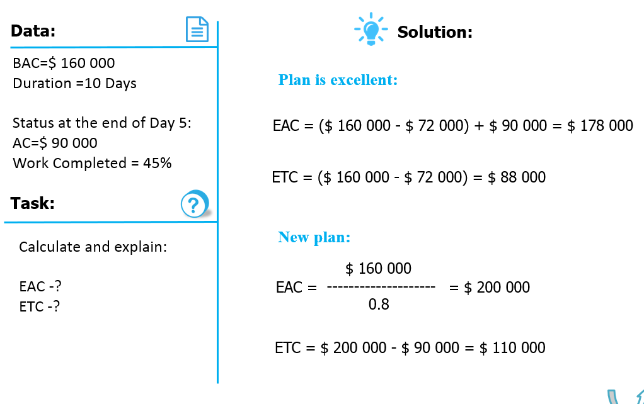 **דוגמא-איך מחשבים אומדן בנקודת סיום ואומדן להשלמה**

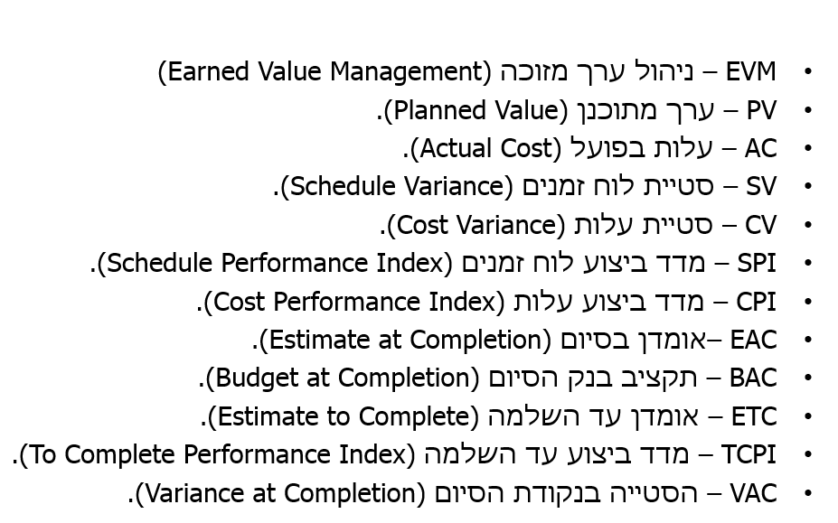**סיכום מילון מונחים**

**דף נוסחאות**

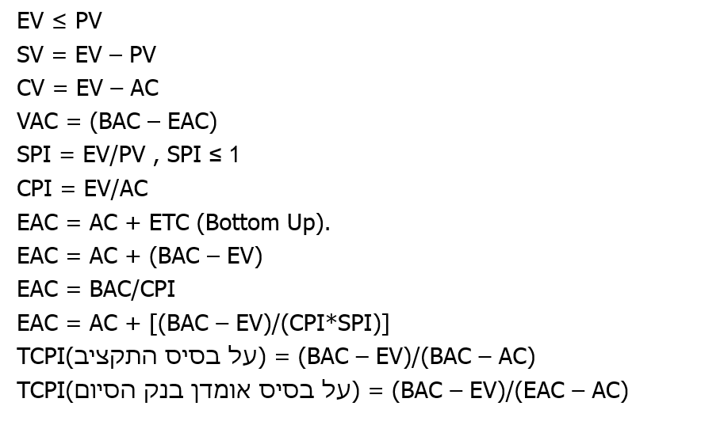

**סיכום**

תוכנית ניהול העלות תסייע להפוך את תהליך אומדן העלות מהיר יותר על ידי פירוט האופן שבו האומדן אמור להיקבע ולאיזה (פירוט תכולת העבודה) האומדן יתבצע.WBSרמה של

הרעיון של תמחיר מחזור החיים; בוחן את העלות של כל מחזור חיי של המוצר, לא רק את העלות של הפרויקט.

טכניקת הערך המזוכה היא שיטה למדידת ביצועי הפרויקט כנגד, תוכנית הבסיס של הפרויקט

**מגיע ראשון בכל נוסחת שונות.EVשימו לב כי**

# מצגת 5- ניהול איכות בפרויקט

**מהו ניהול איכות בפרויקט**

התהליכים והפעילויות של הארגון המבצע ,אשר קובעים מדיניות איכות, מטרות ואחריות, כך שהפרויקט יספק את הצרכים שלשמם הוא בוצע.

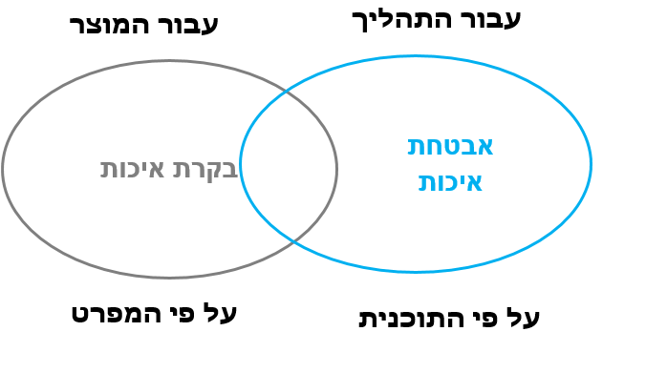

**מהי דרגת איכות?**

**דרגה**-קטגוריה או דרגה המשמשים להבדיל בין פריטים בעלי אותו שימוש פונקציונלי, אך אינם חולקים את אותם דרישות לאיכות.

**איכות**-המידה שבה קבוצה של תכונות פנימיות מקיימות את הפרויקט.

**שאלה: האם דרגה נמוכה משמעותה איכות נמוכה?**

**תשובה-לא.**

**ציפוי זהב**-ציפוי זהב הוא מעשה של מתן ללקוח יותר ממה שהוא ביקש במקור.

**הסיבות של ציפוי זהב:**

* חבר צוות יוסיף פונקציות נוספות כדי להוכיח את יכולותיו למנהל הפרויקט
* מנהל הפרויקט יוסיף פונקציות נוספות כדי להרוויח אשראי מהלקוח או מההנהלה הבכירה
* לפעמים זה נעשה כדי להסיט את תשומת הלב של הלקוח מליקויים במוצר

**איכות המוצר מול איכות ניהול הפרויקט**

|  |  |
| --- | --- |
| **איכות ניהול הפרויקט** | **איכות המוצר - תוצרים** |
| * + באיזו רמה בוצעו תהליכי ניהול הפרויקטים   + שינויים בלוח הזמנים, בתקציב או בעלות   + איבוד לקוח דירוגי שביעות רצון   + כמות העסקאות שנכנסו בעקבות הפרויקט | * עמידה במפרטים * מבחן קבלה * עמידה בתקנים * בעיות לאחר האספקה ועבודה חוזרת |

**עקרונות ניהול האיכות**

* מבוסס אסטרטגית - מחויבות לטווח ארוך
* שביעות רצון לקוח
* מניעה על פני בדיקה
* אחריות הנהלה
* מעורבות והעצמה
* מוכוונות תהליך
* גישה מדעית - על סמך נתונים וניתוח
* שיפור מתמיד

**סקירה היסטורית:**

**1990-** בדיקות, **1940 –** דיגמה סטטיסטית, **1960-**מאמץ איכות ארגוני, **1980-** איכות מונעת לקוח.

**תפיסת האיכות החדשה:**

מניעה על פני בדיקה

**תפיסת האיכות הישנה:**

פיקוח אחר/לאחר הייצור

**גישת ניהול האיכות המודרנית:**

* שביעות רצון לקוח – יש לנהל את הדרישות באופן שיענה על ציפיות הלקוח.
* העדפת מניעה ע"פ בחינה – עלות מניעת הטעות קטנה לאין ארוך מתיקונה.
* שיפור מתמיד – תכנן -> בצע -> בדוק/למד -> פעל!
* אחריות הנהלה – מחויבות ההנהלה לאיכות.
* עלות האיכות – עלות האיכות מורכבת מעלות התיקון (אי איכות) ועלות המניעה.

**1980-Total quality managementניהול איכות כוללני-**

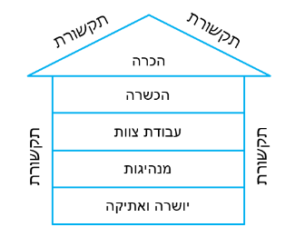

מורכב ממאמצים לרוחב כל הארגון להטמיע וליצור אקלים קבוע בו הארגון משפר ברציפות את יכולתו לספק מוצרים ושירותים באיכות גבוהה ללקוחות.

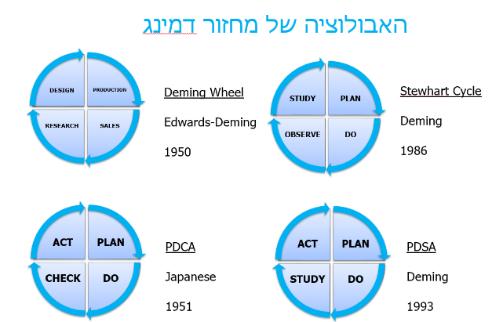

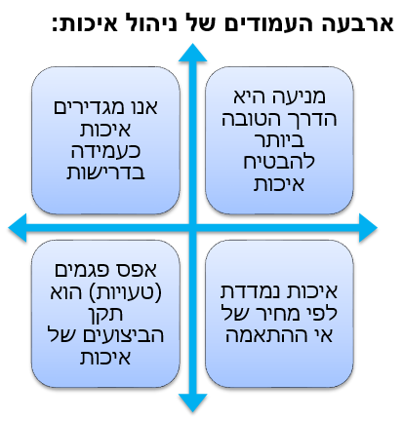**התאוריה של קרוסבי**

העיקרון של קרוסבי, עשה זאת נכון בפעם הראשונה, היה התשובה שלו למשבר האיכות. המהות של הפילוסופיה שלו באה לידי ביטוי במה שהוא כינה את השלמות של ניהול האיכות, הוא גם היה מחברם של אפס פגמים, חיסון האיכות ואת ארבעה עשר שלבים לשיפור איכות.

**התיאוריה של אישיקאווה**

ד"ר אישיקאווה ידוע לעיתים קרובות בתרשים הנקרא על שמו, אבל הוא גם פיתח תיאוריה על איך חברות צריכות לנהל את פרויקטי שיפור איכות שלהן.

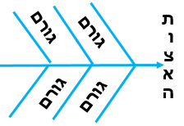**שבעה כלים בסיסיים לשיפור איכות:**

Check sheetsגיליונות בדיקה-

היסטוגרמות

Scatter chartsתרשימי פיזור-

ניתוח פארטו

דיאגרמת גורם ותוצאה

Stratification ריבוד-

תרשימי בקרת תהליך

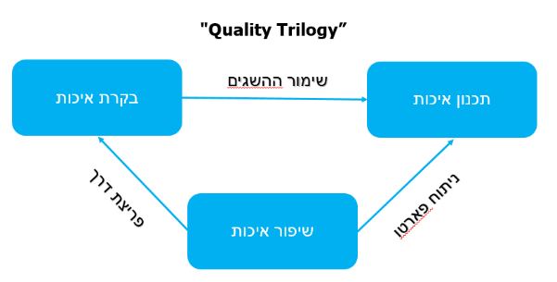**התיאוריה של יוראן**

המוקד העיקרי של כל עסק, בתקופתו של יוראן, היה איכות המוצר הסופי. יוראן שינה את המיקוד ובמקום להתמקד על הממד האנושי של ניהול איכות. הוא שם דגש על חשיבות ההדרכה וההכשרה של המנהלים. עבור יוראן, הסיבה השורשית לבעיות איכות הייתה ההתנגדות לשינוי, ובעיות ביחסי אנוש.

**Capability Maturity Model Integration אינטגרציה של מודל בשלות--**

היא תוכנית שיפור תהליך הכשרה, הערכה ושירות מנוהלת ומשווקת על ידי אוניברסיטת קרנגי מלון הנדרשת על ידי חוזים ממשלתיים רבים בארה"ב, במיוחד בפיתוח תוכנה.

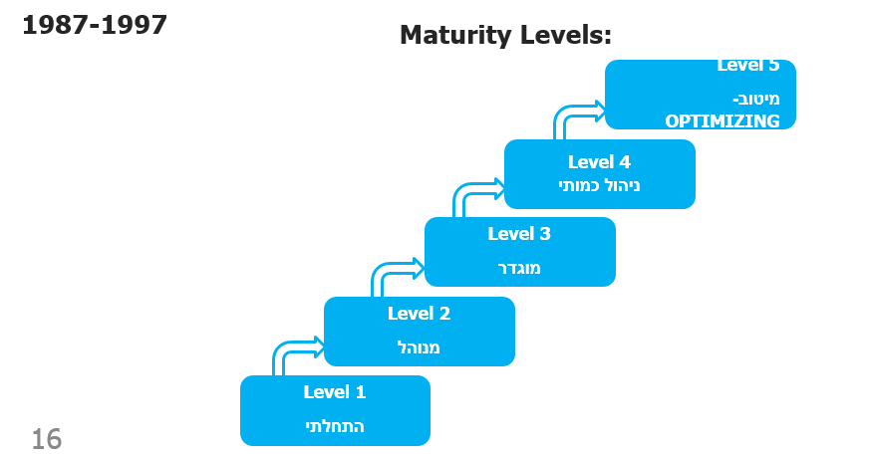

**פילוסופיית הקייזן**

היא אסטרטגיה שבה עובדים בכל הרמות של החברה עובדים יחד באופן יזום כדי להשיג שיפורים קבועים, מצטברים לתהליך הייצור. במובן מסוים, הוא משלב את הכישרון הקולקטיבי בתוך החברה כדי ליצור מנוע רב עוצמה לשיפור.

|  |  |
| --- | --- |
| **Action Plan** | **Philosophy** |
| ארגון האירועים ממוקדים בשיפור אזורים ספציפיים בתוך החברה | פיתוח תרבות שבה כל העובדים עוסקים באופן פעיל בשיפור החברה |

**Six Sigma**

היא סדרה של טכניקות שפותחו ושימשו כדי להבטיח שיפור תהליכים ותפוקה עקבית בייצור.

**1.הגדר** - הגדרה רשמית של מטרות שיפור התהליך אשר יעמדו בהתאם לדרישות הלקוח ואסטרטגיית החברה.

**2.מדוד** - הגדרתם ומיפוים של המשתנים המשתתפים בתהליך ומדידתם לקבלת ערך מספרי.

**3.נתח** - על-מנת לבחון ולעקוב אחר השינויים (נעשה לרוב באמצעות שימוש בתרשימי בקרה וגרפים סטטיסטיים).

4. **שפר** - העלאת רעיונות והצעות לשיפור (ושימור) על-מנת להפיק את המיטב מהתהליך (לדוגמה, באמצעות שיטת [פוקה-יוקה](https://he.wikipedia.org/wiki/%D7%A4%D7%95%D7%A7%D7%94-%D7%99%D7%95%D7%A7%D7%94)).

5. **יישם** - הסקת מסקנות מהדיווחים והטמעת השינויים שעליהם הוחלט

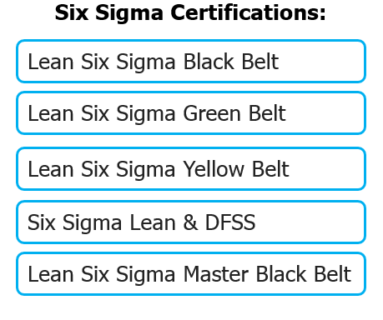**Lean Six Sigma**

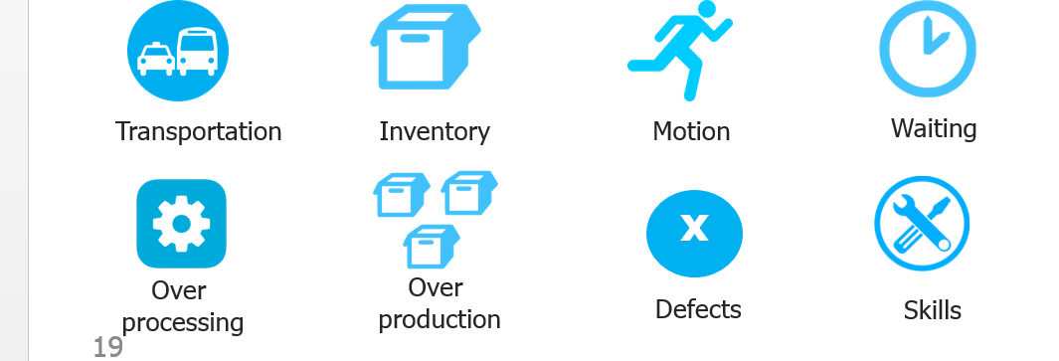היא מתודולוגיה אשר מסתמכת על מאמץ צוותי שיתופי כדי לשפר את הביצועים על ידי הסרה שיטתית של פסולת; שילוב של Lean & Six Sigma כדי לחסל את שמונת סוגי הפסולת - muda

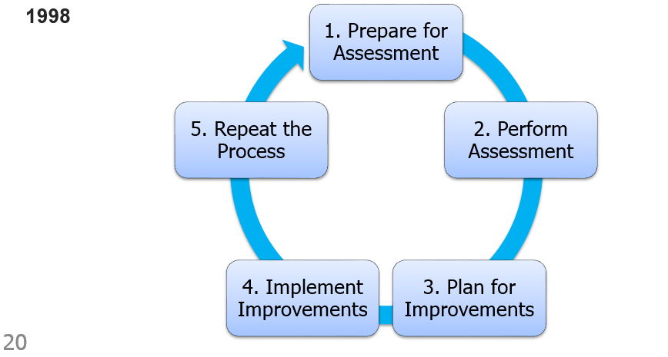**Organizational Project Management Maturity Model - OPM3**

הוא תקן "best practice" עולמי מקובל להערכת ופיתוח יכולות בהוצאה לפועל של אסטרטגיה באמצעות פרויקטים דרך ניהול תיקי הפרויקט, ניהול תוכנה וניהול פרויקט.**(1998)**

**אחריות לאיכות**

* כל משתתף אחראי להבטיח את איכות התהליכים והתוצרים שלו.
* איכות הפרויקט מוגדרת על ידי מנהל הפרויקט ולא על ידי מנהל האיכות
* האחריות העיקרית על איכות היא על מנהל הפרויקט.
* מחלקת QA יכולה לספק משאבים, ידע, מתקנים וכו '.

**תכנון ניהול האיכות**

|  |  |  |
| --- | --- | --- |
| **תפוקות** | **כלים & שיטות** | **תשומות** |
| 1. תוכנית ניהול האיכות | 1. ניתוח עלות תועלת | 1. תוכנית ניהול פרויקט |
| 2. תוכנית שיפור תהליכים | 2. עלות האיכות | 2. רשימת בעלי עניין |
| 3. מדדי איכות | 3. שבעת כלי האיכות הבסיסיים | 3. רשימת סיכונים |
| 4. רשימת תיוג לאיכות | 4. Benchmarking | 4. תיעוד דרישות |
| 5. עדכון מסמך פרויקט | 5. תכנון ניסויים | 5. גורמים סביבתיים של הארגון |
|  | 6. דגימה סטטיסטית | 6. נכסי תהליכים ארגוניים |
|  | 7. כלים נוספים לתכנון האיכות |  |
|  | 8. פגישות |  |

**תכנון ניהול האיכות**

הוא תהליך של זיהוי דרישות ו/או תקני איכות לפרויקט ותוצריו, ותיעוד כיצד הפרויקט יותאם לדרישות האיכות ו/או התקנים הרלוונטיים.

* הגדרת איכות לפרויקט
* קביעת תקנים רלוונטיים
* הקצאת תפקידים ואחריות
* פיתוח תהליך איכות
* זיהוי המדידות
* קביעת תהליך אימות

**שבעת כלי האיכות בסיסיים**

ערכת כלים סטנדרטית בשימוש על ידי אנשי מקצוע בניהול האיכות אשר אחראים על תכנון, ניטור ובקרה בנושאים הקשורים לאיכות בארגון.

* גיליונות בדיקה
* תרשימי זרימה
* דיאגרמת סיבה ותוצאה
* תרשימי פיזור
* תרשימי בקרת תהליך
* היסטוגרמות
* 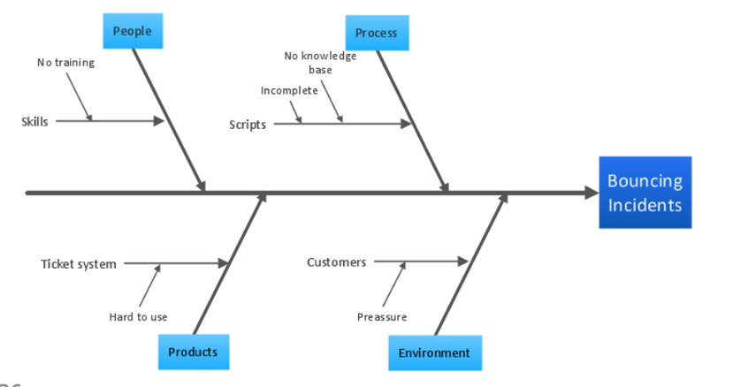דיאגרמת פארטו

**Cause & Effect Diagram – Fishbone - Ishikawa diagram**

**דיאגרמת סיבה ותוצאה – עצם הדג – אישוקה**

טכניקת פירוק המסייעת לעקוב אחר תופעה בלתי רצויה בחזרה עד לסיבת השורש.

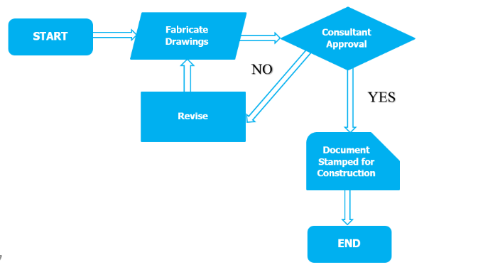

**-תרשים זרימהFlowchart**

תיאור בתרשים של התשומות, פעולות בתהליך, והתפוקות של אחד או יותר מהתהליכים בתוך המערכת

**-גיליון בדיקה Check sheets**

גיליון תיוג שיכול לשמש כמדריך בעת איסוף נתונים.

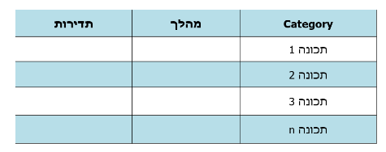

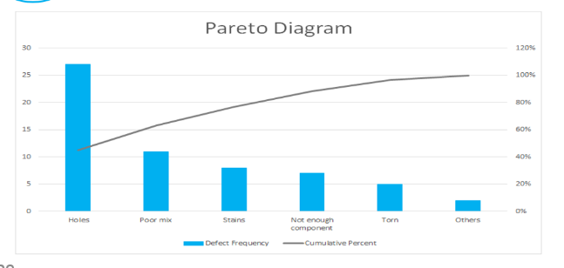

**Pareto Diagrams**

היסטוגרמה, מסודרת על פי תדירות המופע, המציג כמה תוצאות נוצרו על ידי כל גורם מזוהה.

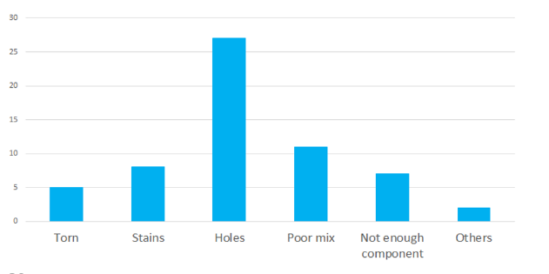**Histograms**

צורה מיוחדת של תרשים עמודות המשמשת לתיאור הנטייה המרכזית, הפיזור והצורה של התפלגות סטטיסטית.

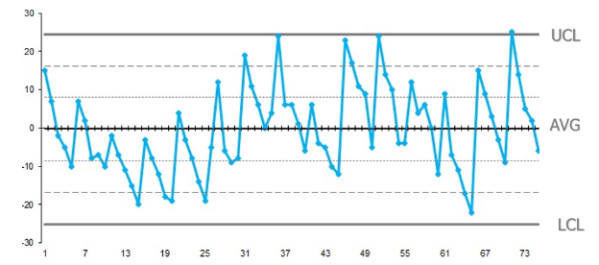**Control Charts**

תצוגה גרפית של נתוני תהליך לאורך זמן מול גבולות בקרה מבוססים, אשר מכילים קו ייחוס מרכזי אשר מסייע באיתור מגמה של הערכים לעבר אחד מגבולות הבקרה.

**Scatter Diagrams**

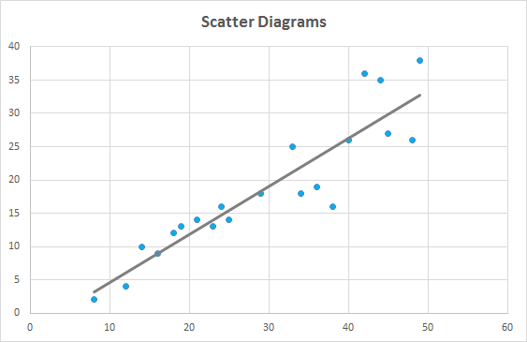תרשים מתאם המשתמש בקו רגרסיה כדי להסביר או לחזות כיצד השינוי במשתנה בלתי תלוי ישנה את המשתנה התלוי.

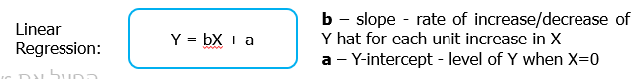

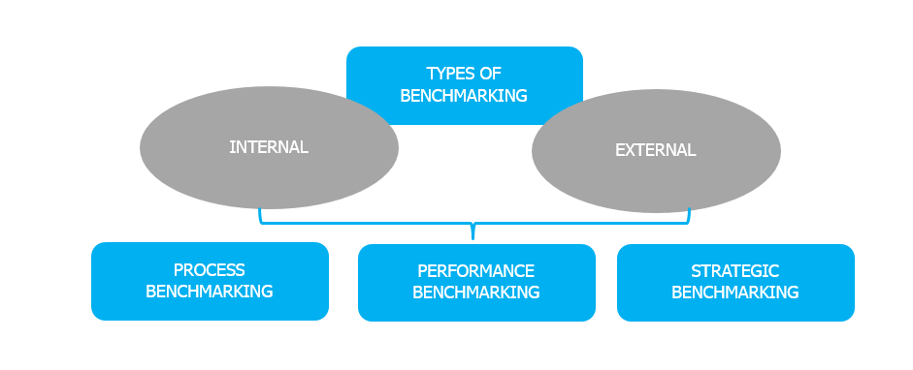

**Benchmarking**

השוואה בין שיטות בפועל או מתוכננות, כגון תהליכים ותפעול, לאלו של ארגונים דומים כדי לזהות שיטות עבודה מומלצות, לייצר רעיונות לשיפור ולספק בסיס למדידת ביצועים.

**תכנון ניסויים**

היא שיטה סטטיסטית לזיהוי הגורמים שעשויים להשפיע על מוצר או תהליך בשלבי פיתוח או ייצור.

* קביעת סוג ומספר הבדיקות ואת השפעתן על עלות האיכות.
* הורדת סטיות הנגרמות מהבדלי ייצור או סביבתיים.
* מאפשר שינוי שיטתי של כל הגורמים החשובים ביחד ע"פ אחד בכל פעם.

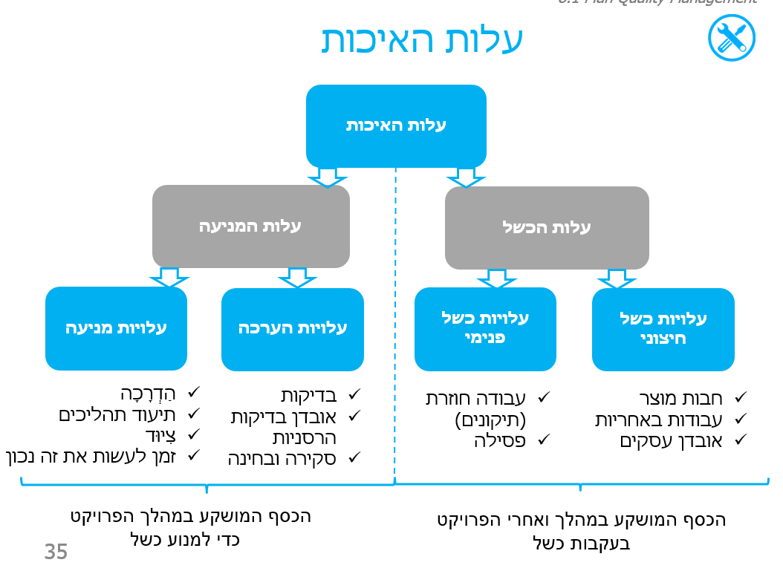

**תוכנית ניהול האיכות**

הוא מרכיב של תוכנית ניהול הפרויקט המתאר כיצד מדיניות האיכות של הארגון תיושם וכיצד צוות ניהול הפרויקט מתכנן לעמוד בדרישות האיכות שנקבעו לפרויקט.

**תוכן אופייני:**

* תהליכים
* שיטות וטכניקות
* אמצעים
* הקצאת אחריות
* מבנה ארגוני

**ביצוע הבטחת איכות**

תהליך מבדק של דרישות האיכות ושל תוצאות מדדי בקרת האיכות, להבטיח שתקני איכות והגדרות תפעל מתאימים נמצאים בשימוש. **התועלת המרכזית היא שיפור תהליכי האיכות.**

**ביצוע אבטחת איכות**

|  |  |  |
| --- | --- | --- |
| **תפוקות** | **כלים & שיטות** | **תשומות** |
| 1. בקשות לשינויים | 11. כלי ניהול ובקרה על האיכות | 1. תוכנית ניהול הפרויקט |
| 2. עדכונים לתוכנית ניהול הפרויקט | 2. מבדקי איכות | 22. תוכנית שיפור תהליכים |
| 3. עדכוני מסמך הפרויקט | 3. ניתוח תהליך | 3. מדדי איכות |
| 4. עדכון נכסי תהליכים ארגוניים |  | 4. מדידות בקרת איכות |
|  |  | 5. מסמכי תהליך |

**מבדקי איכות**

הוא תהליך מובנה ועצמאי, כדי לקבוע אם פעילויות הפרויקט תואמות את מדיניות הארגון והפרויקט, התהליכים והנהלים.

**מטרות:**

* זיהוי השיטות הטובות והטובות ביותר המיושמות
* זיהוי אי ההתאמות, פערים, וחסרונות
* שיתוף שיטות עבודה המקובלות שהוטמעו ויושמו בפרויקטים דומים
* הצעת סיוע באופן יזום וחיובי על מנת לשפר את יישום התהליך כדי לסייע לצוות להעלות את הפרודוקטיביות
* הדגשת תרומתה של כל ביקורת במאגר הלקחים

**כלי ניהול ובקרה על האיכות**

* תרשימי עץ-WBS,RBS
* יחסי גומלין
* Process decision program charts -PDPC
* תרשים זיקה
* תרשימי מטריצה
* תרשימי רשתAON-
* מטריצות תיעדוף

**תרשים זיקה**

טכניקות יצירתיות לאיסוף רעיונות, המאפשרות למספר גדול של רעיונות להיות מסווגים לקבוצות לסקירה וניתוח.

תרבות הניהול הישנה

ניפוץ דרכי חשיבה עתיקות "דינוזאורים"

העדרתכנון

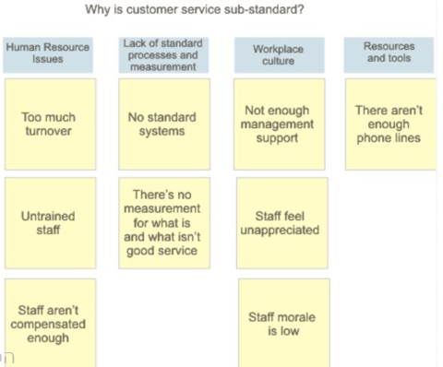

**תהליך לדוגמה:** באמצעות קלפים   
1. שים כל מושג או רעיון על הקלפים.  
2. חפשו רעיונות שנראים קשורים זה לזה.   
3. מיינו את הכרטיסים לקבוצות עד שכל הכרטיסים נוצלו.   
לאחר שהכרטיסים מוינו לקבוצות, הקבוצה עשויה מעין צבירים גדולים בקבוצות

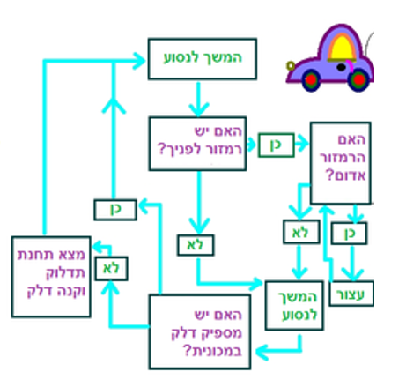**תרשים תוכנית קבלת החלטות - PDPC**

משמש כדי להבין את המטרה ביחס לשלבים להשגת המטרה. מועיל לתכנון לשעת חירום כיוון שהם מסייעים לצוות הפרויקט לצפות מראש צעדי ביניים שעלולים להכשיל את הפרויקט ולתכנן מענה הולם.

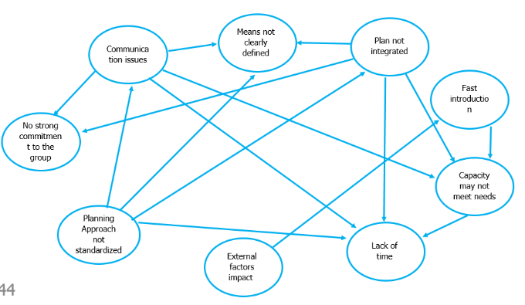

**יחסי גומלין** הוא הכלי המספק תהליך יצירתי לפתרון בעיות בתרחישים מורכבים למדי שיש להם יחסים לוגיים משולבים. ניתן לפיתוח מתרשימי זיקה, למשל.

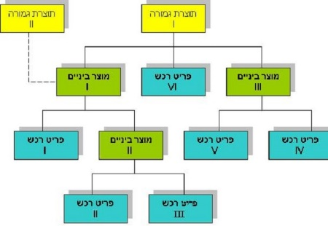**תרשימי עץ**

נקרא גם תרשימים שיטתיים ומשמשים כדי לייצג היררכיית פירוק, כגון מבנה ארגוני, מבנה תכולת העבודה (WBS), מבנה סיכונים ועוד.

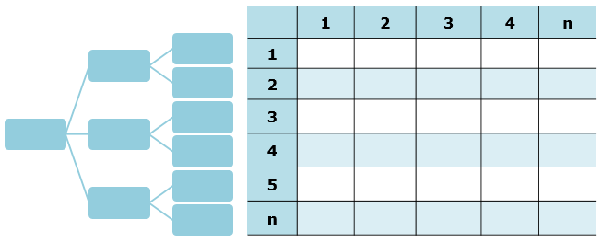**מטריצות תעדוף**

הוא כלי המשמש לזיהוי נושאים מרכזיים ולהערכת חלופות מתאימות כדי להגדיר סדרה של סדרי העדיפויות ליישום.

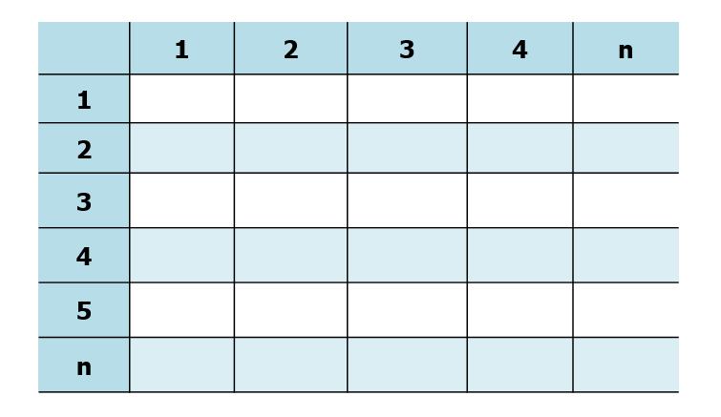

**תרשימי מטריצה**

הוא כלי המשמש לביצוע ניתוח נתונים בתוך המבנה הארגוני שנוצר במטריצה. דיאגרמת המטריצה מבקשת להראות את עוצמת הקשר בין גורמים, סיבות ומטרות הקיימים בין השורות והעמודות המרכיבות את המטריצה.

**בקרת איכות**

|  |  |  |
| --- | --- | --- |
| **תפוקות** | **כלים & שיטות** | **תשומות** |
| 1. מדידות בקרת איכות | 1. שבעת כלי האיכות הבסיסיים. | 1. תוכנית ניהול הפרויקט |
| 2. שינויים שתוקפו | 2. דגימה סטטיסטית | 2. מדדי איכות |
| 3. תוצרים שתוקפו | 3. בחינה | 3. רשימת תיוג לאיכות |
| 4. מיידע על ביצוע העבודה | 4. סקירת בקשות לשינוי שאושרו. | 4. נתוני ביצוע העבודה |
| 5. בקשות לשינויים |  | 5. בקשות שינוי מאושרות |
| 6. עדכונים לתוכנית ניהול הפרויקט |  | 6. תוצרים |
| 7. עדכונים למסמך הפרויקט |  | 7. מסמכי פרויקט |
| 8. עדכון לנכסי תהליכים ארגוניים. |  | 8. נכסי תהליכים ארגוניים |

הוא תהליך של מעקב ורישום התוצאות של ביצוע פעילויות האיכות על מנת להעריך את הביצועים ולהמליץ על השינויים הדרושים.

**מרווחים-**טווח מוגדר של תוצאות מקובלות

**דגימת תכונה-**התוצאה מתאימה או שאינה מתאימה

**מניעה**-הרחקת תקלות אל מחוץ לתהליך

**גבולות בקרה**-זיהוי הגבולות של השונות המקובלת בתהליך יציב סטטיסטית או בביצועי התהליך

**דגימת משתנים**-התוצאה מדורגת בסולם רציף המודד את מידת ההתאמה

**ביקורת-**מניעת תקלות מלהגיע לידי לקוח

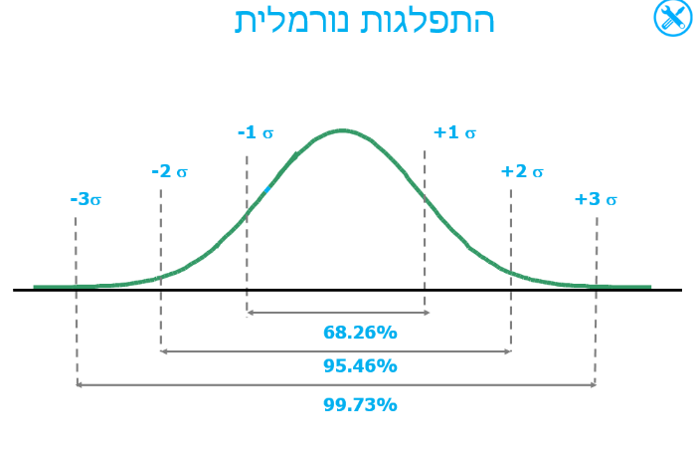

**תנאים סטטיסטיים**

**ממוצע**-ממוצע הערכים במדגם

**חציון**-בדיוק חצי מתצפיות המדגם נמצאות מתחת לחציון

**השכיח**-התצפית השכיחה ביותר במדגם

**שונות**-סכום ריבועי הסטיות מהממוצע

**סטיית התקן**-השורש הריבועי של השונות

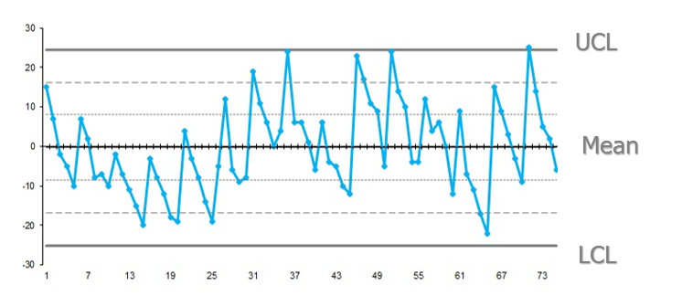**מה עלינו לדעת כדי לנתח את גרף הבקרה?**

התהליך אינו בבקרה אם:

* אחת הנקודות נמצאת מחוץ לגבול הבקרה העליון או התחתון
* 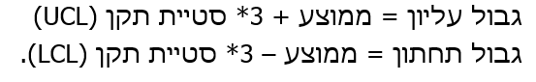שבע נקודות רצופות הן בצד אחד של הממוצע - חוק השבע

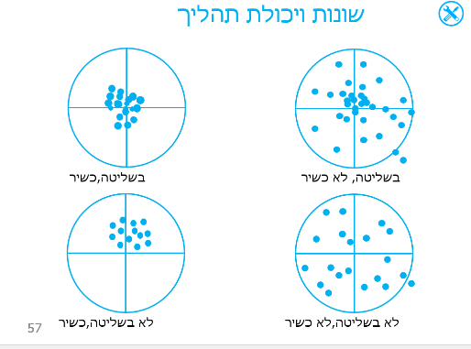

**בחינה/ביקורת**

היא בדיקה של תוצר עבודה כדי לקבוע אם הוא תואם את הסטנדרטים המתועדים. תוצאות הבדיקה כוללות בדרך כלל מדידות ועשויות להתבצע בכל רמה

* משמשת כדי לקבוע את רמת הביצועים לפי תקן קבוע מראש
* כוללת מדידה, בדיקה ובחינה
* מתבצעת בנקודות שונות בפרויקט
* רמת האינטנסיביות תלויה בתוכנית האיכות
* תכופות מיוחס גם לביקורת, ביקורת המוצר ו Walk-through

**טבלת השוואה**

|  |  |
| --- | --- |
| **אבטחת איכות** | **בקרת איכות** |
| קובעת אם הפרויקט עומד בתהליכי במדיניות הארגון והפרויקט. | מדידה של תוצאות פרויקט ספציפיות כנגד תקנים |
| ביצוע של שיפור מתמיד | מדידה של תוצאות פרויקט ספציפיות כנגד תקני איכות. |
| קובעת אם פעילויות הפרויקט תואמות את מדיניות, תהליכי ונהלי הארגון והפרויקט - מבדק איכות | יישום שינויים שאושרו לתוכנית הבסיס של האיכות |
| תיקון ליקויים | זיהוי שיפורי איכות |
| מצביעה על שיפורים שעל החברה לבצע. | תיקון פגמים |
| ממליצה על שינויים ופעולות מתקנות לבקרת שינוי משולבת | ממליצה על שינויים, פעולות מתקנות ומונעות ותיקון פגמים לבקרת השינויים משולבת |
| לרוב מבוצעת במהלך הביצוע | לרוב מבוצע בתהליך הבקרה |

**סיכום**

* מנהל הפרויקט חייב להשקיע מזמנו במאמץ לשפר את האיכות
* האיכות מוגדרת כמידה שבה הפרויקט עונה על הדרישות.
* חוסר תשומת לב לאיכות מביא ליותר עבודה חוזרת או פגמים
* צריך להתייחס לאיכות בכל פעם שיש שינוי בכל רכיב של "האילוץ המשולש"
* יש לבדוק את האיכות לפני השלמת פעילות או חבילת עבודה.

# מצגת 6-ניהול משאבי אנוש

**מהו ניהול משאבי אנוש בפרויקט**

כולל את התהליכים המארגנים, מנהלים ומובילים את צוות הפרויקט צוות הפרויקט מורכב מאנשים שהורצו עבורם תפקידים ותחומי אחריות לצורך השלמת הפרויקט.

כולל, אך לא מוגבל ל:

התנהגות מקצועית ואתית

השפעה על צוות הפרויקט

**מהו תכנון ניהול משאבי אנוש בפרויקט**

תהליך לזיהוי ולתיעוד של תפקידים, תחומי אחריות, ומיומנויות נדרשות, להגדרת יחסי כפיפות וליצירת תכנית לניהול איוש.

קביעת תפקידים ותחומי אחריות בפרויקט

יצרית תרשימי מבנה ארגוני לפרויקט.

יצרית לוח זמנים לגיוס הצוות ושחרורו.

|  |  |  |
| --- | --- | --- |
| תפוקות | כלים & שיטות | תשומות |
| 1. תוכנית ניהול משאבי אנוש | 1. תרשימי מבנה ארגוני ותיאורי תפקיד | 1. תוכנית ניהול הפרויקט |
|  | 2. רישות (Networking) | 2. דרישות משאבים לפעילות |
|  | 3. התורה הארגונית | 3. גורמים סביבתיים של הארגון |
|  | 4. חוות דעת מומחים | 4. עדכון נכסי תהליכים ארגוניים |
|  | 5. פגישות |  |

**מבנה ארגוני**

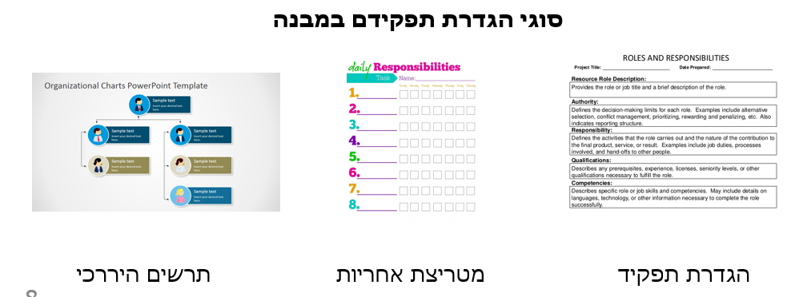המטרה היא להבטיח שיש בעלים מוגדרים לכל חבילת עבודה ושכל חברי הצוות מבינים את תפקידיהם ואת תחומי אחריותם כהלכה.

### **מבנה היררכי**

מגדיר את ההקצאה של:

* + סמכות - הזכות לדרוש ביצועים
  + אחריות - הנכונות לביצוע
  + זרימת תקשורת

**מבנה ארגון פונקציונאלי**

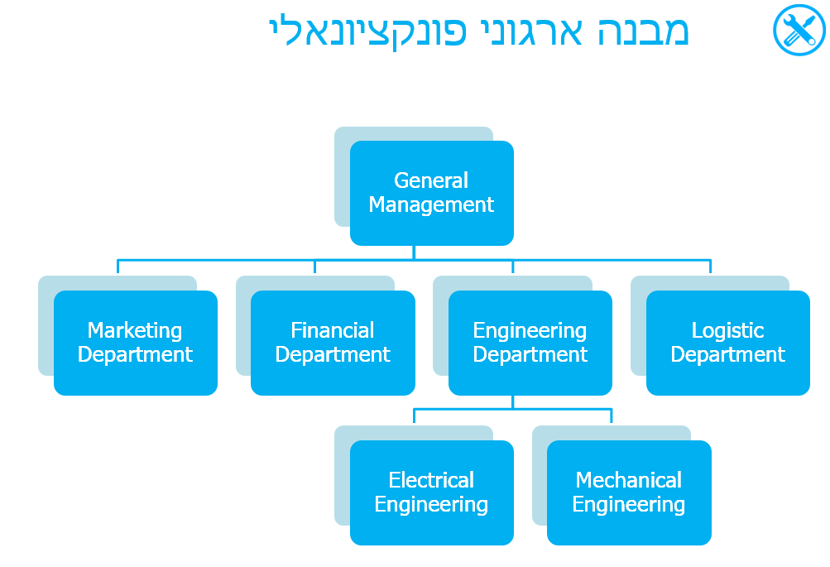

**יתרונות מול חסרונות במבנה ארגוני פונקציונלי**

|  |  |
| --- | --- |
| **יתרונות** | **חסרונות** |
| ניצול יעיל של ניסיון ומתקנים | אין סמכות מרכזית לפרויקט |
| מסגרת לתכנון ובקרה | אין תכנון או דיווח פרויקטאלי |
| תמיכה בטכנולוגיה מתקדמת | ממשק חלש עם הלקוח |
| שימוש יעיל באלמנטים מהייצור | תקשורת רוחבית לא טובה בין הפונקציות |
| מתאים ביותר לפריטי ייצור המוני | קשה לשלב בין משימות ממספר דיסיפלינות |
| מאפשר המשכיות בקריירה וצמיחה | נותן יתרון לקבוצה הפונקציונלית החזקה ביותר |

**קדם הפרויקט-Project Expediter (PE)**

* מוודא את ההמשכיות בהשקעת המאמצים בפרויקט.
* חבר צוות מאחת המחלקות הפונקציונליות
* בעל סמכות מוגבלת, יכול לעשות כמה החלטות, נותן המלצות למנהל המחלקה.
* מתפקד כעוזר למנהל המחלקה האחראי על הפרויקט.
* ישים בפרויקטים בעלי חשיבות ועלות נמוכה יחסית

אחריות עיקרית:

* + להבטיח את ההגעה בזמן של חלקים וחומרים
  + השלמת משימות
  + תקשורת של החלטות רב-כיווניות לעובדים ולמנהלי המחלקות

**מרכז הפרויקט-Project Coordinator (PC)**

* איש צוות אחראי לתיאום ביצוע הפרויקט.
* בעל סמכות להקצות עבודה ליחידים בארגונים הפונקציונליים
* מתפקד כערוץ תקשורת בין ההנהלה העליונה לבין הצוות.
* חולק סמכות ומשאבים עם המנהל הפונקציונלי. זה מייצג מצב של קונפליקט גבוה.

**מבנה ארגון פונקציונאלי**

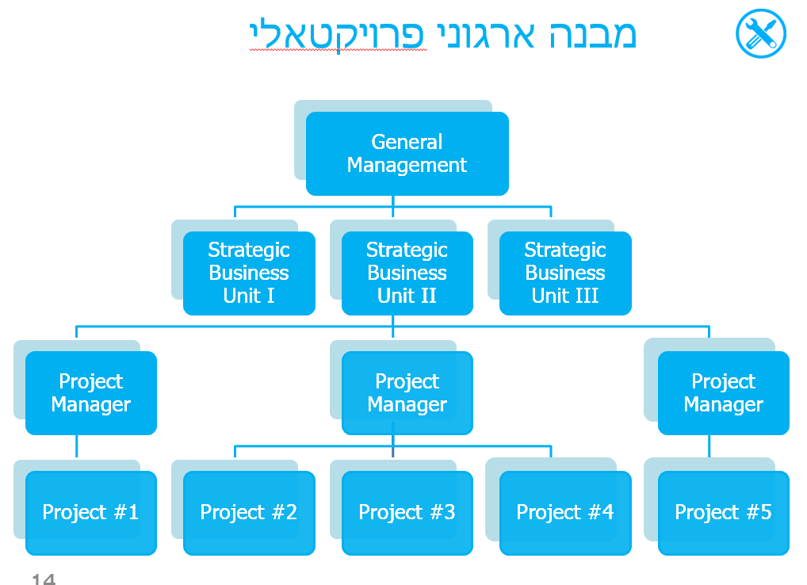**מבנה ארגון פרויקטאלי**

**יתרונות מול חסרונות למבנה הארגוני הפרויקטאלי**

|  |  |
| --- | --- |
| **יתרונות** | **חסרונות** |
| שליטה חזקה ע"י סמכות אחת בפרויקט | שימוש לא יעיל במשאבים |
| תגובה מהירה | לא תומך בשימור הידע לעסקים עתידיים |
| מעודדת ביצועים, לוחות זמנים ועלויות חליפיות. | פחות הזדמנויות עבור שיתוף טכני בין פרויקטים |
| נאמנות אישית לפרויקט | אפשרות להמשכיות מינימלית בקריירה |
| מתממשק טוב עם יחידות ולקוחות חיצוניים | קושי באיזון עומס העבודה בין פרויקטים |

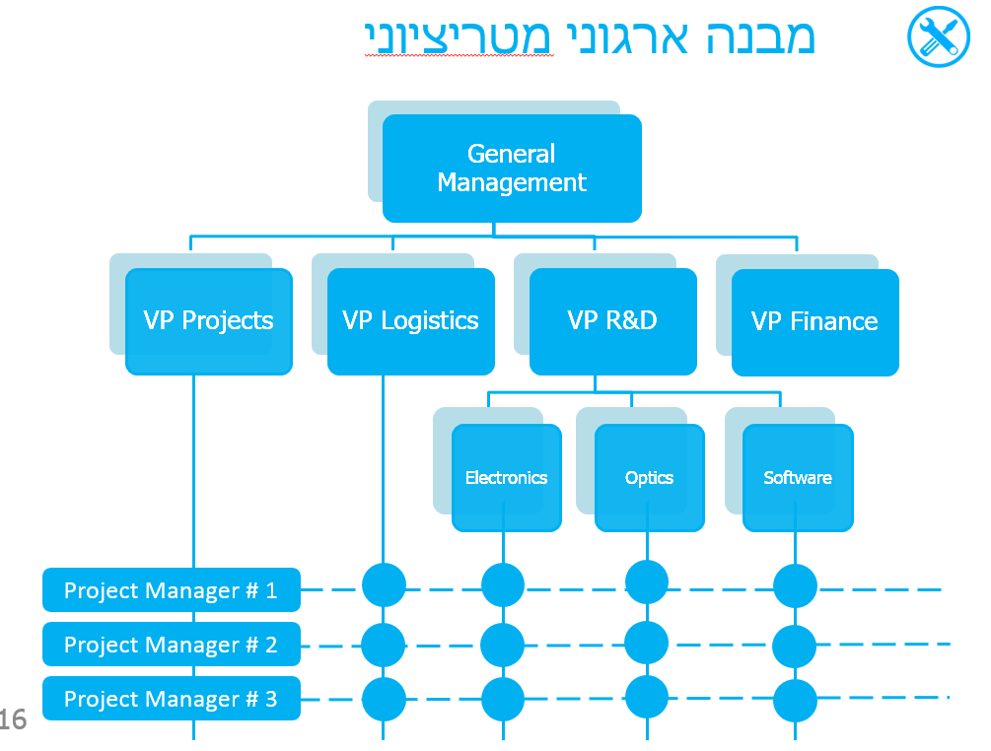**מבנה ארגון מטריציוני**

|  |  |
| --- | --- |
| **יתרונות** | **חסרונות** |
| ניצול טוב יותר של משאבים - המנהל הפונקציונלי מקצה את המשאבים | מטרות סותרות של מנהלי פרויקטים ומנהלי הפונקציונליים |
| הטכנולוגיה העדכנית והמתקדמת - הידע נשמר ברמה הביצועית | מנהל הפרויקט חסר ידע טכני |
| מותאם לסביבה משתנה | סמכות – "שני מנהלים" |
|  | תקשורת – נדרש דיווח כפול |

**מנהל פונקציונלי בארגון מטריציוני**

**תחומי אחריות:**

* זיכרון ארגוני
* פיתוח מצוינות טכנית
* שימוש יעיל במשאבי המחלקה
* ניהול כוח אדם
* איכות הטכנית של הפרויקטים
* פיתוח תקנים טכניים ושיטות.

**חששות של המנהל הפונקציונלי מול אלו של מנהל הפרויקט.**

|  |  |
| --- | --- |
| מנהל הפרויקט | המנהל הפונקציונאלי |
| מה נדרש לעשות? | איך המשימה תבוצע? |
| מתי המשימה תבוצע? | איפה המשימה תבוצע? |
| חשיבות המשימה? | מיה יבצע את המשימה? |
| התקציב למשימה | קושי לאזן את עומס העבודה בין הפרויקטים. |
| עד כמה טוב בוצע הפרויקט בכללותו? | עד כמה טוב שולבו התשומות (INPUTS) הפונקציונליות בתוך הפרויקט? |

**סמכויות והמבנה הארגוני**

|  |  |  |  |  |
| --- | --- | --- | --- | --- |
|  | **פונקציונאלי** | **מטריצה** | | **פרויקטאלי** |
| **Weak** | **Strong** |
| **סמכות** | אין | נמוכה | בינונית | גבוהה |
| **אחריות** | רמה פשוטה | רמה בינונית | | רמה גבוהה |
| **שם התפקיד** | קדם או מתאם פרויקט | קדם או מתאם פרויקט | מנהל פרויקט | מנהל פרויקט |

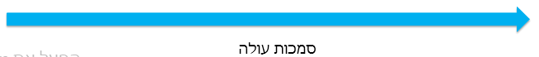

**שיקולים לבחירת מבנה**

* מורכבות הפרויקטים
* משך הפרויקטים
* המשאבים הנדרשים לפרויקטים
* מספר הפרויקטים(החשיבות היחסית שלהם.
* רמת אי הוודאות בפרויקטים
* סוג הטכנולוגיה שבשימוש
* דרישת נתונים

### **מבנה ארגוני היררכי**

### **מבנה ארגוני מטריצוני**

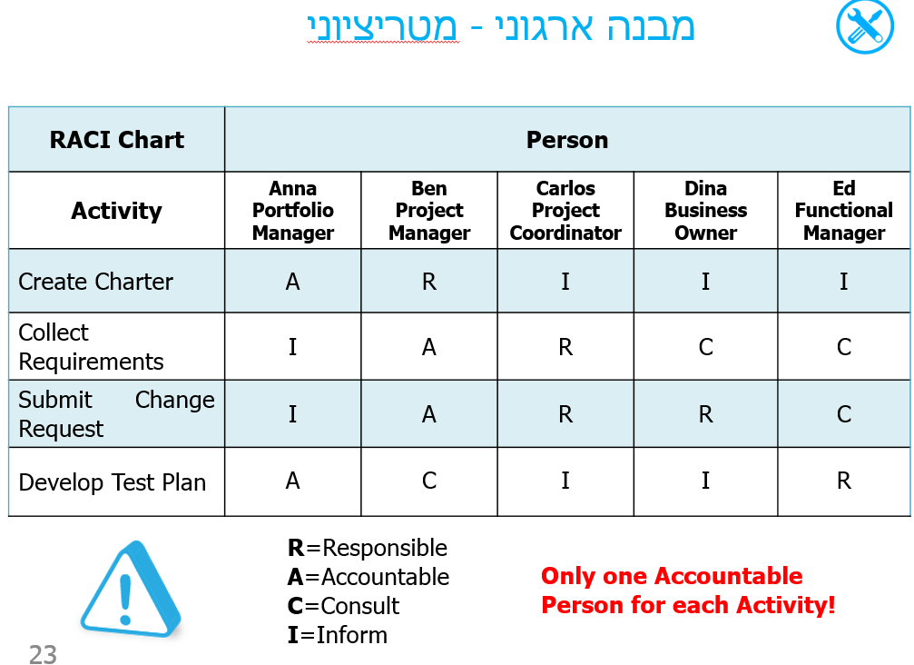

**תיאוריות המוטיבציה הארגונית**

Reinforcement theory1938-תיאוריית החיזוקים של דולרד ומילר

תיאוריית פירמידת הצרכים של מאסלו-1954

1959-תיאוריית 2 הגורמים של הרצברג

של מקרגורYו X 1960-תיאוריית

1961-תיאוריית הצרכים של מקללנד

1963-תיאוריית ההוגנות

1964-תיאוריית התלות של פידלר,תיאוריית הצפייה של ורום

1969-תיאוריית הצרכים של אלדלפר

OUCHI של Z1981-תיאוריית

1990-תאוריית הצבת מטרות של אדווין לוק

**פירמידת הצרכים של מסלו**

תיאוריה זו קובעת כי לבני האדם יש צרכים בסיסיים, וכי אנשים צריכים לענות על הצרכים ברמה נמוכה יותר לפני שהם יכולים לעבור לשלב הבא של הצרכים. תיאוריה זו מוצגת כפירמידה.

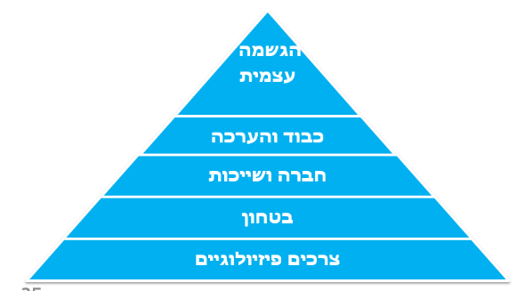מנהלי פרויקטים נוטים להעדיף מימוש עצמי:

* + עושה מה שאפשר לעשות הכי טוב
  + מימוש הפוטנציאל
  + פיתוח עצמי מתמיד

**Alderfer’s ERG Model**

דומה למדרג הצרכים של מסלו, אך היא מתמקדת בקיום קשרי הגומלין והצורך בצמיחה ERG תורת

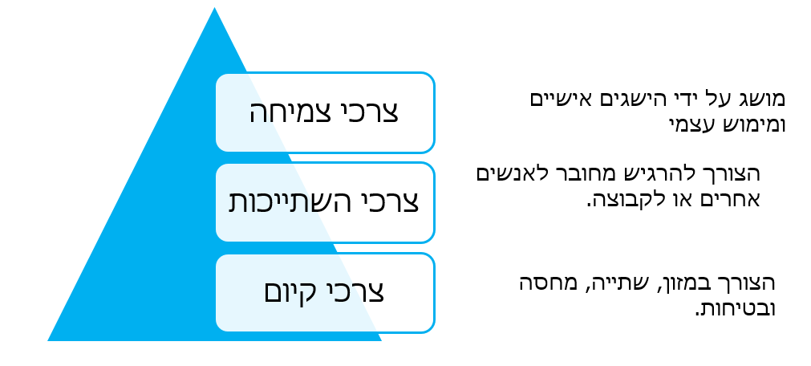

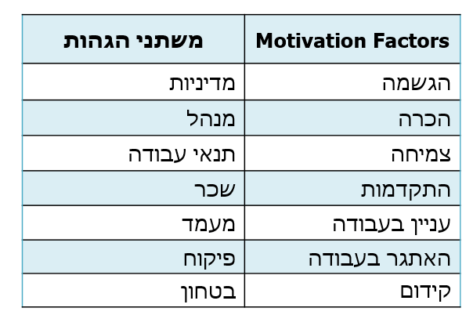**תורת המוטיבציה של הרצברג**

שני היבטים לסביבת העבודה הם גהות ומוטיבציה. על פי התיאוריה משתני הגהות לא גורמים להנעת העובד לביצועים. עם זאת, הדרך שבה הם מיושמים - או לא מיושמים - יכולים להוביל לאי שביעות רצון של העובדים. מצד שני, משתני המוטיבציה מובילים לביצועים אישיים גבוהים יותר.

**תורת הצרכים של מק'קלאנד**

אנשים מונעים על ידי כוח, הישגים, או שיוך, והדרך בה נכון לנהל את הפרט משתנה על סמך הגורמים המניעים את אותו פרט

|  |  |
| --- | --- |
| **התנהגות** | **צורך** |
| אנשים אלה אוהבים לארגן, להניע ולהוביל אחרים. התגמול צריך להיות ממוקד בלתת להם יותר אחריות. | כוח |
| אנשים אלה הם מכווני תוצאה. הם אוהבים להגיע למטרה ולהיות מוערכים עבור זה. הם אוהבים אתגרים ברי השגה. | הישגים |
| אנשים אלה מבקשים קבלה ושייכות. הם אוהבים להיות חלק מצוות. | שייכות |

**של מקרגורYו X תיאוריית**

|  |  |
| --- | --- |
| **תיאוריית ה X** | **תיאוריית ה Y** |
| לעובד הממוצע יש סלידה מובנית מעבודה והוא ימנע ממנה במידת אפשר. | העובד הממוצע רוצה להיות פעיל ומוצא סיפוק במאמץ הגופני והנפשי בעבודה. |
| Because of their dislike for work, most people must be *controlled before they will work hard enough*.  בגלל הסלידה שלהם לעבודה, רוב האנשים חייבים להיות נשלטים לפני שהם יעבדו קשה מספיק. | התוצאות הטובות ביותר נובעות מהשתתפות מרצון, אשר נוטות לייצר כיוון עצמי לעבר מטרות ללא כפייה או שליטה. |
| העובד הממוצע מעדיף להיות מנוהל ולא אוהב אחריות. | העובד הממוצע מחפש הזדמנות לשיפור אישי וכבוד עצמי. |
| העובד הממוצע אינו שאפתן, ורוצה ביטחון מעל כל דבר אחר. | הדמיון, יצירתיות, ותחכום יכול לשמש כדי לפתור בעיות בעבודה על ידי מספר רב של עובדים. |

**OUCHI של Zתיאוריית**

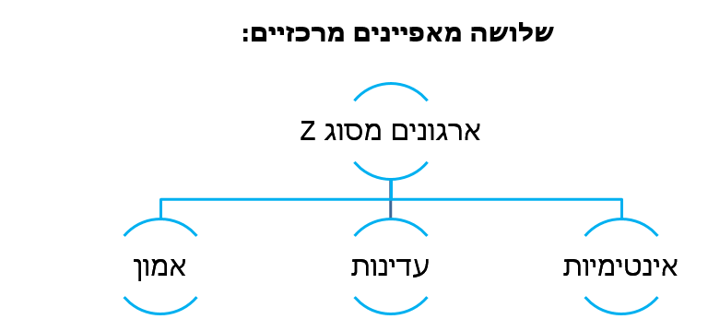 תיאוריה זו מדגישה את החשיבות של יחסים אכפתיים ונדיבים בין מנהיגים לאלו ההולכים בעקבותיהם, ומניחה כי העובדים יקבלו מוטיבציה על ידי מערכת יחסים חברתית חזקה עם החברה. נאמנות לחברה תגדל על ידי מתן עבודה לכל החיים, שבו החברה לוקחת עניין אמיתי ברווחתו של העובד.

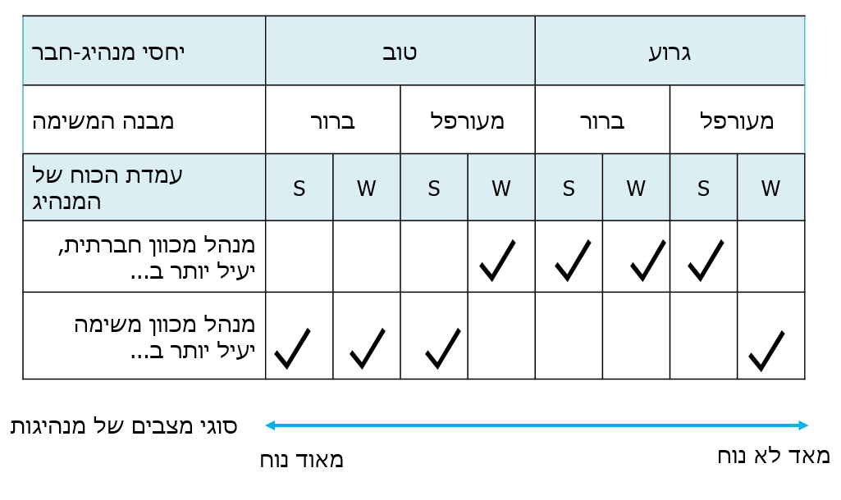**מודל התלות של פידלר**

**תאוריית הגדרת המטרה**

מחברי התיאוריה הזאת הם ד"ר לוק וד"ר גארי לאת'אם. הרעיון המרכזי הוא שהעובדים מונעים על ידי מטרות ברורות ומשוב מועיל

**חמישה עקרונות של הגדרת מטרות:**

* אתגר
* בהירות
* מורכבות המשימה
* משוב
* מחויבות

**מטריצת הניהול של בלייק-מוטון**

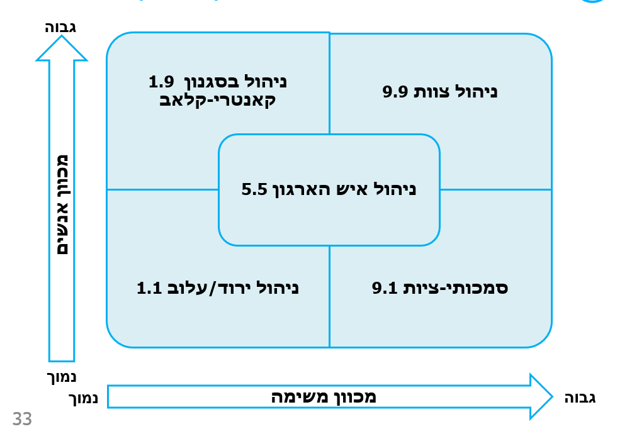

**תאוריית הצפייה של ורום**

ויקטור ורום קובע כי "אינטנסיביות של מאמץ עבודה תלוי בתפיסה כי המאמץ של הפרט יביא לתוצאות הרצויות."

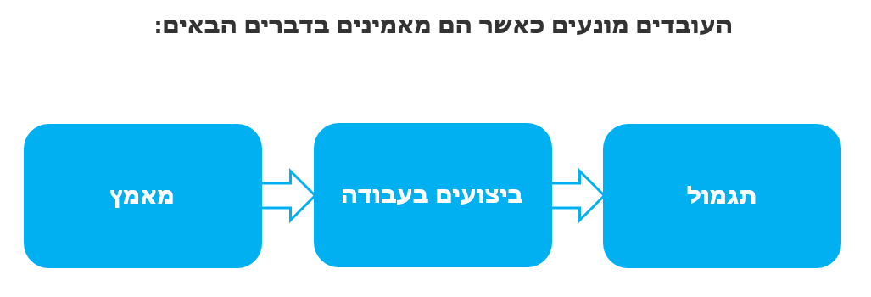

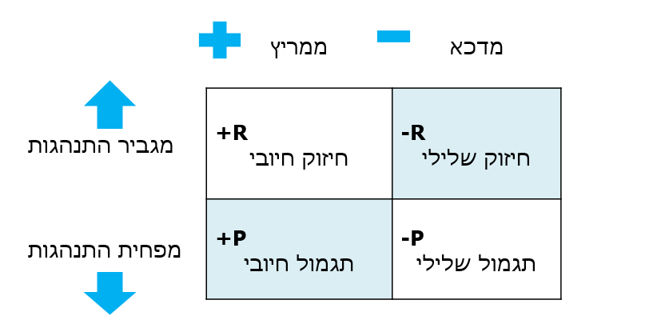**תיאוריית החיזוק/עידוד**

התנהגות מושפעת על ידי חיזוקים. אנשים נמשכים לעסוק בהתנהגויות עם חיזוקים חיוביים ונמנעים מהתנהגויות עם חיזוקים שליליים. חיזוק צריך להינתן: מותנה בהתנהגות מסוימת, מיד לאחר שההתנהגות קורה, באופן עקבי ופרופורציונלי.

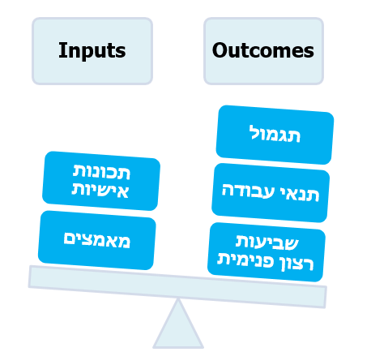**תיאוריית ההגינות**

מסבירה דינמיקה התנהגותית במונחים של יחסים בין אישיים: אנשים מבקשים לאזן את היחס בין ההשקעה לתוצאה הנובעת מהיחסים הבין אישיים.

**תכנון ניהול משאבי אנוש בפרויקט – כלים ושיטות**

|  |  |
| --- | --- |
| יחסי הגומלין הרשמיים והלא רשמיים עם אנשים אחרים בארגון, בתעשייה או בסביבה המקצועית. רישות מוצלח תורם רבות להצלחת הארגון. דוגמא לפעילויות רישות בתחום משאבי האנוש, התכתבויות מקדימות, פגישות לארוחת צהריים ועוד. | **רישות (Networking):** |
| דרכי ההתנהגות של אנשים, צוותים ויחידות ארגוניות. שימוש נכון בנושאים המשותפים המזוהים בתאוריה הארגונית, יכול לקצר את משך הזמן ליצירת התפוקות. | **תיאוריה ארגונית:** |
| כישורים נדרשים לבעלי התפקידים, הערכת התפקידים הנדרשים, קשרי דיווח הנחוצים, זמנים לגיוס עובדים, סיכונים בתוכנית הגיוס ועוד. | **חוות דעת מומחים:** |

**תוכנית ניהול משאבי אנוש**

היא חלק מתוכנית ניהול הפרויקט המספקת הדרכה והכוונה כיצד משאבי האנוש בפרויקט צריכים להיות מוגדרים, מאוישים, מנוהלים, ולבסוף משוחררים.

**תוכן אופייני:**

* תפקידים ותחומי אחריות: התפקיד, הסמכות, האחריות הכישורים והקיבולת.
* תרשימי המבנה הארגוני בפרויקט
* תכנית ניהול איוש**:** גיוס צוות, לוח שנה למשאב, שחרור צוות, הדרכה, תגמולים.

**גיוס צוות הפרויקט**

|  |  |  |
| --- | --- | --- |
| **תפוקות** | **כלים & שיטות** | **תשומות** |
| 1. מינויי לצוות הפרויקט | 1. הצבת אנשים מוקדמת | 1. תוכנית ניהול משאבי האנוש |
| 2. לוחות שנה למשאבים | 2. משא ומתן | 2. גורמים סביבתיים של הארגון |
| 3. עדכונים לתוכנית ניהול הפרויקט | 3. גיוס | 3. נכסי תהליכים ארגוניים |
|  | 4. צוותים וירטואליים |  |
|  | 5. ניתוח החלטות מרובות קריטריונים |  |

**גיוס צוות הפרויקט– כלים ושיטות**

* הצבת אנשים מוקדמת: בחירת חברי צוות הפרויקט מראש. הצבה מוקדמת מתרחשת ע"פ הצורך, דרישות הפרויקט או מסמך הייזום.
* משא ומתן: במקרים רבים מתנהל מו"מ על הצבת אנשים לפרויקט. מו"מ יכול להתקיים מול מנהלים פונקציונאליים, מול מנהלי פרויקטים אחרים, או מול ארגונים חיצוניים.
* גיוס: כאשר הארגון אינו מסוגל לספק את הצוות הנדרש להשלמת הפרויקט.

**צוותים וירטואליים**

קבוצות של אנשים עם מטרה משותפת אשר ממלאים את תפקידיהם עם מעט או ללא מפגשים פנים אל פנים.

**מתאים עבור:**

* אנשים שחיים באזורים גיאוגרפיים שונים
* אנשים בעלי ממוחיות מיוחדת
* עובדים במשמרות או שעות שונות
* אנשים בעלי מגבלת תנועה
* עובדים מהבית

**ניתוח החלטות מרובה תבחינים**

משמש כחלק מגיוס צוות הפרויקט. מפתחים ומשתמשים בתבחינים כדי לדרג חברי צוות אפשריים, התבחינים משוקללים לציון לצורך דירוג.

**תבחינים אפשריים:**

* זמינות: זמינות לעבודה בפרק הזמן הנחוץ.
* ניסיון: ניסיון רלוונטי להצלחת הפרויקט
* עלות: בחינת הוספת חבר צוות מול תקציב הפרויקט.
* יכול: יכולות הנחוצות לפרויקט

**גיוס צוות הפרויקט– תפוקות**

* מינויים לצוות הפרויקט: הפרויקט מאויש כשממנים את העובדים המתאימים לצוות.
* לוחות שנה למשאבים:תיעוד פרקי הזמן שבהם כל חבר בצוות הפרויקט זמין לפרויקט. אזורי זמן, שעות עבודה, זמני חופשות, חגים ומחויבויות אחרות
* עדכונים לתוכנית ניהול הפרויקט:במקרה הצורך יש לעדכן את תכנית לניהול הפרויקט ולשנות מבנה הצוות, תפקידים ותחומי אחריות.

**פיתוח צוות הפרויקט**

תהליך לשיפור יכולות, יחסי הגומלין בין חברי הצוות וסביבת העבודה של הצוות ע"מ לשפר את ביצועי הצוות.

**דרישות ממנהלי הפרויקט:**

* שיפור הידע והמיומנות של חברי הצוות
* שיפור האמון והמורל בין חברי הצוות.
* יצירת תרבות צוות דינמית, לשיפור פריון העובד והעבודה בצוות

**פיתוח צוות – כלים ושיטות**

|  |  |  |
| --- | --- | --- |
| תפוקות | כלים & שיטות | תשומות |
| 1. הערכת ביצועי הצוות | 1. כישורים בינאישיים | 1. תוכנית ניהול משאבי האנוש |
| 2. עדכונים לגורמים הסביבתיים של הארגון | 2. הדרכה | 2. ציוות/הקצאת צוות הפרויקט |
|  | 3. פעילויות לבניית צוות | 3. לוחות שנה למשאבים |
|  | 4. כללי יסוד |  |
|  | 5. מיקום משותף. |  |
|  | 6. הוכרה ותגמולים |  |
|  | 7. כלים להערכת הצוות |  |

**פיתוח צוות הפרויקט- כלים ושיטות**

**מיומנויות בינאישיות:** יכולות התנהגותיות הכוללות כישורי תקשורת, אינטליגנציה רגשית, פתרון מחלוקות, מו"מ, השפעה, בניית צוות והנחיית צוות ועוד.

**הדרכה**: כלל הפעילויות שנועדו לשפר את היכולות של חברי הצוות. הדרכה יכולה להיות רשמית או בלתי רשמית.

**פעילות לבניית צוות:** עזרה לחברי הצוות לעבוד ביחד בתכליתיות, באמצעות פעילויות בונות צוות מגוונות.

**כללי יסוד:** קביעת ציפיות ברורות להתנהגות מקובלת של חברי צוות הפרויקט, למניעת אי הבנות והגברת הפריון בעבודה.

**מיקום משותף:** הצבת חברי הצוות הפעילים ביותר באתר פיזי אחד, ע"מ לשפר את תפקודם כצוות.

**הכרה ותגמולים:** תגמול הניתן לאדם מסוים יהיה יעיל רק אם האדם יודע להעריך אותו. המוטיבציה עולה כאשר אנשים מרגישים שהם מוערכים. תגמול יכול להיות מוחשי, ולא מוחשי.

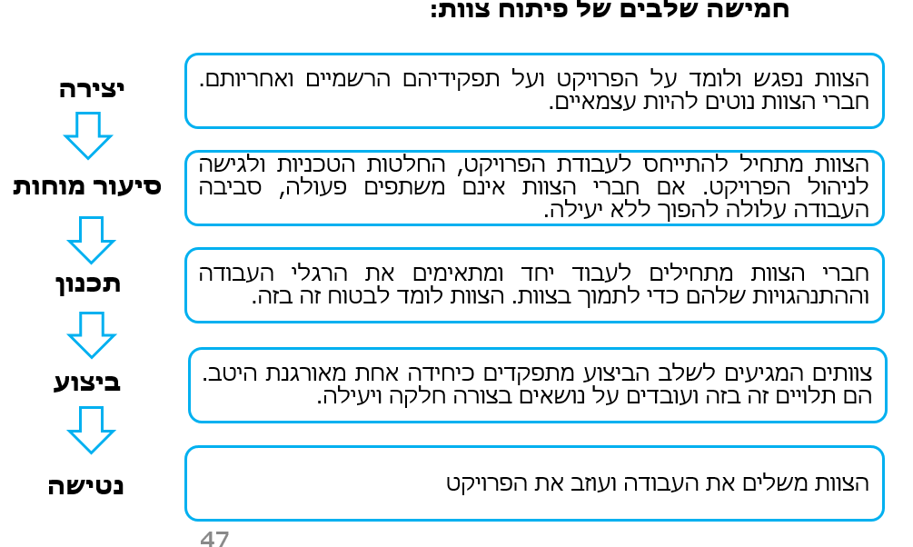**מודל הסולם של טוקמן**

**KICK OFFפגישת התנעה-**

היא הפגישה הראשונה עם צוות הפרויקט והלקוח של הפרויקט. מפגש זה יעבור על הגדרת יסודות הבסיס לפרויקט ופעולות תכנון אחרות בפרויקט.

**פיתוח צוות הפרויקט – תפוקות**

את ביצועי צוות מצליח מודדים במונחים של הצלחה טכנית, על פי מטרות הפרויקט המוסכמות. צוותים עם ביצועים מעולים מאופיינים בתוצרים מכווני משימה ותוצאות.

**הערכה תכליתי של הצוות יכולה לכלול:**

* שיפור במיומנות המאפשרת לאנשים לבצע משימות ביעילות רבה.
* שיפור הכישורים המסייעים לצוות לתפקד טוב יותר.
* שיעור תחלופת עובדים נמוכה.
* לכידות מוגברת של הצוות התורמת לשיפור ביצועי הפרויקט

**ניהול צוות הפרויקט**

תהליך של מעקב אחר ביצועי הצוות, מתן משוב, פתרון סוגיות וניהול שינויי בצוות לצורך מיטוב ביצועי הפרויקט.

**תועלות עיקריות:**

משפיע על התנהגות הצוות וניהול מחלוקות.

פותר סוגיות ומעריך את ביצועי חברי הצוות.

**ניהול צוות הפרויקט**

|  |  |  |
| --- | --- | --- |
| תפוקות | כלים & שיטות | תשומות |
| 1. בקשות לשינויים | 1. תצפיות ושיחות | 1. תכנית ניהול משאבי האנוש |
| 2. עדכונים לתוכנית ניהול הפרויקט | 2. הערכת ביצועי הפרויקט | 2. מינויים לצוות הפרויקט |
| 3. עדכונים למסמך הפרויקט | 4. ניהול מחלוקות | 3. הערכת ביצועי הצוות |
| 4. עדכונים לגורמים הסביבתיים של הארגון | 4. כישורים בינאישיים | 4. יומן סוגיות |
| 5. עדכונים לנכסי תהלים ארגוניים |  | 5. דוחות ביצוע עבודה |
|  |  | 6. נכסי תהליכים ארגוניים |

**ניהול מחלוקות**

טיפול, שליטה, והנחייה במצבי מחלוקת ואי הסכמה כדי להשיג פתרון.

|  |  |
| --- | --- |
| **הגישה המסורתית** | **הגישה העכשווית** |
| * נגרם בשל אנשים בעייתיים * לא רצוי, גרוע * צריך להימנע ממצבים כאלו | * בלתי נמנע * לעתים קרובות מועיל * תוצאה טבעית של שינוי * ניתן לניהול |

**טכניקות לפתרון מחלוקות וסכסוכים**

שיתוף פעולה / פתרון בעיות:

* + מיקוד על הבעיה
  + פתרון אובייקטיבי
  + דיאלוג פתוח
  + פתרונות סופיים, החלטות אולטימטיביות

פשרה/ מכנה משותף:

* + הִתמַקְחוּת
  + לא מתקבל הפתרון האידיאלי
  + פשרות
  + לא מספק פתרון סופי

להחליק/ ליישב:

* + נמנע ממחלוקות
  + מרצה/מפייס
  + אינו מספק פתרונות ארוכי טווח

נסיגה/ הימנעות:

* + ויתור
  + פַּסִיבִי
  + לא פותר את הבעיה

לאכוף/ להורות:

* + כוחני
  + ניצחון – הפסד
  + תחושות קשות שלא ייעלמו בקלות ויכולות לצוץ בהמשך.

**מיומנות בינאישית**

שימוש במיומנות בינאישיות נאותות מאפשר למנהל הפרויקט לנצל את נקודות העוצמה של כל חברי הצוות.

**מנהיגות:** מנהיגות חשובה בכל שלבי מחזור הפרויקט. המנהיגות חשובה במיוחד ע"מ להעביר את החזון ולעורר השראה בצוות.

**השפעה:** מאחר שבסביבה מטריציונית, למנהלי הפרויקט יש לא פעם סמכות ישירה מועטה על חברי הצוות, היכולת להשפיע על בעלי העניין היא קריטית עבור הצלחת הפרויקט. מיומנות השפעה חשובות הן: יכולת שכנוע, הקשבה פעילה, אמון הדד.

**קבלת החלטות תכליתית:** התמקדות במטרות, היצמדות לתהליכי קבלת ההחלטות, למידת הגורמים הסביבתיים, ניתוח המידע, פיתוח הצוות, היצירתיות וניהול הסיכון.

**סגנונות מנהיגות:**

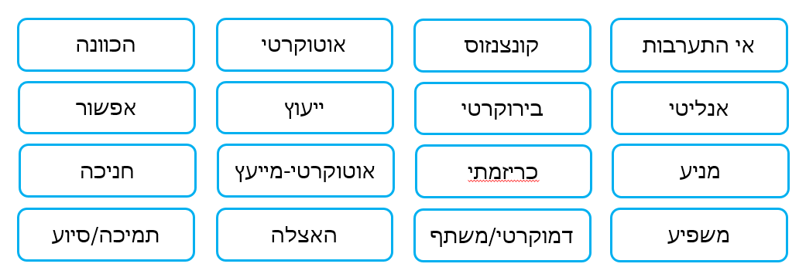מנהיגות היא הדרך והגישה של מתן כיוון, יישום תכניות והנעת אנשים. כפי שנראה על ידי העובדים, הוא כולל את הדפוס הכולל של פעולות מפורשות ומרומזות שמבצעים המנהיג שלהם.

**סוגים של כוח :**

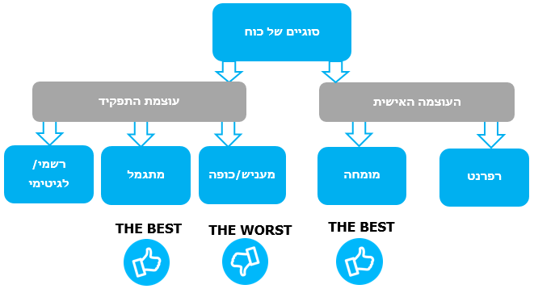

**סיכום**

* אתה נדרש להבין כי אנשים חייבים להיות מתוגמלים על עבודתם
* מנהל הפרויקט בונה את תוכנית התגמול במהלך התכנון
* אתה נדרש להשקעת זמן לתעד מי צריך לעשות מה.
* מאחר שרוב הפרויקטים מנוהלים בסביבה מטריציונית, נושאים שנראים פשוטים לכאורה כמו תיאוריות מוטיבציה וסמכויות של מנהל הפרויקט הופכים להיות מורכבים למדי כאשר עומדים למבחן.

# מצגת 7- ניהול התקשורת בפרויקט

**איך מתקשרים עם בעלי העניין?**

* E-mails
* Face to face meetings
* Portals
* Phone calls
* Telephone conferences
* Kitchen/ corridor talks
* SMS
* Video conferences
* Town hall meetings
* Instant messages

**מה זה תקשורת?**

הוא תליך של שיתוף מידע, ידע או משמעות. המילה תקשורת נגזרת מלטינית, שתי מילים 'communis' (שם עצם) ו 'communicare' (פועל) משמעותן, שיתוף ולשתף בהתאמה.

אופני תקשורת מתחלקים ל-2:

לא רשמי 🡨 כתוב (דואר אלקטרוני, הודעות טקסט)/ מילולי (פגישות, שיחות).

רשמי 🡨 כתוב (ייזום הפרויקט, תוכנית הפרויקט)/ מילולי (מצגות, נאומים).

**ניהול תקשורת בפרויקט-**

היא חלק מתוכנית ניהול הפרויקט הכוללת את התהליכים הדרושים כדי להבטיח תכנון, איסוף, יצירה, הפצה, אחסון, אחזור, ניהול, בקרה, מעקב והסדרה סופית של המידע בפרויקט בהתאם לתוכנית ניהול התקשורת.

* דרישות תקשורת של בעלי עניין.
* אחראי על העברת מידע.
* תדירות התקשורת.
* מילון מונחים נפוצים.
* שיטות איסוף.
* תהליכי ההפצה.
* תיאור תכולת המידע ותבניות.
* לוחות זמנים לייצור מידע.
* שיטות גישה למידע.
* שיטות להבטיח את הקיום של תוכנית ניהול התקשורת.
* נהלי תיקון ואחסון.

**עם מי אנחנו מתקשרים?**

* יזמים
* מנהלים פונקציונליים
* מנהלי פרויקט
* חברי צוות
* בעלי עניין אחרים
* מנהלי תוכניות
* לקוחות

**מה זה ניהול תקשורת?**

כולל את התהליכים הנדרשים על מנת להבטיח עמידה בזמנים והתאמה של תכנון, איסוף, יצירה, הפצה, אחסון, אחזור, ניהול, בקרה, ניטור והשלמת האולטימטיביות של המידע בפרויקט כהלכה ובמועד.

התפלגות השקעת זמן בתקשורת:

* Listening 45%
* Talking 30%
* Reading 16%
* Writing 9%

**מה נשאר לנו מתעבורת התקשורת?**

* Now 50%
* In 2 days 25%
* In 7 days 10%

מה נשאר/נקלט:

* 10% ממה שאנחנו קוראים
* 20% ממה שאנחנו שומעים
* 30% ממה שאנחנו שומעים וקוראים
* 50% ממה שאנו דנים עם אחרים
* 80% ממה שהתנסינו
* 90% ממה שאנחנו מלמדים אחרים

**כישורי תקשורת-**

* הקשבה באופן פעיל ותכליתי
* תחקור ובחינת רעיונות ומצבים כדי להבטיח הבנה טובה יותר
* חניכה והדרכה על מנת להרחיב את הידע של הצוות לשיפור היעילות שלו
* חיפוש עובדות ותימוכין ע"מ לאתר ולאמת מידע
* ניהול מו"מ ע"מ להגיע להסכמים לשביעות רצון כל הצדדים
* הצבה וניהול של הציפיות
* לשכנע אדם, צוות או ארגון לבצע פעולה
* החדרת מוטיבציה כדי לחזק או לעודד
* אימון וחניכה לשיפור הביצועים ולהשגת התוצאות הרצויות
* פתרון עימותים כדי למנוע השפעות משבשות
* סיכום, תמצות וזיהוי הצעדים הבאים

**תכנון ניהול תקשורת-**

|  |  |  |
| --- | --- | --- |
| תפוקות | כלים & שיטות | תשומות |
| 1. תוכנית ניהול תקשורת | 1. ניתוח דרישות תקשורת | 1. תוכנית ניהול הפרויקט |
| 2. עדכון מסמך תהליך | 2. טכנולוגיית תקשורת | 2. רשימת בעלי עניין |
|  | 3. מודלים של תקשורת | 3. גורמים סביבתיים של הארגון |
|  | 4. שיטות תקשורת | 4. נכסי תהליכם ארגוניים |
|  | 5. פגישות |  |

**ניתוח דרישות תקשורת-**

קובע את צורכי המידע של בעלי העניין בפרויקט , מוגדרים על ידי שילוב סוג ופורמט המיידע וניתוח ערכו של מידע זה. יש להשתמש במשאבי הפרויקט כדי להעביר מיידע שתורם להצלחת הפרויקט או כאשר חוסר מידע עלול להוביל לכישלון.

מקורות המיידע בהם נהוג להשתמש:

* תרשימים אירגונים
* קשרי אחריות עם בעלי ענין
* דיסציפלינות, מחלקות ותחומי ממוחיות
* צורכי מידע פנימיים
* צורכי מידע חיצוניים
* לוגיסטיקה הנוגעת למספר אנשים לאתרי הימצאותם
* דרישות מידע ותקשורת של בעלי עניין

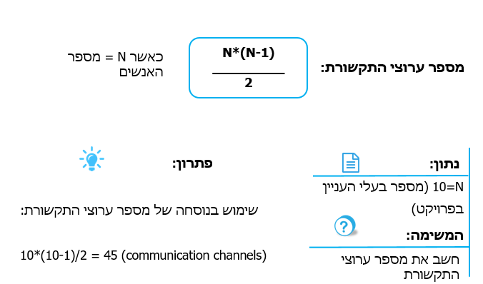

**טכנולוגיית תקשורת-**

בחירת טכנולוגיית התקשורת בין בעלי עניין בפרויקט, עשויה להשתנות בהתאם לגורמים המשפיעים:

* דחיפות הצורף במידע
* זמינות הטכנולוגיה לקיום תקשורת
* סביבת פרויקט (מיקום, שפות, זמן)
* רגישות וסודיות המידע
* קלות השימוש בטכנולוגיה

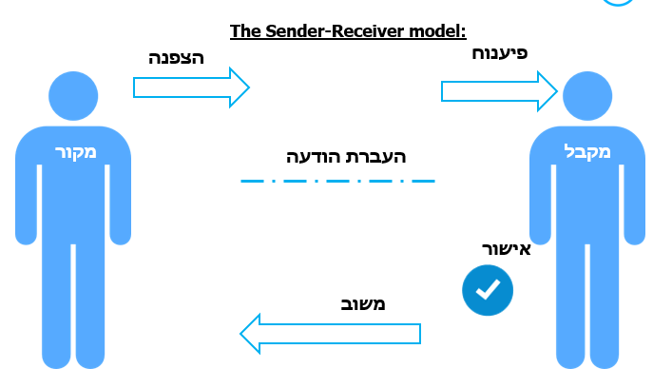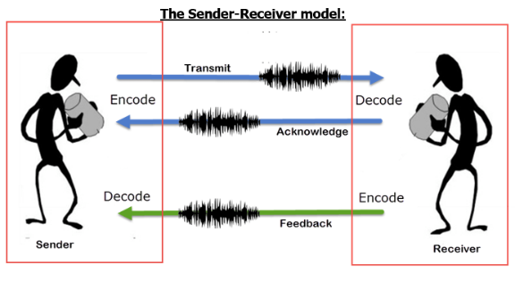**מודלים של תקשורת- מודל תקשורת בסיסי-**

**משוב (- (feedback**

כאשר ההודעה שהתקבלה פוענחה והובנה, המקבל מקודד מחשבות ורעיונות לתוך הודעה ולאחר מכן משדר את ההודעה לשולח המקורי.

מכשולים למשוב:

* פחד מפגיעה באדם האחר
* ניסיון לשמור על הרמוניה או להראות סימפטי במקום להיות יעיל ומועיל
* נטייה לתת עצה (זה קל יותר)
* פחד מהצורך להיפתח

**"רעש" תקשורת-**

הוא כל דבר המעוות, מסיח או גורם לכך שהמסר יאבד את משמעותו המקורית.

* תוכן הודעה
* סמנטיקה
* תרבות
* שפה
* סמכות/מוניטין
* אינטליגנציה/רמת יידע
* מצב רגשי

**שיטות תקשורת-**

* תקשורת ב"דחיפה" (נשלח לנמענים ספציפיים שצריכים לקבל מידע): מכתבים, תזכירים, דוחות, הודעות, דוא"ל, פקסים, הודעות קוליות, בלוגים.
* תקשורת אינטראקטיבית (בין שני צדדים או יותר, המבצעים חילופי מידע רב- כיווני): מפגשים, שיחות טלפון, הודעות, שיחות וידיאו.
* תקשורת ב"משיכה" (משמש עבור כמויות גדולות מאוד של מידע, או עבור קהל גדול מאוד, ומאפשר למשתתפים גישה לתוכן התקשורת על פי שיקול דעתם): אתרי אינטרנט, E-learning, מסדי נתונים של תחקירים, מאגרי ידע.

**תוכנית ניהול תקשורת-**

רכיב של תוכנית לניהול פרויקט המתאר את אופן הניהול, הבנייה, המעקב והבקרה של תקשורת הפרויקט.

התוכנית כוללת:

* דרישות תקשורת של בעלי עניין
* המידע שיש למסור, שפה, תוכן, פורמט
* הסיבה להפצת המידע
* מסגרת הזמן והתדירות למידע
* האדם האחראי להעברת המידע
* האחראי לאישור פרסום מידע חסוי
* האדם או הקבוצה שיקבלו את המידע
* שיטה/טכנולוגיה להעברת מידע
* המשאבים לפעילויות התקשורת
* תהליכי אסלקציה לסוגיות במחלוקת
* שיטה לעדכון תכנית התקשורת
* תרשימי זרימה למידע, מסמכים, הרשאות בפרויקט
* מילון מושגים נפוצים
* אילוצי תקשורת, מחוקים וטכנולוגיות

**ניהול תקשורת בפרויקט-**

תהליך של יצירה, איסוף, הפצה, אחסון, שליפה, והסדרה מיטבית של מידע על אודות הפרויקט בהתאם לתכנית התקשורת.

* מודלים של שולחן נמען
* בחירת המדיה
* סגנון כתיבה
* שיטות נחיה
* שיטות הקשבה
* שיטות הצגה
* שיטות ניהול פגישות

**ניהול התקשורת-**

|  |  |  |
| --- | --- | --- |
| תפוקות | כלים & שיטות | תשומות |
| 1. תקשורת בפרויקט | 1. טכנולוגיית תקשורת | 1. תוכנית ניהול התקשורת |
| 2. עדכונים לתוכנית ניהול הפרויקט | 2. מודלים של תקשורת | 2. דוחות ביצוע עבודה |
| 3. עדכון מסמך הפרויקט | 3. שיטות תקשורת | 3. גורמים סביבתיים של הארגון |
| 4. עדכון נכסי התהליך הארגוניים | 4. מערכת ניהול מיידע | 4. נכסי תהליכים ארגוניים |
|  | 5. דיווח ביצוע |  |

**שיטות לניהול תקשורת אפקטיבי-**

* בחירת המדיה
* הקשבה פעילה
* סגנון כתיבה
* מודל המוסר-קולט
* שיטות סיוע
* שיטות לניהול פגישות
* דרכי הצגה

**הקשבה פעילה-**

הוא תהליך פעיל הדורש תשומת לב ומשמעת. הקשבה פעילה, היא המיומנות החשובה ביותר בעבודה של מנהל הפרויקט. הוא אחד המיומנויות הפחות מפותחות בקרב מנהלי פרויקטים.

הקשבה פעילה מחולקת ל2 חלקים:

לא מילולי🡨 הצג עניין (הנהון, שמור על קשר עין אל עין), להיות סבלני (להכיל רגעים של שתיקה), תהיה רגוע, הצג פתיחות.

מילולי🡨 חוזר על הרעיונות המרכזיים שהובאו על מנת להראות את העניין שלך, מאמת אם הבנת נכון את הכוונה.

**סגנונות תקשורת-**

* מוסרי (ישר, הוגן, לפי הספר)
* סגור (סגור ולא חברותי)
* משבש (שובר את אחדות הצוות)
* מאיים (קשוח, יכול לפגוע במורל)
* קרבי/לוחם ( להוט להילחם ולא נעים)
* סמכותי (מנחה)
* מקדם (מטפח רוח צוות)
* מאפשר/מסייע (מנחה ע"פ הצורך)
* מפייס (ידידותי ומסביר פנים)
* שיפוטי (משתמש בשיקול דעת)

**תנאים למסרים אפקטיביים-**

* פשוט
* קשור לנושא אחד
* מראה על המחויבות של השולח
* תיאורי במקום ערכי
* מבוסס על ניסיון על פני הסקת מסקנות
* ספציפי ולא כללי
* מכוון להתנהגות ולא לגישה או עמדה

**חסמי תקשורת-**

* לא מילולי 🡨 הסחת דעת (מחפש במקום אחר), חוסר סבלנות (מסתכל על השעון שלך), מתח, כעס, אטימות.
* מילולי 🡨 הערכה, ביקורת, חנפנות, אבחון, שימוש בכינויים.

**עדכונים לנכסי תהליך ארגוניים-**

* משוב מבעלי העניין
* רישומי פרויקט
* לקחים
* הודעה לבעלי עניין
* דוחות פרויקט
* מצגות פרויקט

**בקרת תקשורת-**

תהליך של שליטה ובקרה על התקשורת במהלך כל מחזור חיי הפרויקט, מטרתו להבטיח מענה לצרכי המידע של בעלי עניין בפרויקט.

|  |  |  |
| --- | --- | --- |
| **תפוקות** | **כלים & שיטות** | **תשומות** |
| 1. מיידע על ביצוע עבודה | 1. מערכת ניהול מיידע | 1. תוכנית ניהול הפרויקט |
| 2. בקשות לשינויים | 2. חוות דעת מומחים | תקשורת בפרויקט |
| 3. עדכונים לתוכנית ניהול הפרויקט | 3. פגישות | 3. יומן סוגיות |
| 4. עדכונים למסמך הפרויקט |  | 4. נתוני ביצוע העבודה |
| 5. עדכונים לנכסי תהליכים ארגוניים |  | 5. נכסי תהליך ארגוניים |

**לסיכום-**

* מנהל הפרויקט צריך להבין שהתקשורת היא מורכבת ויש לנהל אותה.
* לעיתים קרובות שוקל מחדש את התקשורת בפגישות כדי להגביל את בעיות התקשורת.
* תכנון תקשורת כרוך בזיהוי צרכי המידע והתקשורת של בעל העניין.
* תקשורת היא המפתח עבור מנהל הפרויקט.

# מצגת 8- ניהול הסיכון בפרויקט

**מה ההבדל בין סיכון לסוגיה?**

* סוגיה- בעיה בלתי צפויה, קטנה, שהתרחשה. ניתן לטפל בה על ידי רישומה ברשימת הפעילות בפרויקט וניהולה בדרך זו, או על ידי יצירת דרכים לעקיפת הבעיה.
* סיכון- אירוע או מצב לא וודאי אשר במידה ויקרה, תהיה לו השפעה חיובית או שלילית על אחת או יותר ממטרות הפרויקט.

סיכון טהור: סיכון להפסד בלבד.

סיכון עסקי: סיכון/סיכוי לרווח או הפסד.

**ניהול סיכונים בפרויקט-**

כולל את התהליכים של עריכת תוכנית לניהול הסיכונים, זיהוי, ניתוח, מתן מענה, ובקרה על הסיכון בפרויקט. כולל את גורמי הסיכון הבאים:

* תדירות האירוע (מספר הפעמים שהסיכון עלול להתרחש)
* עיתוי צפוי (מתי הסיכון עלול להתרחש)
* השפעה/תוצאה (ההשפעה על הפרויקט אם הסיכון מתרחש)
* הסתברות ( הסבירות כי הסיכון יתרחש)

**סיכון ומחזור חיי הפרויקט-**

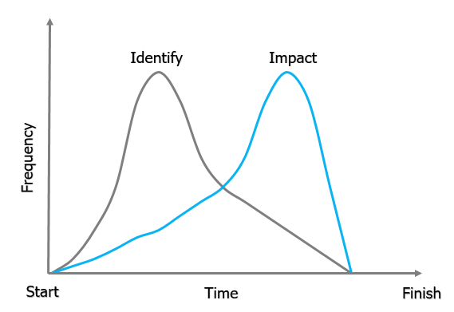

**תיאוריית התועלת (סבלנות בעלי העניין)-**

|  |  |  |
| --- | --- | --- |
| אוהב סיכון : | אדיש לסיכון: | שונא סיכון: |
| נוחות עם חוסר וודאות. | חוסר נוחות עם אי וודאות בטווח הארוך. | חוסר נוחות עם חוסר וודאות. |
|  |  |  |

**גישות לסיכונים-**

* תיאבון לסיכון: מידת אי הוודאות שיש מוכנה לשאת על עצמה מתוך צפייה לתגמול.

לדוגמא: הלקוח מוכן לקבל מעט סיכון על התקציב בפרויקט זה.

* סבילות לסיכון: מידת, כמות או היקף הסיכון שארגון או אדם יוכלו לעמוד בו.

לדוגמא: הלקוח יקבל סיכון תקציבי לפרויקט זה עד 10,000 דולר.

* סף סיכון: רמת אי הוודאות או רמת ההשפעה שבה ל"בעלי עניין" עשוי להיות עניין ספציפי. לדוגמא: הלקוח לא יקבל סיכון תקציבי לפרויקט זה יותר מ11,000 דולר.

**חוסר וודאות-**

* בעלי עניין
* אינטראקציית בין אישיות
* שוק ההון
* טכנולוגיה
* שוק
* שינוי תכולה
* סביבה טבעית
* אומדנים
* ביצועי הספק

**אתגרים בניהול סיכונים-**

* ניתוח מורכב- אינטראקציה בין אירועי הסיכון, סיכונים משניים.
* השפעות על תפיסת הסיכון- מספר אירועי הסיכון, תרבות ארגונית, ערכים אישיים, אופק הזמן.
* קשה למדוד סיכון.
* קשה להוכיח יתרונות.

**תכנון ניהול הסיכונים-**

|  |  |  |
| --- | --- | --- |
| תפוקות | שיטות & כלים | תשומות |
| 1. תוכנית ניהול סיכונים | 1. שיטות אנליטיות | 1. תוכנית ניהול הפרויקט |
|  | 2. חוות דעת מומחים | 2. מסמך ייזום הפרויקט |
|  | 3. פגישות | 3. רשימת בעלי עניין |
|  |  | 4. גורמים סביבתיים של הארגון |
|  |  | 5. נכסי תהליכים ארגוניים |

**תכנית ניהול הסיכונים-**

היא חלק מתוכנית ניהול הפרויקט המספקת הדרכה לגבי האופן בו הסיכונים לפרויקט מוגדרים, מנוהלים, מאוישים, ובסופו של דבר משוחררים.

* הגדרת ההסתברות וההשפעה.
* סבילות וסבלנות בעלי העניין.
* פורמטים של דיווח.
* מעקב.
* קטגוריות הסיכון.
* מתודולוגיה.
* תפקידים ואחריות.
* תקציב.
* תזמון

**זיהוי סיכונים-**

|  |  |  |
| --- | --- | --- |
| **תפוקות** | **כלים & שיטות** | **תשומות** |
| 1. רשימת סיכונים | 1. סקירת מסמכים | 1. תוכנית ניהול סיכונים |
|  | 2. שיטות איסוף מיידע | 2. תוכנית ניהול עלויות |
|  | 3. ניתוח רשימות תיוג | 3. תוכנית ניהול לוח זמנים |
|  | 4. ניתוח הנחות | 4. תוכנית ניהול איכות |
|  | 5. שיטות להצגת תרשימים | 5. תוכנית ניהול משאבי אנוש |
|  | 6. ניתוח SWOT | 6. תוכנית בסיס לתכולה |
|  | 7. חוות דעת מומחים | 7. אומדן עלות פעילויות |
|  |  | 8. אומדן משך הפעילויות |
|  |  | 9. רשימת בעלי עניין |
|  |  | 10. מסמכי פרויקט |
|  |  | 11. מסמכי רכש |
|  |  | 12. גורמים סיבתיים של הארגון |
|  |  | 13. נכסי תהליך ארגוניים |

**זיהוי סיכונים-**

הוא התהליך של קביעת הסיכונים אשר עשויים להשפיע על הפרויקט ותיעוד המאפיינים שלהם.

גורם🡨 סיכון🡨 השפעה

דוגמא: אנחנו לא מסוגלים לשמור על יחסים טובים עם הלקוח🡨 נוצר חוסר אמון עם הלקוח🡨 דבר אשר עשוי לדרוש יותר פגישות תמיכה וליווי.

**סיכון וסוג הפרויקט-**

* סיכון גבוהה: פרויקט המשתמש בטכנולוגיה מתקדמת או ראשונה מסוגה, או פרויקטים עם מורכבות גבוהה, נוטים ליותר אי וודאות.
* סיכון נמוך: פרויקטים מטיפוס מוכר או חוזר על עצמו, נוטים להיות בעלי הסתברות מובנת ומוכרת יותר להתרחשותם של אירועי סיכון והשלכותיהם.

**קטגוריות של סיכון-**

* סיכון ארגוני: משאבים מתנגד עם פרויקטים אחרים, מימון הפרויקט לא מספיק, תמיכת הנהלה לא עקבית.
* חיצוני: סוגיות עם איגודים מקצועיים, שינוי הנהלה אצל הלקוח, סוגיות ביטחון לאומיות.
* סיכונים בניהול הפרויקט: הקצאת זמן ומשאבים לקויה, חוסר יעילות בתוכנית הפרויקט, אומדני עלות ירודים.
* סיכונים טכניים/איכותיים/ביצועים: שינויים טכניים, שינויים בתקני התעשייה במהלך הפרויקט, הסתמכות על טכנולוגיה לא מוכחת או מרוכבת, יעדי ביצוע לא מציאותיים.

**אירועי סיכון וסימפטומים של סיכון-**

* סימפטומים של סיכון: ביטויים עקיפים של אירועי סיכון אמתיים.

דוגמאות: יותר מדי בקשות לשינוי, תחלופת עובדים, בעיות התקנה מוגזמות.

* אירועי סיכון: אירועים ספציפיים המשפיעים על הפרויקט אם הם מתרחשים.

דוגמאות: מזג אוויר קיצוני כאשר היסודות של הבניין היו בבנייה, מתכנת ראשי עוזב את הצוות, חומרה חדשה אינה פעולת כמתוכנן.

**כלים ושיטות לזיהוי סיכונים-**

* סקירת מסמכים
* שיטות איסוף מידע
* סיעור מוחות
* שיטת דלפי
* ראיון
* רשימות תיוג
* שיטות להצגת תרשימים
* תרשימי סיבה ותוצאה
* תרשמי זרימת מערכת או תהליך
* אנליזת SWOT

**סקירת מסמכים-**

תהליך של איסוף קבצים של מידע וסקירתו כדי לקבוע דיוק ושלמות.

מסמכים לסקירה:

* אומדני עלות ומשך זמן.
* תוכנית איוש.
* תוכנית רכש.
* תוכנית איכות.
* תיאור העבודה.
* הצעה טכנית.
* תיאור מוצר.
* חוזה.

**שיטת דלפי-**

טכניקה המשמשת כדי להשיג הסכמה של חוות דעת מומחה על מה העבודה צריכה להתבצע, מה הסיכונים הקיימים בפרויקט או ניתוח כמותי של סיכונים מזוהים.

|  |  |
| --- | --- |
| חסרונות: | יתרונות: |
| * ייתכן שיהיה עליך לחכות הרבה זמן לתגובת המומחים. * זה דורש את היכולת לפענח חוות דעת מומחים. | * משיג הסכמה של חוות דעת מומחה. * זה יכול להיעשות בפועל. * זה יכול להתמקד בפרטים של הפרויקט או סקירה כללית של סיכונים. |

**ראיונות-**

גישה פורמלית או בלתי פורמלית, כדי לאסוף מידע מבעלי העניין על ידי שיחה ישירה איתם.

|  |  |
| --- | --- |
| חסרונות: | יתרונות: |
| * הם לוקחים זמן * הם דורשים הכנה קפדנית * הם יכולים לפגוע בשם הטוב אם נעשים באופן שגוי * קשה לתקן אם נעשה באופן שגוי - יש לך רק הזדמנות אחת לעשות את זה כראוי * קשה להגיע ולהשיג שיתוף פעולה ממומחים * נדרשת עזרתם של אחרים כדי לעשות זאת בצורה טובה | * מביא להבנה של חלקים לא מוכרים של הפרויקט * חושף סיכונים חדשים שלא ניתן היה לחשפם ממקורות אחרים * רותם את תמיכת המומחה בפרויקט * מראה את הידע שלך, מיומנות, ואת הכשירות |

**ניתוח רשימות תיוג-**

טכניקה לבחינה שיטתית של חומרים באמצעות רשימה, כדי להשיג דיוק ושלמות.

|  |  |
| --- | --- |
| חסרונות: | יתרונות: |
| * הם אינם מזהים סיכונים לפי פעילות או חבילת עבודה * הם לא מאפשרים הזדמנות למישהו להוסיף סיכון שאינו בטופס * הם אינם ספציפיים לפרויקט * הם מספקים תחושת ביטחון כוזבת שכל הסיכונים נחשפו * הם מובילים לחשוב "בתוך הקופסה" | * הם נותנים סקירה מהירה של הסיכון בפרויקט * הם כלי נהדר כדי לקבל תחושה מהירה של רמת הסיכון של הפרויקט במהלך הייזום הם עוזרים ליצור דיון על הסיכון של הפרויקט לפני ביצוע זיהוי סיכונים מפורט * הם מעוררי זיכרון מועילים |

**ניתוח SWOT-**

ניתוח זה בוחן את הפרויקט לזהות את נקודות החוזק והחולשה שלו ועל ידי כך לזהות סיכונים (איומים והזדמנויות).

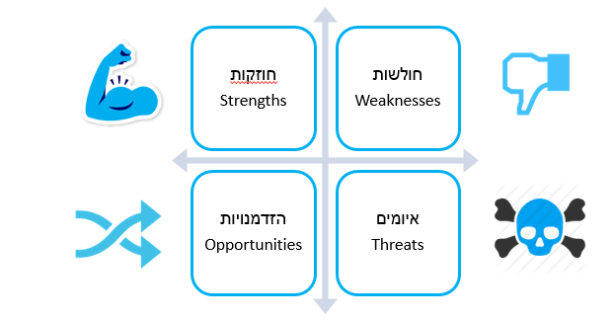

**רשימת סיכונים-**

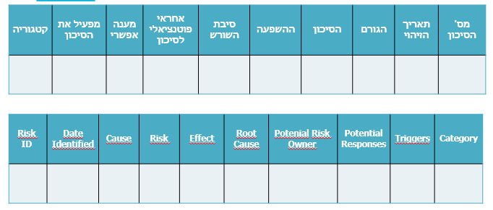מסמך שבו נרשמות תוצאות ניתוח הסיכונים ותכנון המענה לסיכונים.

**ביצוע ניתוח איכותי של סיכונים-**

|  |  |  |
| --- | --- | --- |
| **תפוקות** | **כלים & שיטות** | **תשומות** |
| 1. עדכוני מסמך הפרויקט | 1. הסתברות הסיכונים והערכת ההשפעה | 1. תוכנית ניהול סיכונים |
|  | 2. מטריצת הסתברות והשפעה | 2. תוכנית בסיס לתכולה |
|  | 3. הערכה של איכות נתוני הסיכון | 3. רשימת סיכונים |
|  | 4. חלוקה לקבוצות סיכון | 4. גורמים סביבתיים של הארגון |
|  | 5. הערכת דחיפות הסיכון | 5. נכסי תהליכים ארגוניים |
|  | 6. חוות דעת מומחים |  |

**סרגלים לדירוג הסתברות, השפעה והזהות של הסיכון-**

|  |  |  |  |  |  |  |  |  |  |  |
| --- | --- | --- | --- | --- | --- | --- | --- | --- | --- | --- |
| **Options** | **Rating** | | | | | | | | | |
| I | Very Low | | Low | | Moderate | | High | | Very High | |
| II | 1 | | 2 | | 3 | | 4 | | 5 | |
| III | 0.05 | | 0.1 | | 0.2 | | 0.4 | | 0.8 | |
| IV | 0.1 | | 0.3 | | 0.5 | | 0.7 | | 0.9 | |
| V | 1 | 2 | 3 | 4 | 5 | 6 | 7 | 8 | 9 | 10 |

**סקירת השפעת הסיכון, דוגמא-**

|  |  |  |  |  |
| --- | --- | --- | --- | --- |
| **Score** | **Rating** | **Increase in Budget, $** | **Milestone Delay** | **Quality** |
| **5** | Catastrophic | >10,000,000 | >12 months | Significant Quality Problems |
| **4** | Critical | 5,000,000 to <10,000,000 | 6 to 12 months | Quality Problems |
| **3** | High | 1,000,000 to <5,000,000 | 4 to <6 months | Quality Concerns |
| **2** | Medium | 250,000 *to <1,000,000 | 1 Month* to <4 months or Change in Quarter* | Minor Quality Concerns |
| **1** | Low | <250,000 | <1 month | Minimal Quality Concerns |

|  |  |
| --- | --- |
| **Score** | **Rating** |
| 5 | Imminent (more than 90%) |
| 4 | Highly Likely |
| 3 | Likely (slightly more than 50%) |
| 2 | Not likely |
| 1 | Slight (less than 10%) |

**דירוג הסתברות סיכונים, דוגמא-**

**מטריצת ההסתברות וההשפעה-**

רשת למיפוי ההסתברות, להתרחשות כל סיכון והשפעתה על יעדי הפרויקט.

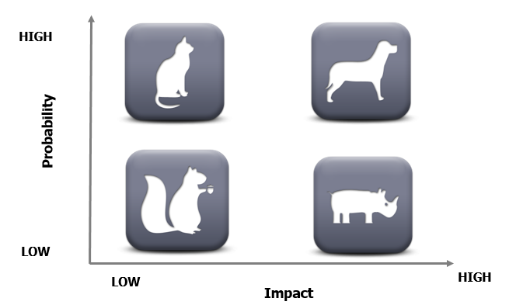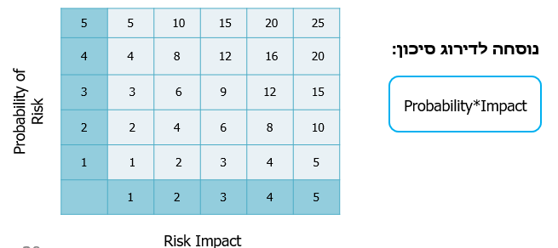**מפת הסיכונים-**

**הערכה של איכות נתוני הסיכון-**

טכניקה להעריך את המידה שבת הנתונים על סיכונים שימושיים לניהול סיכונים.

עד כמה הסיכון ברור ומובן?

* היקף ההבנה של הסיכון והדיוק.
* כמות הנתונים הזמינים על הסיכון.
* האמינות והשלמות של הנתונים.

שימוש בנתוני סיכון באיכות נמוכה או בלתי קבילה, יכולה להביא לניתוח לא יעיל ונדרש לאסוף נתונים.

**עדכון רשימת הסיכונים-**

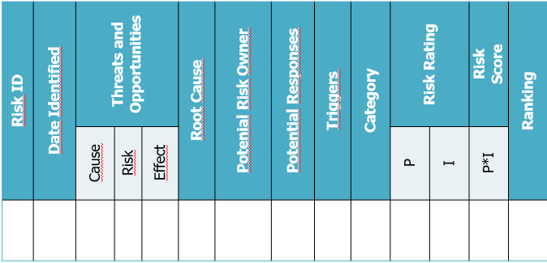

**ביצוע ניתוח כמותי של סיכונים-**

תהליך לניתוח מספרי של השפעת הסיכונים המזוהים על המטרות הכוללות של הפרויקט.

|  |  |  |
| --- | --- | --- |
| **תפוקות** | **כלים & שיטות** | **תשומות** |
| 1. עדכונים למסמכי הפרויקט | 1. שיטות איסוף והצגה של נתונים | 1. תכנית ניהול סיכונים |
|  | שיטות למידול וניתוח כמותי של נתונים | 2. תכנית ניהול עלויות |
|  | 3. חוות דעת מומחים | 3. תכנית ניהול לוח זמנים |
|  |  | 4. רשימת סיכונים |
|  |  | 5. גורמים סביבתיים של הארגון |
|  |  | 6. נכסי תהליכים ארגוניים |

**ערך כספי חזוי (EMV)-**

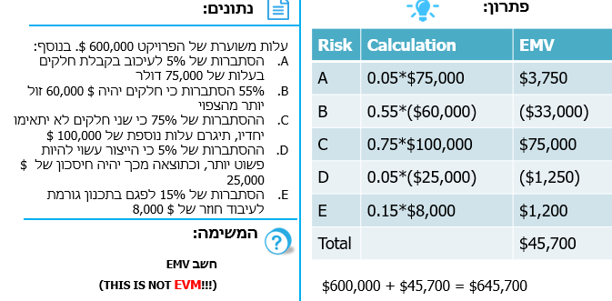תפיסה סטטיסטית שמחשבת את התוצאה הממוצעת, כשהעתיד כולל תרחישים שעשויים לקרות או לא לקרות. תרגיל:

**עץ החלטות-**

הם מודלים של מצבים אמתיים ומשמשים לראות את ההשפעות האפשריות של החלטות על ידי לקיחה בחשבון את הסיכונים הקשורים, ההסתברויות וההשפעות.

* עץ החלטה מביא בחשבון אירועים עתידיים בניסיון לקבל החלטה היום.
* זה מחשב את EMV במצבים מורכבים יותר.
* 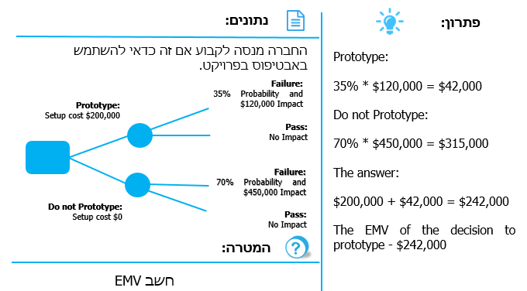זה כרוך בבלעדיות הדדית (2 אירועים הם יהיו בבלעדיות הדדית, אם הם לא יכולים להתרחש שניהם בתרחיש אחד).

תרגיל:

**סימולציית Monte Carlo-**

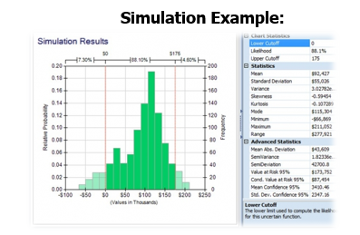תהליך שמייצר מאות או אלפי תוצאות אפשריות של ביצועים המבוססות על התפלגות הסתברויות עבור עלות ולוח זמנים במשימות בודדות. התוצאות משמשות לאחר מכן ליצירת התפלגות הסתברות לפרויקט בכללותו.

|  |  |
| --- | --- |
| **חסרונות** | **יתרונות** |
| * מעריך בצורה כולל את סיכוני הפרויקט (לא מפורט), את הזמן ואת העלות הדרושים לניהול הפרויקט * אנשים רבים אינם מבינים כי סיכונים ספציפיים חייבים להיות מזוהים כחלק מניהול הסיכונים בנוסף לסימולציות מונטה קרלו * דורש רכישה של תוכנת ייעודית | * עוזר לקבוע את הסיכון הכולל לעמוד בדרישות זמן או עלות בפרויקט. * עוזר לקבוע את משך הזמן ריאליסטי ביותר של הפרויקט ייקח * מספק תצוגה כוללת של עתודות החירום עבור הזמן או עלות הדרושים * מציין אילו פעילויות יש את ההסתברות הגבוהה ביותר להיות פעילויות קריטיות, מאפשר ניהול טוב יותר פיקוח |

**ניתוח רגישות-**

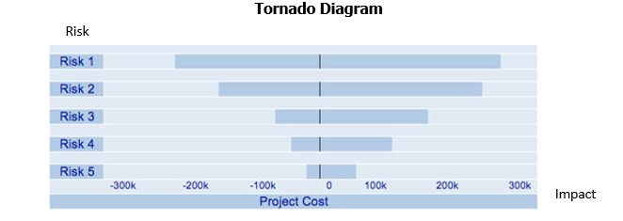טכניקה המשמשת כדי לקבוע לאילו סיכונים יש את פוטנציאל ההשפעה הגדול ביותר על הפרויקט. הוא בוחן את המידה שבה אי הוודאות של כל רכיב בפרויקט משפיעה על המטרה הנבדקת כאשר כל שאר האלמנטים הלא בטוחים מוחזקים בערכים הבסיסיים שלהם.

**תכנון מענים לסיכון-**

תהליך ההכנה של אפשרויות ושל פעולות שבכוחן לשפר את ההזדמנויות ולצמצם את האיומים על מטרות הפרויקט.

|  |  |  |
| --- | --- | --- |
| **תפוקות** | **כלים & שיטות** | **תשומות** |
| 1. עדכונים לתכנית ניהול הפרויקט | 1. אסטרטגיות לסיכונים, שליליים או איומים | 1. תוכנית ניהול סיכונים |
| 2. עדכונים למסמכי הפרויקט | 2. אסטרטגיה לסיכונים חיוביים או הזדמנויות. | 2. רשימת סיכונים |
|  | 3. אסטרטגיית מענה לשעת חירום |  |
|  | 4. חוות דעת מומחים |  |

**בעלות על הסיכון והאחריות על המענה-**

* Risk Action Owner (בעל פעילות סיכונים): האדם שהוקצה על ידי בעל הסיכונים ליישם תגובות לסיכון כפי שתוכננו מראש.
* Risk Owner (בעל סיכונים): האדם שהוקצה על ידי מנהל הפרויקט כדי לראות את הסממנים ולנהל את התגובה לסיכון אם הסיכון התרחש.

**אסטרטגיות למענה לסיכונים-**

|  |  |
| --- | --- |
| לסיכונים שליליים או איומים: | לסיכונים חיוביים או הזדמנויות: |
| הימנעות (Avoid): סילוק האיום או הגנה על הפרויקט מפני השפעתו. | ניצול (Exploit): שואף לסלק את אי וודאות בכך שמבטיחים שההזדמנות תתקיים בוודאות |
| העברה (Transfer): הסטה של השפעת האיום והאחריות עליו לצד שלישי (ביטוח..) | הגברה (Enhance): הגדלת ההסתברות ואו ההשפעה החיובית של הזדמנות. |
| שיכוך (Mitigate): צמצום ההסתברות לסיכון או את ההשפעה שלו. | שיתוף (Share): הקצרה של בעלות חלקית או מלאה על הזדמנות לצד שלישי. |
| קבלה (Accept): מוכנות לנצל/להתמודד עם הסיכון אם הוא מתממש, אך לא לנסות לממש/למנוע אותו באופן פעיל. | |

נתונים: נניח כי הפרויקט שלך הוא לתכנן ציוד חדש אשר ישמשו לבדיקת טמפרטורת המים.

כרישים חיים בחלק זה של האוקיינוס ויכולים לתקוף את הבודקים בזמן שהם בודקים את הציוד, מה שעלול לגרום לפציעות לבודקים ולעיכוב בפרויקט וגידול בעלויות

מענה לסיכון, דוגמא 1: **לפרויקט יש סיכון (איום)**

המטרה: למנוע את הסיכון

פתרון:

* להרוג את כל הכרישים.
* להוציא את פעילות הבדיקות בים מחוץ לפרויקט.

מענה לסיכון, דוגמא 2: **לפרויקט יש סיכון (איום)**

המטרה: איך **להימנע** מהסיכון הזה:

|  |  |
| --- | --- |
| אופציות לצמצום ההסתברות: | אפשרויות להקטנת ההשפעה: |
| * להאכיל את הכרישים * ריסוס חומר דוחה כרישים * לעשות את הבדיקה בבריכה עם מים מלוחים במקום באוקיינוס * מצא את הדרכים לבצע את הבדיקה מהר יותר * לשכור מומחה כרישים לבצע בדיקה | * לבצע את הבדיקה בכלוב כרישים * הבודקים ילבשו חליפות כרישים * הבודקים יישאו נשק או רובה חצים. |

מענה לסיכון, דוגמא 3: **לפרויקט יש סיכון (איום)**

המטרה: איך נוכל **להעביר** את הסיכון

פתרון:

* לשכור מומחה כרישים לבצע בדיקה
* להוציא למיקור חוץ את הבדיקה לחברה מנוסה יותר עם כרישים
* רכישת ביטוח מפני התקפתה כרישים
* רכישת ביטוח אחריות

מענה לסיכון, דוגמא 4: **לפרויקט יש סיכון (איום)**

מטרה: איך נוכל **לקבל** את הסיכון

פתרון: לא לעשות כלום, אם יקרה, אז יקרה.

מענה לסיכון, דוגמא 5: **לפרויקט יש הזדמנות**

מטרה: איך נוכל **לנצל** את ההזדמנות

פתרון: מאחר אנחנו מעצבים את הציוד מהתחלה, אנחנו יכולים לעצב את הציוד גם לבדוק צונאמי ולכן יש שוק גדול יותר עבור הציוד

מענה לסיכון, דוגמא 6: **לפרויקט יש הזדמנות**

מטרה: איך נוכל **להגביר** את ההזדמנות

פתרון:

* לחקור עד כמה רחוק מהמכשיר הכרישים צריך להיות מזוהים
* לקבוע מה המכשיר יעשה כאשר זוהה כריש
* שאל את הלקוח על הדרכים שבהן המכשיר יכול להיות בעל ערך רב יותר

מענה לסיכון, דוגמא 7: **לפרויקט יש הזדמנות**

מטרה: איך נוכל **לשתף** את ההזדמנות

פתרון:

* לתת בעלות על ההזדמנות לצד שלישי שהוא מסוגל בצורה הטובה ביותר להשיג את ההזדמנות
* להוציא למיקור חוץ את העיצוב של המכשיר לגילוי כרישים לחברה מנוסה יותר המכירה ומנוסה בעבודה עם כרישים

מענה לסיכון, דוגמא 8: **לפרויקט יש הזדמנות**

מטרה: איך נוכל **לקבל** את ההזדמנות

פתרון:

* אם אנשים רוצים לקנות את המכשיר, נוכל להוסיף את יכולת בדיקת הכרישים מאוחר יותר
* אם נוסיף את היכולת למכיש והלקוח מוצא את זה בעל ערך, אז הם ימצאו את בעל ערך.

**עתודות חירום והנהלה-**

* UNKNOWN UNKNOWNS (עתודות הנהלה): סכום של תקציב הפרויקט המיועד למטרות בקרה וניהול. אלה הם תקציבים השמורים לעבודה בלתי צפויה בתוך תכולת הפרויקט. אינו נכלל בבסיס המדידה של ביצועים.
* KNOWN UNKNOWNS (עתודות חירום): תקציב במסגרת בסיס העלות או בסיס המדידה של הביצועים שהוקצה לסיכונים שזוהו, ואשר פותחו עבורם תגובות שיכוך או חירום.

**עדכונים לרשימת הסיכונים-**

כולל בין השאר:

* סיכון שיורי: אלה הם סיכונים שנותרו לאחר תכנון המענה לסיכונים, כולל גם את הסיכונים שהוכרו.
* תכניות חירום: תכניות המתארות את הפעולות הספציפיות שיינקטו אם התרחשות ההזדמנות או האיום.
* סיכון שניוני: מה שנעשה כדי להגיב על סיכון אחד יגרום לסיכונים אחרים להתרחש.
* סימני סיכון: סימני האזהרה המוקדמים לכל סיכון בפרויקט.
* תכניות חלופיות: מדובר בפעולות ספציפיות שיינקטו במידה ותכנית החירום אינה אפקטיבית.

**בקרת סיכונים-**

תהליך של יישום תכנית מענה לסיכונים, מעקב אחר סיכונים שזוהו, שליטה על סיכונים שיוריים, זיהוי סיכונים חדשים והערכת התכליתיות של תהליך הסיכון במהלך כל הפרויקט.

|  |  |  |
| --- | --- | --- |
| **תפוקות** | **כלים & שיטות** | **תשומות** |
| 1. מידע על ביצוע העבודה. | 1. הערכת סיכון מחודשת | 1. תכנית ניהול הפרויקט |
| 2. בקשות לשינוי | 2. סקרי סיכונים | 2. רשימת סיכונים |
| 3. עדכונים לתוכנית ניהול הפרויקט | 3. ניתוח סטיות ומגמות | 3. נתוני ביצוע העבודה |
| 4. עדכונים למסמכי הפרויקט | 4. מדידת ביצועים טכניים. | 4. דוחות ביצוע העבודה |
| 5. עדכונים לנכסי תהליכים ארגוניים | 5. ניתוח עתודות. |  |
|  | 6. פגישות |  |

**ניטור ובקרה של סיכונים-**

ניטור ובקרה של סיכונים הוא תהליך מתמשך לאורך כל חיי הפרויקט.

* פקח על תוקפן של הנחות הפרויקט.
* הערך את האפקטיביות של תכניות הסיכון בהפחתת הסיכון.
* וודא שהמענים לסיכון יושמו כמתוכנן.
* זהה סיכונים חדשים.
* עקוב אחר הסיכונים שזוהו.
* בצע מעקב ובחינה אחר הסיכונים השיוריים.
* שימו לב להתרחשות של גורמי סיכון.

**דרכים עוקפות-**

* תגובות לא מתוכננות לאירועי סיכון שליליים.
* לא מוגדר לפני התרחשות אירוע הסיכון.
* ניהול סיכונים "משברי".
* ניהול סיכונים מקטין באופן משמעותי את הצורך לעקיפת הבעיה.

**דיווח על מצב סיכון, דוגמא-**

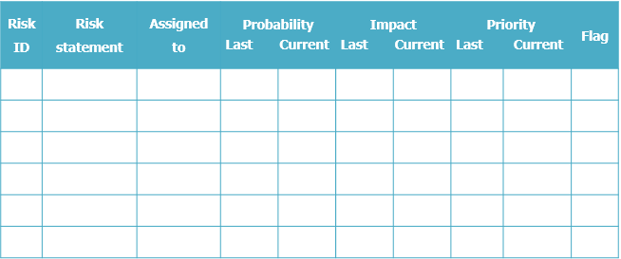

**לסיכום-**

* השימוש בניהול סיכונים יכול להביא לירידה של 90% בהתרחשות אירועים בלתי רצויים בפרויקט.
* ניהול סיכונים מתמקד במניעה מראש של דברים שיכולים להשתבש ועוזר לדברים לקרות נכון.
* מאמצי ניהול הסיכונים צריכים להיות מתאימים לגודל הפרויקט, ולא על פי רשימת בדיקה סטנדרטית.
* כולם צריכים להיות מעורבים בניהול סיכונים.
* מנהל פרויקט מקצועי מתחיל לחפש סיכונים כבר משלבי הפרויקט הראשוניים.

# מצגת 9- ניהול הרכש בפרויקט

**ניהול הרכש בפרויקט-**

כולל את התהליכים הנדרשים בשביל לרכוש או להשיג מוצרים, שירותים או תוצאות מהסביבה החיצונית עבור צוות הפרויקט.

ניהול הרכש בפרויקט כולל:

* ביצוע רכש.
* בקרת רכש.
* תכנון ניהול הרכש.
* סגירת רכש.

**בעלי העניין ברכש-**

* מוכר: קבלן/קבלן משנה/ספק/נותן שירות.
* קונה: המחלקה המשפטית/מחלקת הרכש/מנהל הפרויקט.

ההנחה היא שהקונה הינו חלק מצוות הפרויקט והספק הוא מחוץ לצוות הפרויקט.

**רכש מרוכז או רכש מבוזר-**

* מבוזר: מנהל פרויקט🡨 מנהל רכש. מנהל הרכש מוקצה לפרויקט אחד במשרה מלאה, מנהל הרכש מדווח ישירות למנהל הפרויקט.
* מרוכז: מחלקת רכש🡨 פרויקט 1, פרויקט 2, פרויקט 3, פרויקט 4. מנהל הרכש מטפח ברכש בפרויקטים רבים, מנהל הפרויקט פונה למחלקת הרכש במידת הצורך.

**תפקיד מנהל הפרויקט-**

* אחראי על ביצועי הספק.
* סקירות REP מהספק, מתן תגובות עם צוות רכש/חוזים.
* מסייע בתהליך איתור ספקים –**לא אחראי**.
* ממש עיקרי עם הספק.
* ייזום בקשות לשירות וניהול תהליך קנה או ייצר.
* מבטיח אישור מימון והקצאה תקציבים.
* מספק משוב לספק על איכות, עלות ומשלוח.

**תכנון ניהול הרכש-**

|  |  |  |
| --- | --- | --- |
| **תפוקות** | **כלים & שיטות** | **תשומות** |
| 1. תוכנית ניהול הרכש | 1. ניתוח "קנה-או-ייצר" | 1. תכנית ניהול הפרויקט |
| 2. תכולת עבודה לרכש. | 2. חוות דעת מומחים. | 2. תיעוד דרישות. |
| 3. מסמכי רכש. | 3. מחקרי שוק. | 3. רשימת סיכונים |
| 4. תבחיני בחירת ספקים. | 4. פגישות | 4. דרישות משאבים לפעילות. |
| 5. החלטות "קנה-או-ייצר". |  | לוח זמנים לפרויקט. |
| 6. בקשות לשינוי. |  | 6. אומדן עלות לפעילויות. |
| 7.עדכונים למסמכי פרויקט. |  | 7. רשימת בעלי עניין. |
|  |  | 8. גורמים סביבתיים של הארגון. |
|  |  | 9. נכסי תהליך ארגוניים. |

התהליך לתיעוד החלטות הרכש בפרויקט, לקביעת הגישה לרכש ולזיהוי ספקים פוטנציאליים.

* ניתוח דרישות הפרויקט.
* קובע את המוצרים/שירותים שירכשו מבחוץ.
* קובע את הדרישות הפונקציונליות, הביצועים והתכנון.
* איסוף מידע מהשוק.
* ביצוע ניתוח סיכונים להסכמים וחוזים.
* יצירת מבנה, תכולת עבודה חוזי.
* פיתוח תנאי חוזה מתאימים.
* הערכת העלות והזמן הנדרשים לביצוע החוזה.
* לשקול מוכרים פוטנציאליים.
* קביעת קריטריונים ונהלים לבחירת מקורות הרכש.

**טרמינולוגיה חוזית 1-**

|  |  |
| --- | --- |
| מחיר | הסכום אותו גובה המוכר מהקונה. |
| מחיר היעד | מחיר זה, אם יושג, מיצג עבור הסוחר את התוצאה הטובה ביותר האפשרית |
| מחיר תיקרה | המחיר המקסימלי שמוכר מורשה לחייב עבור מוצר או שירות |
| Sharing Ratio | היחס לפיו החיסכון בעלויות ישותף בין הקונה לבין המוכר |
| נק' הנחה כוללת |  |

**טרמינולוגיה חוזית 2-**

|  |  |
| --- | --- |
| כוח עליון | אירוע בלתי צפוי או בלתי נשלט המשחרר מההתחייבות החוזית. |
| תבנית מוכנה | סעיפי חוזה סטנדרטיים (תנאים והתניות) המשמשים את הארגוני הרכש |
| אי קיום | הכשל בפועל או הצפוי של הקבלן לעמוד בתנאים וההגבלות של החוזה, המאפשר לקונה את הזכות לסיים את החוזה. |
| הפרה | אי עמידה בהתחייבות חוזית |
| החלפה | אחד הצדדים המתקשרים מחליף/מתחלף עם צד אחר במקומו כצד לחוזה, עבור כל או חלק מהמטרות של החוזה |

**טרמינולוגיה חוזית 3-**

|  |  |
| --- | --- |
| וויתור | ויתור מרצון על ידי אדם על זכות שיש לו. |
| פיצויים מוסכמים | תנאי בחוזה עבור הערכה של הנזק לקבלן על אי עמידה בדרישות הביצועים או המסירה של החוזה |
| נזק עונשי | פיצויים שניתנו מעבר לתגמול הרגיל לתובע על מנת להעניש את הנתבע על עוול חמור. |
| התחייבות, אחריות | הבטחת צד אחד כי הטובין יעמדו בסטנדרטים מסוימים של איכות, כולל מצב, אמינות, תיאור, פונקציה וביצועים. |

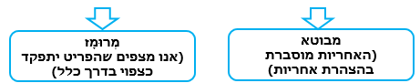

**חוזים דו צדדים וחד צדדים-**

* חוזה חד צדדי: צד אחד נותן הבטחה מותנית בפעולות של הצד השני. כאשר הצד השני מבצע את הפעולות, החוזה מבוצע ויוצא לפועל בו זמנית. דוגמא: הזמנת רכש.
* חוזה דו צדדי: שני הצדדים צריכים לבצע את ההתחייבות שלהם, לאחר חתימת החוזה.

סוגי חוזים-

* חוזי החזר עלויות: חוזי עלות(ללא תשלום נוסף), עלות פלוס תשלום(עלות פלוס אחוז מהעלויות), חוזי עלות פלוס תשלום קבוע, חוזי עלות פלוס תשלום תמריץ, חוזי עלות פלוס דמי הצלחה.
* חוזי מחיר קבוע: חוזי מחיר קבוע( סכום חד פעמי), חוזי מחיר קבוע עם דמי תמריץ, חוזי מחיר קבוע עם תיקון מחיר כלכלי, מחיר קבוע עם תשלום דמי הצלחה, הזמנת רכש.
* חוזי זמן וחומר (T & M) או מחיר יחידה.

|  |  |  |  |
| --- | --- | --- | --- |
| **חוזי מחיר קבוע** | | **חוזי החזר קבוע** | |
| * החוזה בערך נקוב * סיכון על המוכר * אי וודאות נמוכה | | * החוזה אינו בערך נקוב * סיכון על הקונה * אי וודאות גבוהה | |
| FFP | חוזים במחיר קבוע וסופי  Firm Fixed Price Contracts | CC | חוזי עלות  Cost Contracts (No Fee) |
| FPIF | חוזים במחיר קבוע + תריץ כספי  Fixed Price Incentive Fee Contracts | CPF/  CPPC | עלות + מענקCost Plus Fee  (עלות + אחוז מהעלות)  (Cost Plus Percentage of Costs) |
| FP-EPA | חוזים במחיר קבוע עם הצמדה  Fixed Price with Economic Price Adjustment Contracts | CPFF | חוזה עלות בתוספת עמלה קבועה  Cost Plus Fixed Fee Contracts |
| FPAF | חוזה מחיר קבוע בתוספת מענק  Fixed Price Award Fee | CPIF | חוזה עלות בתוספת תמריץ  Cost Plus Incentive Fee Contracts |
| PO | הזמנת רכש  Purchase Order | CPAF | חוזה עלות בתוספת מענק  Cost Plus Award Fee Contracts |
| **חוזי זמן וחומר**  **Time and Material Contracts (T&M) or Unit Price** | | | |

**חוזי מחיר קבוע, דוגמאות-**

|  |  |  |  |
| --- | --- | --- | --- |
| **סוג החוזה הקבוע** | | **תיאור קצר** | **דוגמה** |
| FFP | חוזה במחיר קבוע וסופי | המחיר אינו כפוף לשינויים מבוסס על ניסיון העלות בפועל של המוכר. | החוזה לבניית 4 גנים הוא 8000 $. |
| FPIF | חוזה במחיר קבוע + תמריץ כספי | הקונה משלם למוכר סכום קבוע.  המוכר יכול להרוויח סכום נוסף אם הוא עומד בקריטריונים מוגדרים המקושרים לתזמון או לביצועי עלות | החוזה לבניית 4 גנים הוא 8000 $.  עבור כל חודש הקדמה בסיום הפרויקט תוספת של 1000 $ הוא תשולם למוכר |
| FP-EPA | חוזה במחיר קבוע+ הצמדה | בדרך כלל מוגבל לגורמי שוק מעבר לשליטה המידית של המוכר; מעביר סיכון כלשהו לקונה, שעשוי להיות מעורב יותר. | החוזה לבניית 4 גנים הוא 8000 $.  עליית מחירים מותרת מדי שנה על בסיס מדד המחירים לצרכן. |
| FPAF | חוזה במחיר קבוע + מענק | בדומה ל- FPIF, למעט שני מאפיינים:   * + סך הפרס האפשרי נקבע מראש   + משולם על סמך הביצועים | החוזה לבניית 4 גנים הוא 8000 $.  עבור כל חודש בו הביצועים מקדימים את התכנון ביותר מ -15% (מבוסס על EV), בונוס נוסף של 1000 $ מוענק עד מקסימום של $ 3000. |
| PO | הזמנת רכש | הסוג הפשוט ביותר של החוזה, בדרך כלל חד צדדי ומשמש לרכש סחורות קומודיטי | 30 מ"ר של עץ ב 9 $ למטר |

**חוזי זמן וחומר, דוגמאות-**

|  |  |  |  |
| --- | --- | --- | --- |
| **סוג חוזה מחיר קבוע** | | **תאור קצר** | **דוגמה** |
| T&M | חוזה זמן וחומר | בסוג זה של חוזה, הקונה משלם על בסיס שעה או פריט. משמש לעתים קרובות עבור מאמצי שירות שבו רמת המאמץ לא ניתנת להגדרה כאשר החוזה הוא נכתב. | החוזה לבניית 4 גנים הוא 200 דולר לשעה בתוספת עלות הוצאות או חומרים.  אוֹ    החוזה לבניית 4 גנים הוא 200 דולר לשעה בתוספת 15 דולר למ"ר. |

|  |  |  |  |
| --- | --- | --- | --- |
| **סוגים של חוזי מחיר קבוע** | | **תיאור קצר** | **דוגמה** |
| CC | חוזה עלות | ללא עמלה. רלוונטי עבור ארגונים ללא מטרות רווח. | עלות עבור עבודה וחומרים $ 6000. אין רווח. |
| CPF/  CPPC | חוזה עלות + מענק (אחוז מהעלות) | התשלום הוא אחוז מההוצאות - כל הסיכון הוא על הקונה; אין מוטיבציה למוכר לשלוט בהוצאות. | אנחנו נשלם לקבלן המשנה עבור מערכת ההשקיה של הגן העלות שלו בתוספת 10% מהעלויות כעמלה. |
| CPFF | חוזה עלות + עמלה קבועה | למוכר משולם תשלום קבוע (בנוסף לעלויות) ללא תלות בעלויות בפועל. התשלום משולם עם השלמת הפרויקט, והוא עשוי להיות מחולק באופן יחסי במקרה של סיום מוקדם. | אנחנו נשלם לקבלן המשנה עבור מערכת ההשקיה של הגן עלותה בתוספת תשלום של 1000 $ |
| CPAF | חוזה עלות + מענק | כולל מענקים סובייקטים בהתאם לשביעות רצון הקונה מביצועי המוכר. חבילת מענקים. קריטריונים לקביעת איכות ביצועי המוכר, ואיזה חלק מחבילת המענקים הוא זכאי. | אנו נשלם לקבלן המשנה עבור מערכת ההשקיה של הגן עלות מטרה של 5000 $ בתוספת תשלום של 100 $ עבור כל חודש לפני המועד. המענק המרבי זמין הוא 1000 $. |
| CPIF | חוזה עלות + תמריץ | הקונה מחזיר למוכר עלויות מאושרות; המוכר מרוויח את הרווח שלו אם הוא עומד בקריטריונים ביצועים מוגדרים. | אנו נשלם לקבלן המשנה עבור מערכת השקיה של הגן יעד עלות של 5000 $ בתוספת עמלת מטרה של 1000 $. הקונה ואת המוכר משתתפים בכל חיסכון או חריגה בעלויות ב 80% לקונה ו 20% למוכר. |

**חוזי החזר עלות, דוגמאות-**

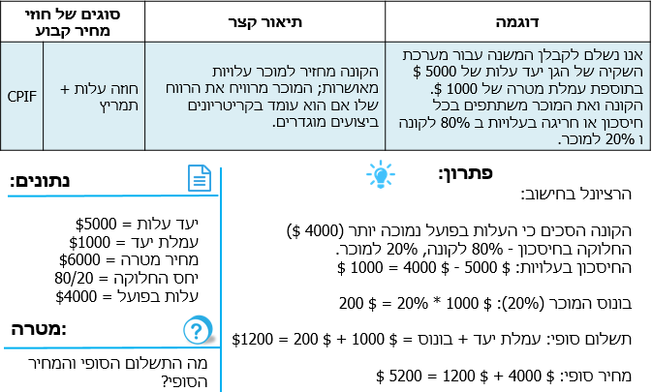

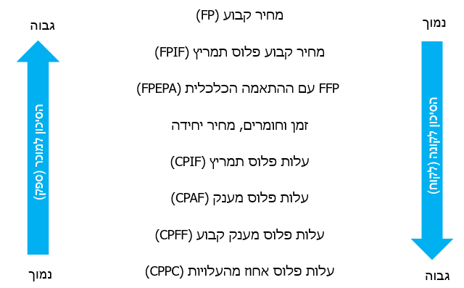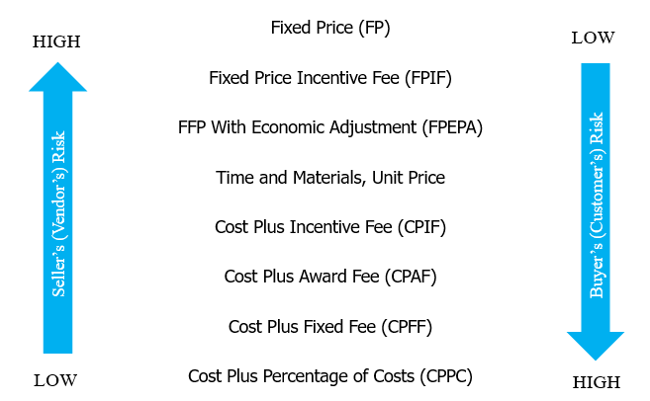**Contract's Type and Risk (סוג החוזה וסיכון)-**

**סוגי חוזים אחרים-**

* הסכם הזמנה בסיסי (BOA): מזכר הבנות בכתב, משא ומתן בין סוכנות לבין קבלן הראשי, כולל בדרך כלל:
* תנאים וסעיפים החלים על חוזים עתידיים (הזמנות) בין הצדדים במהלך התקופה החוזית.
* תיאור ספציפי ככל הניתן של האספקה או השירותים שיסופקו על ידי ההסכם.
* השיטות לתמחור, הנפקה ואספקה של הזמנות עתידיות על פי ההסכם.
* הסכם רכש: הסכם לטווח ארוך, מקטין את עלויות הניהול.

**ניתוח Make or Buy-**

לקבוע אם מוצר או שירות מסוים צריך להיות מיוצר פנימי או להתקבל ממקורות חיצוניים לארגון.

קריטריונים רלוונטיים:

* מומחיות
* אספקות/לוח זמנים
* סיכון
* איכות
* עלות
* אמינות הספק
* קיבולת משאבים
* זכויות קניין פטנטים
* הלימה עם יכולות הליבה

**תרגיל-**

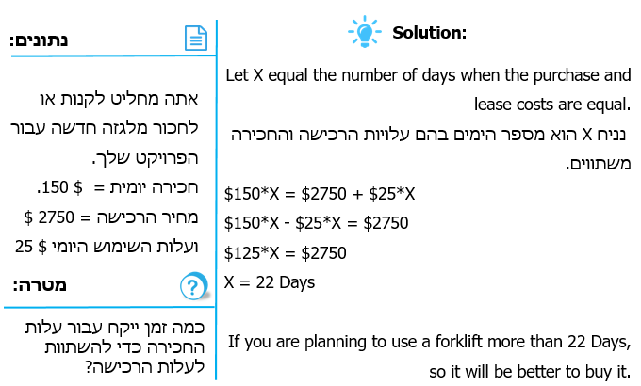

**מבנה תכולת עבודה חוזי CWBS-**

* עיבוד רכיב WBS בפרויקט כדי שיירכש ממקורות חיצוניים.
* מפותח על ידי הקונה על פי הדרישות שלו.
* משמש כבסיס לפיתוח רשימת תוצרי החוזה.

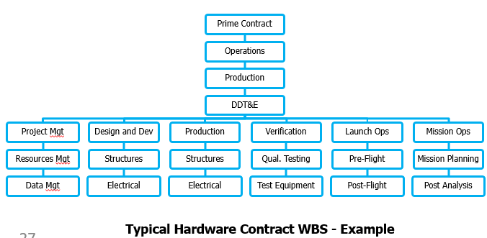

**מפרטים-**

מהמסך המפרט, באופן מלא, מדויק ואמין, את הדרישות, העיצוב, ההתנהגות או מאפיינים אחרים של מערכת, רכיב, מוצר, תוצאה או שירות והנהלים לקביעה אם ההפרשה בוצעה.

* מפרט פונקציונלי: קבוצת משנה של מאפיינים, המתכתבת עם צרכי משתמשי הקצה (אני מעוניין שהמכונית תכיל 6 כריות אוויר).
* מפרט עיצוב: מאפיינים פיזיים (על פי השרטוט שניתן על ידי הקונה).
* מפרט
* מפרט ביצועים: מאפייני הפעלה (0-100 קמ"ש ב4 שניות).
* יש לציין במונחים ניתנים למדידה כדי לאפשר אימות.

פיתוח מפרטים:

* אתגר מרכזי בתכנון רכש.
* הקונה חייב להבין את דרישותיו שלו
* הקונה חייב לתקשר את הדרישות לאחרים מחוץ לארגון שלו.

**תכנית ניהול הרכש-**

חלק מתוכנית ניהול הפרויקט המתאר כיצד ישיג צוות הפרויקט את השירותים ואת המוצרים מחוץ לארגון המבצע.

בין השאר כולל:

* סוגי חוזים רלוונטיים.
* ניהול סיכונים, אילוצים והנחות.
* אודנים ותבחינים.
* ניהול ריבוי ספקים.
* ניהול לוחות זמנים לרכש.
* החלטות קנה, אך ייצר.
* הסמכות ספקים.
* מדדי רכש לניהול חוזים.
* מדדי רכש להערכת ספקים.
* הנחיות לספקים ע"פ תכולת העבודה.

**תכולת עבודת הרכש SOW-**

מתארת את פריט הרכש בפירוט הנדרש, כדי לאפשר לספקים פוטנציאלים לקבוע אם הם מסוגלים לספק את המוצרים או השירותים או התוצאות.

* מידת הפירוט הנדרשת בהתאם לפריט, לצורכי הקונה או למתכונת החוזה.
* צריך להיות ברור מלא ותמציתי.
* במשך תהליך הרכש ניתן לעדכן את תיאור התכולה עד לשלב ההסכם החתום.
* כל פריט רכש דורש תיאור עבודה משלו.
* כולל תיאור שירותים נלווים הנדרשים, דיווח או תמיכה בפריט לאחר סיום הפרויקט.

**מסמכי רכש-**

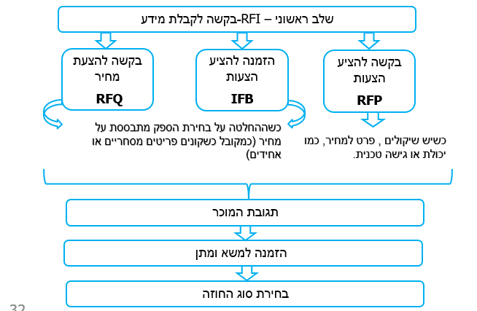

**Request For Information(בקשה למידע RFI)-**

סוג של מסמך רכש לפיו הקונה מבקש ממוכר פוטנציאלי לספק מידע הקשור למוצר או שירות או יכולת האספקה של המוכר. לדוגמא:

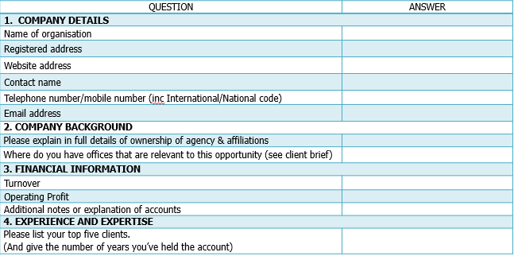

**RFQ(בקשה להצעת מחיר)-**

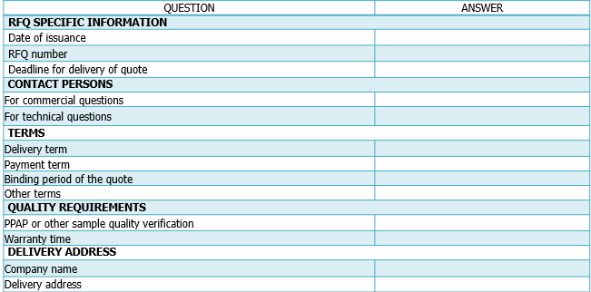סוג של מסמך רכש המשמש לבקשת הצעות מחיר על מוצרים או שירותים מהמדף או בכמות גדולה, מנקודת מבט המוכר(פריטים סטנדרטיים בעלי ערך נמוך), לדוגמא: כיסא.

**RFP(בקשה להצעות)-**

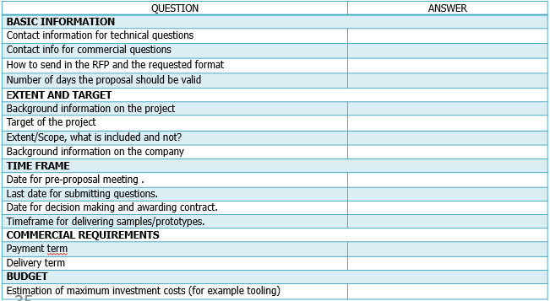סוג של מסמך רכש המשמש כדי לבקש הצעות ממוכרים של מוצרים או שירותים (פריטים בעלי ערך גבוה, דרישות לא מוגדרות באופן מלא). לדוגמא: בניין חדש.

**הזמנה להציע הצעות IFB and RFP –**

בדרך כלל, מונח זה שווה לבקשה להצעת מחיר. עם זאת, בתחומי יישום מסוימים, זה יכול להיות בעל משמעות צרה או ספציפית יותר(ערך גבוה, פריטים סטנדרטיים). לדוגמא: מחשבים ניידים.

* RFP: משמש כאשר את יודע "מה", אבל לא יודע "איך" או "איך" עשויים להשתנות בין ספק אחד למשנהו.
* IFB: משמש כאשר אתה יודע "מה" ו"איך".

**תבחיני בחירת ספקים-**

חלק ממסמכי הרכש, המשמשים לצורך דירוג או מתן ציון להצעות ספקים. הם יכולים להיות סובייקטיביים או אובייקטיביים.

דוגמא לתבחיני בחירת ספקים:

* סיכון
* יכולת טכנית
* עלות
* הבנת הצורך
* יכולת פיננסית
* אחריות
* גישה טכנית
* גישת ניהול
* המלצות
* ביצועי עבר של הספקים
* גודל וסוג העסק
* כושר ייצור ועניין
* זכויות קניין
* זכויות קניין רוחני

**קנה או ייצר Make or Buy-**

ארגונים הרוכשים מוצרים או שירותים, מנתחים את הצרכים, משאבים, אסטרטגיית הרכש ומעריכים את הצורך בקניית מוצרים לעומת ייצור עצמאי של פריטים.

פרמטרים לשיקול קניה או ייצור:

* ידע ייחודי (קיים/חסר)
* יכולת ליבה של הארגון
* כדאיות כלכלית
* רגולציה
* טכנולוגיות מיוחדות
* יכולת שליטה ובקרה
* מורכבות בייצור

**החלטה על קנה או ייצר Make or Buy-**

ע"פ בארט, דובלר וסטפן, בספרם "World Class Supply Management" כל מה שלא עומד באחד משלושת הפרמטרים מטה, צריך לשקול הוצאתו לייצור חיצוני:

* הפריט קריטי להצלחת המוצר, והלקוח תופס אותו ככזה.
* המוצר דורש ידע ויכולות מיוחדות, ואין הרבה ספקים עם יכולות אלו.
* הפריט נמצא ביכולות הליבה של הארגון.

**ביצוע רכש-**

התהליך של השגת מענה מספקים, של בחירת הספק ושל חתימת החוזה.

|  |  |  |
| --- | --- | --- |
| **תפוקות** | **כלים& שיטות** | **תשומות** |
| 1. ספקים שנבחרו | 1. כנס ספקים | 1. תכנית ניהול הרכש |
| 2. הסכמים | 2. שיטות להערכת הצעות | 2. מסמכי רכש |
| 3. לוח שנה למשאבים | 3. אומדנים עצמאיים | 3. תבחיני בחירת ספקים |
| 4. בקשות לשינוי | 4. חוות דעת מומחים | 4. הצעות ספקים |
| 5. עדכונים לתוכנית ניהול הפרויקט | 5. פרסום | 5. מסמכי פרויקט |
| 6. עדכונים למסמכי הפרויקט | 6. שיטות ניתוח | 6. החלטות קנה-או-יצר |
|  | 7. משא ומתן לרכש | 7. תכולת עבודה לרכש |
|  |  | 8. נכסי תהליך ארגוניים |

**כנסי ספקים-**

הם פגישות בין הקונה לבין כל הספקים האפשריים לפני הגשת מענה או הצעת מחיר. המטרה היא לוודא שכל הספקים מבינים את דרישות הרכש ושכולם זוכים ליחס שוויוני.

מאילו דברים צריך מנהל הפרויקט להיזהר בכנס הספקים?

* קנוניות
* המוכרים לא שואלים שאלות הבהרה בגלל התחרות
* לוודא שכל השאלות והתשובות הושמו בכתב והונפקו לכל המוכרים הפוטנציאליים

**רכש בתצורה לא תחרותית-**

ספק יחיד: יש רק מוכר אחד בשוק.

ספק בודד: הקונה מעדיף מוכר יחיד מבלי לעבור את תהליך הרכש המלא.

* הליך פחות פורמלי
* בחירת הספק המבוססת על מחקי שוק
* מסתמך יותר על המשא ומתן
* שותפות

**משא ומתן לרכש-**

מבהיר את המבנה, את הדרישות ואת התנאים של הרכש באופן המאפשר להגיע להסכמה הדדית לפני שחותמים על החוזה. הניסוח הסופי של החוזה משקף את ההסכמות.

גישות למו"מ:

* מועד אחרון וסופי
* שוטר טוב/שוטר רע
* עלבונות אישיים
* תוקפני
* הוגן ואחראי
* האדם החסר
* סמכות מוגבלת
* שקרים
* עובדה מוגמרת
* נסוג
* דרישות קיצוניות
* מתעכב

**שיטות להערכת תוצאות-**

* שקלול: הערכה על ידי שקלול קריטריונים לבחירת מקור
* היסטוריית ביצועים: שימוש במידע היסטורי לבחירת המוכר/ספק
* אומדן עצמאי: האומדן נעשה בתוך הבית או בסיוע חיצוני
* 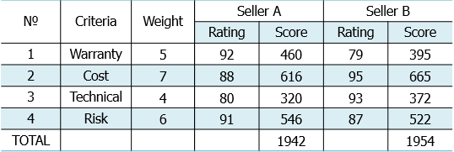סינון: להוציא הצעות של מוכרים/ספקים שאינם עומדים בדרישות המינימום

דוגמא לשקלול המקור:

**בקרת רכש-**

התהליך של ניהול קשרי הרכש, מעקב אחר ביצועי החוזים וביצועי שינויים ותיקונים בחוזים ע"פ הצורך.

|  |  |  |
| --- | --- | --- |
| **תפוקות** | **כלים & שיטות** | **תשומות** |
| 1. מידע על ביצוע עבודה | 1. מערכת ניהול שינויים בחוזה | 1. תכנית ניהול הפרויקט |
| 2. בקשות לשינוי | 2. סקרי ביצוע רכש | 2. מסמכי רכש |
| 3. עדכונים לתוכנית ניהול הפרויקט | 3. בחינות ומבדקים | 3. הסכמים |
| 4. עדכונים למסמכי הפרויקט | 4. דוחות ביצוע | 4. בקשות לשינוי שאושרו |
| 5. עדכונים לנכסי תהליך ארגוניים | 5. מערכות תשלומים | 5. דוחות ביצוע עבודה |
|  | 6. ניהול תביעות | 6. נתוני ביצוע עבודה |
|  | 7. מערכות ניהול רשומות |  |

**ניהול יחסים עם המוכר-**

* ודא שהביצועים של המוכר עומדים בדרישות החוזיות
* ניהול הממשקים בין הספקים השונים
* יישום התהליכים המתאימים בניהול פרויקטים ליחסים החוזיים
* שילוב של התפוקות מתהליכים אלו לתוך הניהול הכולל של הפרויקט
* חייבת להיות מודעת להשלכות המשפטיות

**הקונה צריך להתמקד על הבקרה של-**

* סיכון: תכנן מענה לסיכונים עבור סיכוני החוזה
* אימות: אימות רציף של האספקות מהספק באיכות מוסכמת
* עלות: ודא שהמחיר הוא במסגרת התקציב
* לוח זמנים: ודא שהמוכר עומד באבני הדרך מוסכמות
* טכני: מעקב אחר ביצועים טכניים

**מערכת בקרה שינויים בחוזה-**

מגדיר את התהליך שבו ניתן לשנות את החוזה.

כולל:

* רמות אישור
* תהליך ליישוב מחלוקות
* מערכות מעקב
* ניירות עבודה

צריך להיות משולב עם מערכת בקרת שינוי הכוללת.

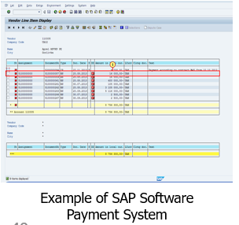**מערכת תשלום-**

מערכת המשמשת ניפוק ומעקב אחר חשבוניות ספקים ותשלומים עבור שירותים ומוצרים.

* התשלום מתבצע בהתאם להסכם ולתנאי החוזה
* התשלום מתבצע רק לאחר אישור של שביעות רצון מהעבודה על ידי אדם שהוסמך על ידי צוות הפרויקט
* ודא עמידה בהסכם

**סעדים-תמיכה, עזרה**

מטרה: לטפל בשיבושים בחוזה

חל כאשר הביצועים חורגים מהחוזה. צריך להיות מפורט בחלק העסקי של החוזה:

* בוררות
* סעד משפטי
* סעד ניהולי (קנסות)
* סיום משיקולי נוחות

**סגירת רכש-**

השלמה של כל פעולות הרכישה, תיעוד תהליכים ומסמכים קשורים כסימוכין לעתיד.

|  |  |  |
| --- | --- | --- |
| **תפוקות** | **כלים & שיטות** | **תשומות** |
| 1. רכישות שנסגרו | מבדקי תהליכי רכש | 1. תכנית ניהול הפרויקט |
| 2. עדכונים לנכסי תהליך ארגוניים | 2. משא ומתן על רכש | 2. מסמכי רכש |
|  | 3. מערכת ניהול רשומות |  |

**תבחיני קבלה-**

* צרכים לשקף את התחייבויות שנתנו בהצעה, בתוכנית הפרויקט או במפרטים
* חייבים להיות ברורים וחד משמעיים
* צריכים להיות משולבים בסדרות של בדיקות שנועדו לספק סימכוין לכך שכל הקריטריונים התקיימו

**מבדקי תהליכי הרכש-**

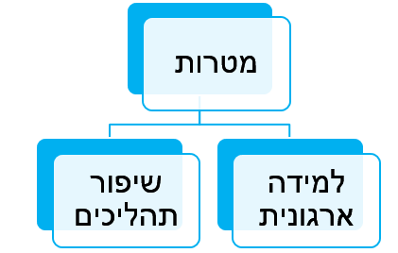סקריה מובנית של תהליך הרכש, החל בתהליך ניהול תכנית הרכש וכלה בבקרת הרכש.

**עדכון נכסי תהליך ארגוניים-**

* תיק רכש: מכינים אוסף מלא וממפותח של מסמכי חוזה, לשם הוספה לקבציי הפרויקט הסופיים.
* קבלת התוצר: אפשר שהארגון יידרש לשמור תיעוד של קבלה רשמית של התוצרים שסיפק הספק.
* תיעוד לקחים שהופקו: כדי לשפר רכישות עתידיות, יש להכין לקחים שהופקו התנסויות והמלצות לשיפור תהליכים שיתויקו בתיק הפרויקט.

**לסיכום-**

* מנהל הפרויקט חייב להיות מעורב, לפני חתימת החוזה.
* מנהל הפרויקט אמור לסייע ביצירת, קריאה וניהול חוזים.
* מנהל הפרויקט יסייע בהתאמת החוזה לצרכים הייחודיים של הפרויקט.
* נדרשת התפלגות סבירה של הסיכון בין הקונה לבין המוכר.